**BỘ GIÁO DỤC VÀ ĐÀO TẠO**

**ĐẠI HỌC DUY TÂN**

**KHOA CÔNG NGHỆ THÔNG TIN**



**KHÓA LUẬN CỬ NHÂN CÔNG NGHỆ THÔNG TIN**

**NGÀNH: CÔNG NGHỆ THÔNG TIN**

**CHUYÊN NGÀNH: THIẾT KẾ GAME & MULTIMEDIA**

**🙡⭘🙣**

**Đề tài:**

**XÂY DỰNG VÀ PHÁT TRIỂN GAME PHIÊU LƯU 3D "LONG KHỞI"**

**GIẢNG VIÊN HƯỚNG DẪN:**

**Th.S Hà Thúc Huỳnh**

**NHÓM SINH VIÊN THỰC HIỆN:**

1. Vũ Thu Thảo **MSSV:** 27207724283
2. Trần Thị Thuỷ Tiên **MSSV:** 27207736803
3. Nguyễn Thị Thanh Vân **MSSV:** 27207729805
4. Nguyễn Ngọc Nam Anh **MSSV:** 27217737146
5. Đoàn Công Hiếu **MSSV:** 27211202770

***Đà Nẵng, 2025***

**BỘ GIÁO DỤC VÀ ĐÀO TẠO**

**ĐẠI HỌC DUY TÂN**

**KHOA CÔNG NGHỆ THÔNG TIN**



**KHÓA LUẬN CỬ NHÂN CÔNG NGHỆ THÔNG TIN**

**NGÀNH: CÔNG NGHỆ THÔNG TIN**

**CHUYÊN NGÀNH: THIẾT KẾ GAME & MULTIMEDIA**

**🙡⭘🙣**

**Đề tài:**

**XÂY DỰNG VÀ PHÁT TRIỂN GAME PHIÊU LƯU 3D "LONG KHỞI"**

**GIẢNG VIÊN HƯỚNG DẪN:**

**Th.S Hà Thúc Huỳnh**

**NHÓM SINH VIÊN THỰC HIỆN:**

1. Vũ Thu Thảo **MSSV:** 27207724283
2. Trần Thị Thuỷ Tiên **MSSV:** 27207736803
3. Nguyễn Thị Thanh Vân **MSSV:** 27207729805
4. Nguyễn Ngọc Nam Anh **MSSV:** 27217737146
5. Đoàn Công Hiếu **MSSV:** 27211202770

***Đà Nẵng, 2025***

# 

# **LỜI CẢM ƠN**

Trong suốt quá trình thực hiện đồ án, nhóm chúng em đã may mắn có được sự hỗ trợ, giúp đỡ từ phía thầy cô, bạn bè, gia đình. Với lòng biết ơn sâu sắc nhất, em xin gửi đến quý Thầy Cô ở khoa CNTT trường Đại học Duy Tân lời cảm ơn chân thành nhất, vì những tâm huyết và thời gian mà quý Thầy Cô đã bỏ ra để truyền đạt lại vốn kiến thức quý báu cho chúng em trong suốt quãng thời gian học tại trường.

Chúng em xin gửi lời cảm ơn đặc biệt đến thầy Hà Thúc Huỳnh với vai trò là giảng viên hướng dẫn, đã tận tâm chỉ bảo cho chúng em qua từng buổi học hướng dẫn tại trường cũng như trả lời mọi thắc mắc khi chúng em cần. Một lần nữa chúng em xin chân thành cảm ơn thầy.

Chúng em rất mong nhận được những ý kiến đóng góp thẳng thắn của các thầy cô để kiến thức của em trong lĩnh vực này đươc hoàn thiện hơn. Sau cùng, em xin chúc quý Thầy Cô thật dồi dào sức khỏe để có thể tiếp tục sứ mệnh cao đẹp trên con đường truyền đạt kiến thức cho thế hệ mai sau.

Đà Nẵng, ngày tháng 05 năm 2025

**Nhóm sinh viên thực hiện**

**Vũ Thu Thảo**

**Trần Thị Thuỷ Tiên**

**Nguyễn Thị Thanh Vân**

**Nguyễn Ngọc Nam Anh**

**Đoàn Công Hiếu**

# **LỜI CAM ĐOAN**

*Tôi xin cam đoan:*

1. *Những nội dung trong luận văn này là do tôi thực hiện dưới sự hướng dẫn trực tiếp của thầy ThS. Hà Thúc Huỳnh*
2. *Mọi tham khảo dùng trong luận văn đều được trích dẫn rõ ràng và trung thực tên tác giả, tên công trình, thời gian, địa điểm công bố.*
3. *Mọi sao chép không hợp lệ, vi phạm quy chế đào tạo, hay gian trá, tôi xin chịu hoàn toàn trách nhiệm*

Đà Nẵng, ngày tháng 05 năm 2025

**Nhóm sinh viên thực hiện**

**Vũ Thu Thảo**

**Trần Thị Thuỷ Tiên**

**Nguyễn Thị Thanh Vân**

**Nguyễn Ngọc Nam Anh**

**Đoàn Công Hiếu**

**MỤC LỤC**

LỜI CẢM ƠN 3

LỜI CAM ĐOAN 4

THÔNG TIN DỰ ÁN 10

PHÊ DUYỆT TÀI LIỆU 11

CHƯƠNG 1: PHẦN MỞ ĐẦU 12

1. Lý do chọn đề tài: 12

2. Đối tượng nghiên cứu và phạm vi nghiên cứu đề tài: 12

2.1. Đối tượng nghiên cứu: 12

2.2. Phạm vi nghiên cứu: 13

3. Sơ lược lịch sử nghiên cứu đề tài: 13

3.1. Phong cách chính của đề tài: 13

3.2. Lịch sử nghiên cứu của đề tài: 14

3.3. Một số phim và tựa game đặc trưng liên quan: 16

4. Mục đích và ý nghĩa thực tiễn của đề tài: 17

CHƯƠNG 2: TRIỂN KHAI DỰ ÁN VÀ CÔNG NGHỆ RÀNG BUỘC 18

1. Phạm vi thực hiện dự án: 18

2. Kế hoạch tổng thể: 18

3. Quản lý tổ chức 19

3.1. Thông tin nhóm 19

3.2. Nguồn nhân lực 19

3.3. Phi nhân lực 20

3.4. Cách thức liên lạc 21

3.5. Báo cáo 21

4. Lịch/Quản lý thời gian 22

5. Rủi ro dự án 34

5.1. Kiểm tra 36

5.2. Báo cáo sự cố và khác phục 37

6. Công nghệ ràng buộc: 38

6.1. Các phần mềm đồ hoạ: 38

6.2. Phần mềm Unity và ngôn ngữ lập trình C#: 38

6.2.2. Unity 6 (Phiên bản phát triển game “Long Khởi”) 38

6.2.3. Ngôn ngữ lập trình C# trong unity 39

6.2.3.1. Giới thiệu về C# 39

6.2.3.2. Cách C# được tích hợp trong Unity 40

6.2.3.3. Các cú pháp và khái niệm thường được dùng trong lập trình game 41

CHƯƠNG 3: XÂY DỰNG VÀ PHÁT TRIỂN DỰ ÁN 43

1. Tổng quan về đề tài: 43

1.1. Tên trò chơi và thể loại: 43

1.1.1. Tên trò chơi: “LONG KHỞI” 43

1.1.2. Thể loại: ARPG (Action Role-Playing Game) 43

1.2. Góc nhìn: Góc nhìn thứ 3 (Từ trên xuống) 43

1.3. Chế độ trò chơi: Single player 43

1.4. đối tượng mục tiêu: 43

1.6. Concept art, visual style art: Thể loại Stylized 43

1.7. Nền tảng: PC (Windows) 43

2. Cốt truyện: 43

2.1. Cốt truyện mở đầu 43

2.2. Cốt truyện chính 44

2.3. Mục tiêu cốt truyện 45

2.4. Tình huống sự kiện 46

3. Nhân vật: 46

3.1. Xây dựng nhân vật 46

3.1.1. Nhân vật chính: Lạc Long Quân 46

3.1.2. Nhân vật phản diện 51

3.1.2.1. Mộc Tinh 51

3.1.2.2. Người khổng lồ của núi rừng Âu Lạc 55

3.2. User Story hệ thống nhân vật trong phần mềm Unity 59

3.2.1. User Story 1: Điều khiển Camera 59

3.2.2. User Story 2: Điều khiển nhân vật 59

3.2.3. User Story 3: Chiến đấu với quái vật 60

3.3. Mô tả product backlog hệ thống nhân vật trong Unity 60

3.3.1. PB01 - Điều khiển camera 60

3.3.2. PB02 - Điều khiển nhân vật di chuyển 61

3.3.3. PB03 - Chiến đấu với quái vật 62

4. Môi Trường: 63

4.1. Tham khảo màu sắc, ý tưởng môi trường 64

4.2. Yếu tố môi trường 64

4.3. Xây dựng và phân tích tài nguyên môi trường 65

4.4. User Story hệ thống môi trường trong phần mềm Unity 67

4.4.1. User Story 4: Chu kì ngày đêm trong game 67

4.4.2. User Story 5: Thu nhập tài nguyên 67

4.4.3. User Story 6: Khám phá cốt truyện 68

4.4.4. User Story 7: Điểm hồi sinh 68

4.4.5. User Story 8: Tường ranh giới 69

4.5. Mô tả product backlog hệ thống môi trường trong Unity 70

4.5.1. PB04 - Chu kỳ ngày và đêm trong game 70

4.5.2. PB05 - Thu thập tài nguyên 71

4.5.3. PB06 - Khám phá cốt truyện 72

4.5.4. PB07 – Điểm hồi sinh 73

4.5.5. PB08 – Tường danh giới 74

5.1. Thiết kế White Frame 76

5.2. Thiết kế giao diện 76

5.2.1. Giao diện màn hình chơi game 76

5.2.1.1. Bảng mẫu 76

5.2.1.2. Đặc tả chi tiết 77

5.2.2. Giao diện màn hình chính 78

5.2.2.1. Bảng mẫu 78

5.2.2.2. Đặc tả chi tiết 79

5.2.3. Giao diện cài đặt 80

5.2.3.1. Bảng mẫu 80

5.2.3.2. Đặc tả chi tiết 80

5.2.4. Giao diện nhiệm vụ 82

5.2.4.1. Bảng mẫu 82

5.2.4.2. Đặc tả chi tiết 82

5.2.5. Giao diện tủ đồ 84

5.2.5.1. Bảng mẫu 84

5.2.5.2. Đặc tả chi tiết 84

5.2.6. Giao diện cửa hàng 85

5.2.6.1. Bảng mẫu 85

5.2.6.2. Đặc tả chi tiết 86

5.2.7. Giao diện nâng cấp vật phẩm 88

5.2.7.1. Bảng mẫu 88

5.2.7.2. Đặc tả chi tiết 88

6. Âm thanh, nhạc nền 89

7. Logo 90

8. Landing page 91

CHƯƠNG 4: KẾT LUẬN 96

1. Đánh giá 96

1.1. Những điều đã làm được 96

1.2. Những điều chưa làm được 96

2. Thuận lợi và khó khăn 97

2.1. Thuận lợi 97

2.2. Khó khăn 97

3. Bài học kinh nghiệm 97

4. Hướng phát triển 97

TÀI LIỆU THAM KHẢO 98

NHẬN XÉT CỦA GIÁO VIÊN HƯỚNG DẪN 99

# **THÔNG TIN DỰ ÁN**

|  |  |  |  |
| --- | --- | --- | --- |
| **Dự án tên tiếng anh** | Building and developing the 3D action role playing game "Long Khoi" | | |
| **Tên dự án** | Xây dựng và phát triển game phiêu lưu 3D "Long Khởi" | | |
| **Ngày bắt đầu** | 15/02/2025 | **Ngày kết thúc** | 20/5/2025 |
| **Nơi thực hiện** | Khoa Công nghệ thông tin – Đại học Duy Tân | | |
| **Mentor** | ThS. Hà Thúc Huỳnh  Email: ha.thuc.huynh.1981@gmail.com  Phone: 0327565303 | | |
| **Chủ sở hữu** | Vũ Thu Thảo  Email: vuthao8122003@gmail.com  Tel: 0986500127 | | |
| **Quản lý dự án** | Vũ Thu Thảo | vuthao8122003@gmail.com | 0986500127 |
| **Thành viên trong đội** | Trần Thị Thuỷ Tiên | tranthithuytien4869@gmail.com | 0978963049 |
| Nguyễn Thị Thanh Vân | thvan179@gmail.com | 0898215600 |
| Nguyễn Ngọc Nam Anh | anhngyn00@gmail.com | 0905930308 |
| Đoàn Công Hiếu | doanconghieu2003@gmail.com | 0905464321 |

# **PHÊ DUYỆT TÀI LIỆU**

|  |  |  |  |
| --- | --- | --- | --- |
| **Người hướng dẫn** | Hà Thúc Huỳnh | **Chữ ký** |  |
| **Ngày** | …./…./2025 |
| **Chủ sở hữu** | Vũ Thu Thảo | **Chữ ký** |  |
| **Ngày** | …./…./2025 |
| **Quản lý dự án** | Vũ Thu Thảo | **Chữ ký** |  |
| **Ngày** | …./…./2025 |
| **Thành viên** | Trần Thị Thuỷ Tiên | **Chữ ký** |  |
| **Ngày** | …./…./2025 |
| Nguyễn Thị Thanh Vân | **Chữ ký** |  |
| **Ngày** | …./…./2025 |
| Nguyễn Ngọc Nam Anh | **Chữ ký** |  |
| **Ngày** | …./…./2025 |
| Đoàn Công Hiếu | **Chữ ký** |  |
| **Ngày** | …./…./2025 |

# **PHẦN MỞ ĐẦU**

## Lý do chọn đề tài:

Trong bối cảnh ngành công nghiệp game ngày càng phát triển mạnh mẽ và đa dạng, nhu cầu về những tựa game có chiều sâu về cốt truyện và mang đậm dấu ấn văn hóa ngày càng được quan tâm. Nhóm chúng em lựa chọn đề tài thiết kế game **"Long Khởi"** không chỉ vì đây là một lĩnh vực đầy thách thức, đòi hỏi sự kết hợp giữa nghệ thuật và công nghệ, mà còn vì đây là cơ hội để khai thác một truyền thuyết quan trọng của dân tộc Việt Nam theo một cách mới mẻ và sáng tạo.

Thách thức của dự án không chỉ nằm ở việc tái hiện hình ảnh **Lạc Long Quân** – vị lãnh đạo đầu tiên đặt nền móng cho các truyền thuyết sau này, mà còn ở việc xây dựng một thế giới thần thoại sống động, mang lại trải nghiệm chơi game hấp dẫn, cuốn hút. Thông qua quá trình nghiên cứu và phát triển, nhóm chúng em mong muốn không chỉ nâng cao kỹ năng chuyên môn về thiết kế và lập trình game, mà còn mở rộng hiểu biết về quy trình sản xuất một trò chơi hoàn chỉnh, từ khâu ý tưởng, thiết kế đến triển khai thực tế.

Dự án **"Long Khởi"** không chỉ là cơ hội để áp dụng những công nghệ đồ họa **3D hiện đại** trong việc tái hiện thế giới thần thoại Việt Nam, mà còn là một cách để đóng góp vào sự phát triển và đa dạng hóa nội dung của ngành công nghiệp game Việt Nam. Nhóm chúng em tin rằng, việc thực hiện dự án này không chỉ giúp hoàn thiện kỹ năng cá nhân mà còn đánh dấu một bước tiến quan trọng trên hành trình nghiên cứu và phát triển trong lĩnh vực thiết kế game.

## Đối tượng nghiên cứu và phạm vi nghiên cứu đề tài:

### **Đối tượng nghiên cứu:**

Nhóm chúng em đã quyết định theo đuổi đề tài **thần thoại Việt Nam**, không chỉ như một game nhập vai thông thường mà còn là một hành trình sáng tạo, nơi tái hiện những truyền thuyết huyền bí bằng công nghệ và hình ảnh 3D hiện đại. Thông qua dự án này, nhóm mong muốn tận dụng mọi cơ hội để khám phá sâu hơn về quá trình thiết kế nhân vật và thế giới game một cách sống động và chân thực nhất.

Đối tượng nghiên cứu là **Lạc Long Quân** – vị thủy tổ huyền thoại của người Việt, một chiến binh mạnh mẽ, đồng thời cũng là một người lãnh đạo tài ba đặt nền móng cho các truyền thuyết sau này. Trong **"Long Khởi"**, Lạc Long Quân không chỉ là một nhân vật lịch sử mà còn được thiết kế theo hướng **huyền ảo**, mang trong mình dòng máu rồng chiến đấu với những thế lực siêu nhiên. Nhóm hướng đến **phong cách đồ họa stylized** để thể hiện thế giới thần thoại. Điều này nhằm tái hiện trọn vẹn tinh thần của cốt truyện và làm nổi bật không gian trong game.

Dự án hướng đến những người chơi yêu thích **game nhập vai phưu lưu hành động _ ARPG** (Action Role-Playing Game), tập trung vào **hệ thống chiến đấu mượt mà**, sử dụng kỹ năng và vũ khí cổ đại để chống lại những sinh vật huyền bí. Bên cạnh đó, game cũng mang lại một thế giới mở rộng lớn để người chơi có thể tự do khám phá và tương tác. Mục tiêu của nhóm không chỉ là tạo ra một sản phẩm giải trí hấp dẫn mà còn là một trải nghiệm độc đáo, nơi người chơi có thể hòa mình vào không gian **thần thoại Việt Nam,** đồng thời thử thách bản thân qua các trận chiến đầy kịch tính và những bí ẩn cần được khám phá.

### **Phạm vi nghiên cứu:**

Phạm vi nghiên cứu của dự án **"Long Khởi"** không chỉ giới hạn ở việc tìm hiểu thị hiếu và nhu cầu thẩm mỹ của người chơi đối với game 3D mà còn mở rộng đến việc nghiên cứu sâu về **các yếu tố thần thoại Việt Nam, truyền thuyết dân gian và nghệ thuật tạo hình nhân vật trong thế giới huyền bí.**

Nhóm tập trung khai thác các chủ đề đặc trưng của **truyền thuyết Lạc Long Quân**, bao gồm **cuộc chiến với yêu quái, sự hình thành bờ cõi và mối liên kết giữa thần linh và con người**. Bên cạnh đó, nhóm cũng phát triển một hệ thống gameplay linh hoạt, cho phép người chơi khám phá **không gian chính** trong game: **Thế giới thiên nhiên rộng lớn**

Ngoài ra, game cũng tập trung vào việc phát triển hệ thống chiến đấu và cơ chế khám phá **dựa trên yếu tố siêu nhiên**, nơi người chơi có thể sử dụng **sức mạnh của dòng máu rồng** để chiến đấu, vượt qua thử thách và khám phá những bí ẩn về nguồn gốc của dân tộc. Từ đó, **"Long Khởi"** không chỉ là một sản phẩm giải trí mà còn là một tác phẩm tôn vinh những giá trị văn hóa và lịch sử Việt Nam theo cách sáng tạo và hấp dẫn.

## Sơ lược lịch sử nghiên cứu đề tài:

### **Phong cách chính của đề tài:**

Đồ án game **"Long Khởi"** được phát triển dựa trên sự kết hợp giữa **phong cách thần thoại Việt Nam**, tái hiện một thế giới huyền bí đầy màu sắc nhưng vẫn mang tính chân thực và giàu giá trị văn hóa. Mỗi phong cách không chỉ mang lại những trải nghiệm thị giác độc đáo mà còn góp phần khắc họa những câu chuyện truyền thuyết một cách sống động, hấp dẫn hơn.

**Thần thoại Việt Nam** là kho tàng những truyền thuyết lâu đời, phản ánh niềm tin, tín ngưỡng và tinh thần dân tộc. Trong game **"Long Khởi"**, bối cảnh được lấy cảm hứng từ các truyền thuyết về **Lạc Long Quân**, nơi những sinh vật thần thoại yêu quái và linh vật cổ xưa cùng tồn tại trong một thế giới vừa kỳ bí vừa hùng vĩ. Các yếu tố siêu nhiên đóng vai trò quan trọng trong việc xây dựng **cơ chế chiến đấu, kỹ năng nhân vật và nhiệm vụ cốt truyện.**

**Phong cách huyền huyễn giả tưởng** giúp mở rộng thế giới game bằng cách tái hiện một nơi con người, thần linh và yêu quái đan xen trong một không gian huyền thoại. Trang phục, vũ khí đều được thiết kế dựa trên những chất liệu lịch sử kết hợp với yếu tố giả tưởng để tạo nên một thế giới **độc đáo, không bị giới hạn bởi khuôn khổ hiện thực**.

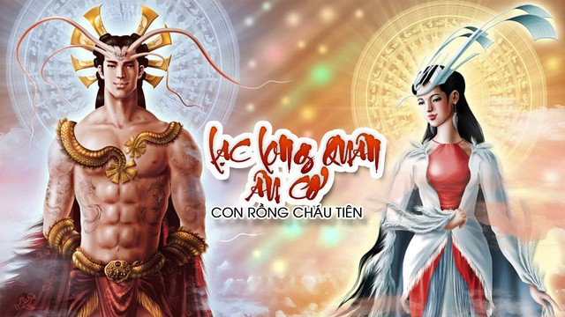

*Hình 1.1 : Minh họa phong cách thần thoại- lịch sử*

### **Lịch sử nghiên cứu của đề tài:**

Thần thoại và lịch sử luôn là nguồn cảm hứng vô tận cho nghệ thuật, văn học và ngành công nghiệp game. Việc tái hiện những câu chuyện huyền thoại thông qua phương tiện giải trí hiện đại không chỉ giúp bảo tồn văn hóa mà còn mang đến một cách tiếp cận mới mẻ, thu hút người chơi.

**Thần thoại Việt Nam** đã được nghiên cứu và ghi chép qua nhiều thế kỷ, xuất hiện trong các tác phẩm sử học như **"Lĩnh Nam chích quái"**, **"Đại Việt sử ký toàn thư"**, và nhiều tài liệu dân gian khác. Trong đó, hình tượng **Lạc Long Quân** – vị thủy tổ của dân tộc Việt – là một trong những biểu tượng quan trọng nhất, đại diện cho **sự khởi nguyên, sức mạnh và mối liên kết giữa con người với thiên nhiên huyền bí**.

Trong ngành công nghiệp game, việc khai thác đề tài thần thoại và lịch sử **không phải là một xu hướng mới**, nhưng hầu hết các sản phẩm hiện nay tập trung chủ yếu vào **thần thoại phương Tây hoặc thần thoại Nhật Bản**. Những tựa game như **"God of War" (thần thoại Bắc Âu, Hy Lạp)** hay **"Nioh" (thần thoại Nhật Bản)** đã thành công trong việc chuyển thể những câu chuyện thần thoại thành những trải nghiệm nhập vai hấp dẫn. Tuy nhiên, thần thoại Việt Nam vẫn còn là một mảnh đất màu mỡ chưa được khai thác rộng rãi trên thị trường game quốc tế.

Nghiên cứu về ứng dụng thần thoại vào game tại Việt Nam đã xuất hiện trong các dự án như **"Thần Trụ Trời" (Indie Game), "Hồn Trần"** hay một số game mobile lấy cảm hứng từ văn hóa dân gian. Tuy nhiên, những trò chơi này thường **chỉ dừng lại ở quy mô nhỏ** hoặc khai thác chủ yếu theo hướng **game chiến thuật và thẻ bài** thay vì **game nhập vai hành động 3D.**

Dựa trên nền tảng này, dự án **"Long Khởi"** hướng đến việc **kết hợp thần thoại vào thể loại nhập vai phưu lưu hành động _ ARPG** (Action Role-Playing Game), nhằm tái hiện hành trình của **Lạc Long Quân** theo một góc nhìn mới, hấp dẫn hơn. Bằng cách ứng dụng công nghệ đồ họa 3D hiện đại cùng **hệ thống chiến đấu linh hoạt**, game không chỉ mang đến trải nghiệm giải trí mà còn giúp người chơi **hiểu rõ hơn về những truyền thuyết và giá trị văn hóa Việt Nam.**

Việc nghiên cứu và phát triển game dựa trên thần thoại không chỉ đơn thuần là một xu hướng, mà còn là một cơ hội để **bảo tồn và phát triển văn hóa dân gian** trong một bối cảnh hiện đại. **"Long Khởi"** chính là một bước đi trong hành trình đưa những câu chuyện huyền thoại Việt Nam đến gần hơn với thế hệ trẻ thông qua nền tảng game.

### **Một số phim và tựa game đặc trưng liên quan:**

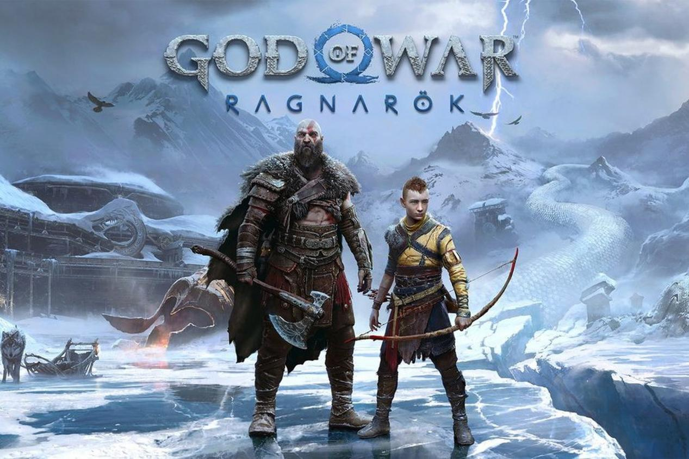

*Hình 1.2: God of War (Series) – Thần thoại Bắc Âu & Hy Lạp*

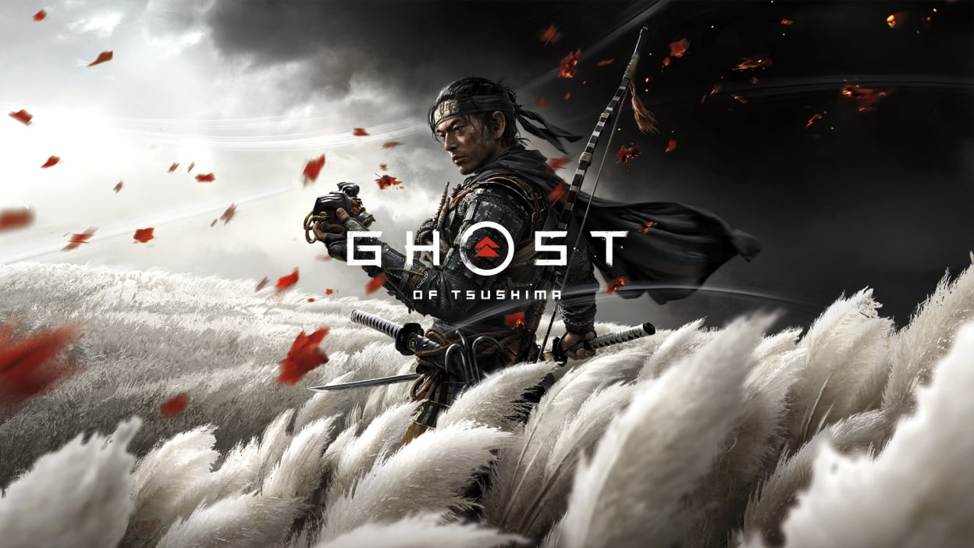

Hình 1.3: Ghost of Tsushima – Văn hóa và lịch sử Nhật Bản

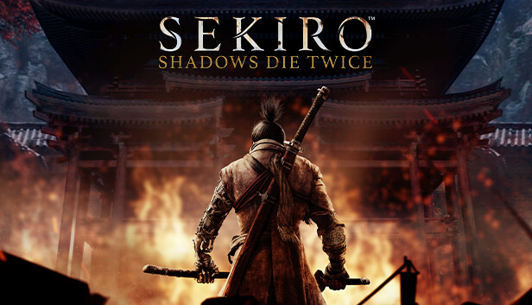

*Hình 1.4: Sekiro: Shadows Die Twice – Chiến đấu và yếu tố thần thoại*

## Mục đích và ý nghĩa thực tiễn của đề tài:

Với niềm đam mê mãnh liệt dành cho nghệ thuật thiết kế game và mong muốn tạo ra một sản phẩm sáng tạo, nhóm chúng em hướng đến việc phát triển nhân vật 3D **"Long Khởi"**, tái hiện hình ảnh Lạc Long Quân – một nhân vật huyền thoại trong truyền thuyết Việt Nam. Đồ án không chỉ tập trung vào tính thẩm mỹ mà còn mang đến giá trị trải nghiệm độc đáo, kết hợp yếu tố lịch sử và sáng tạo nghệ thuật. Mục tiêu của chúng em là xây dựng một nhân vật 3D sống động, ứng dụng công nghệ đồ họa hiện đại, nâng cao kỹ năng sử dụng các phần mềm thiết kế chuyên dụng như Maya, Substance Painter và Unity, đồng thời tìm hiểu và tái hiện các đặc trưng văn hóa Việt Nam một cách chân thực trong bối cảnh game.

Thông qua dự án, nhóm mong muốn góp phần gìn giữ và lan tỏa giá trị văn hóa dân gian, mở rộng hướng đi mới trong ngành thiết kế game tại Việt Nam bằng cách kết hợp yếu tố lịch sử với đồ họa 3D, từ đó mang lại trải nghiệm mới lạ cho người chơi. Ngoài ra, đồ án còn giúp nhóm xây dựng nền tảng kỹ thuật vững chắc, cung cấp tài liệu tham khảo hữu ích cho các nhà thiết kế trẻ và tạo ra một nhân vật có tiềm năng phát triển trong nhiều dự án giải trí kỹ thuật số. Không chỉ đơn thuần là một bài nghiên cứu học thuật, dự án này còn là cơ hội để nhóm thể hiện khả năng sáng tạo, chinh phục thử thách và góp phần đưa những câu chuyện huyền thoại Việt Nam đến gần hơn với thế hệ trẻ thông qua một hình thức tiếp cận hiện đại và đầy hấp dẫn.

1. **TRIỂN KHAI DỰ ÁN VÀ CÔNG NGHỆ RÀNG BUỘC**

# **1. Phạm vi thực hiện dự án:**

* **Cụm đồ án chính:**

|  |  |  |
| --- | --- | --- |
| STT | Nội dung | Mô tả |
| 1 | Kịch bản | Cốt truyện mở/mạch truyện rõ ràng, có tính kết nối |
| 2 | Chủ đề/Thể loại | **ARPG** (Action Role-Playing Game) |
| 3 | Cơ chế | Nhập vai –> khám phá –> chiến đấu –> hoàn thành cốt truyện |
| 4 | Nhân vật | Stylized: thân hình khỏe khắn với khuôn mặt sắc nét, trang phục gồm: Áo choàng, giáp, quần,… |
| 5 | Quái vật | Stylized: Nhiều loài, phân bổ toàn bộ môi trường |
| 6 | Môi trường | Bối cảnh chủ yếu ở rừng núi |
| 7 | UXUI | Gam màu nóng, đơn giản, dễ thao tác |
| 8 | Âm thanh/Nhạc nền | Sống động thực tế |

* **Cụm đồ án phụ:**

|  |  |  |
| --- | --- | --- |
| STT | Nội dung | Mô tả |
| 1 | LOGO | Sử dụng tên game làm Logo |
| 2 | Onesheet | **Tài liệu 1 trang giới thiệu tổng thể game** |
| 3 | Landing page | Trang thông tin game |
| 4 | Layout | Giới thiệu cụm đồ án thông qua hình ảnh |

## 2. Kế hoạch tổng thể:

*Bảng 2.1: Quy trình tổng quát*

|  |  |  |  |  |
| --- | --- | --- | --- | --- |
| **No.** | **Tiến trình** | **Thời gian** | **Bắt đầu** | **Kết thúc** |
| **1** | **Khởi tạo** | **7 ngày** | **15/02/2025** | **22/02/2025** |
| 1.1 | Thu thập yêu cầu | 5 ngày | 15/02/2025 | 20/02/2025 |
| 1.2 | Tạo tài liệu | 2 ngày | 21/02/2025 | 22/02/2025 |
| **2** | **Bắt đầu** | **8 ngày** | **23/02/2025** | **02/03/2025** |
| 2.1 | Họp bắt đầu dự án | 1 ngày | 23/02/2025 | 23/02/2025 |
| 2.2 | Bổ sung tài liệu ban đầu | 7 ngày | 24/02/2025 | 02/03/2025 |
| **3** | **Phát triển** | **65 ngày** | **03/03/2025** | **07/05/2025** |
| 3.1 | Giai đoạn 1 | 23 ngày | 03/03/2025 | 26/03/2025 |
| 3.2 | Giai đoạn 2 | 21 ngày | 27/03/2025 | 16/04/2025 |
| 3.3 | Giai đoạn 3 | 21 ngày | 17/04/2025 | 07/05/2025 |
| **4** | **Họp nhận phản hồi dự án** | **1 ngày** | **08/05/2025** | **08/05/2025** |
| **5** | **Viết báo cáo và kết thúc dự án** | **2 ngày** | **09/05/2025** | **10/05/2025** |

## 3. Quản lý tổ chức

### **3.1. Thông tin nhóm**

*Bảng 2.2: Thông tin nhóm*

|  |  |  |  |
| --- | --- | --- | --- |
| **Họ tên** | **Số điện thoại** | **Email** | **Chức vụ** |
| Vũ Thu Thảo | 0986500127 | vuthao8122003@gmail.com | Nhóm trưởng |
| Trần Thị Thuỷ Tiên | 0978963049 | tranthithuytien4869@gmail.com | Thành viên |
| Nguyễn Thị Thanh Vân | 0898215600 | thvan179@gmail.com | Thành viên |
| Nguyễn Ngọc Nam Anh | 0905930308 | anhngyn00@gmail.com | Thành viên |
| Đoàn Công Hiếu | 0905464321 | doanconghieu2003@gmail.com | Thành viên |

### **3.2. Nguồn nhân lực**

*Bảng 2.3: Nguồn nhân lực*

|  |  |  |
| --- | --- | --- |
| **Vai trò** | **Trách nhiệm** | **Người tham gia** |
| Người hướng dẫn | * Hướng dẫn về quy trình. * Giám sát mọi hoạt động của đội. | Hà Thúc Huỳnh |
| Thành viên trong nhóm | * Ước tính thời gian để hoàn thành công việc. * Phân tích yêu cầu. * Thiết kế, hoàn thiện dần mẫu mã. * Code và kiểm tra ứng dụng. * Cài đặt và triển khai các chức năng của hệ thống. * Triển khai sản phẩm. | Trần Thị Thuỷ Tiên  Nguyễn Thị Thanh Vân  Nguyễn Ngọc Nam Anh  Đoàn Công Hiếu |
| Nhóm trưởng | * Xác định và phân tích ứng dụng. * Phân công công việc cho các thành viên trong nhóm. * Kiểm soát và quản lý các thành viên trong nhóm. * Định hướng cho các thành viên trong nhóm. * Đảm bảo rằng nhiệm vụ được hoàn thành đúng thời hạn. * Quản lý rủi ro. * Đưa ra các giải pháp để giải quyết vấn đề. | Vũ Thu Thảo |

### **3.3. Phi nhân lực**

*Bảng 2.4. Phi nhân lực*

|  |  |  |  |  |  |  |
| --- | --- | --- | --- | --- | --- | --- |
| **ID** | **Item** | **Purpose** | **Critical (Yes/No)** | **Quantity**  **(Chất lượng)** | **Ceptance Criteria (optional)** | **Target date** |
| 1 | Laptop | Development | Yes | 5 |  | 15/02/2025 |
| 2 | Unity Engine | Technical | Yes | 1 |  | 15/02/2025 |
| 3 | Unity Engine, Vscode, Visual Studio | Tools | Yes | 1 |  | 15/02/2025 |
| 4 | Laptop | Web Browser | Yes | 5 |  | 15/02/2025 |

### **3.4. Cách thức liên lạc**

*Bảng 2.5: Cách thức liên lạc*

|  |  |  |  |
| --- | --- | --- | --- |
| **Người tham dự** | **Chủ đề** | **Tần suất** | **Phương thức** |
| Người hướng dẫn và các thành viên trong nhóm | Đánh giá tiến độ dự án | Hàng tuần | Gặp mặt, Mail, Github, Zalo |
| Người hướng dẫn và các thành viên trong nhóm | Đánh giá mức độ dự án | Hàng tuần | Họp, Gặp mặt |
| Người hướng dẫn và các thành viên trong nhóm | Các yêu cầu cho sản phẩm | Khi cần | Email, Zalo |
| Người hướng dẫn và các thành viên trong nhóm | Đánh giá tiến độ của dự án và lịch họp thường ngày | Hằng ngày | Email, Zalo |

### **3.5. Báo cáo**

*Bảng 2.6: Các báo cáo và Meeting*

|  |  |  |  |  |
| --- | --- | --- | --- | --- |
| **Loại liên lạc** | **Phương thức công cụ** | **Tần suất** | **Thông tin chi tiết** | **Nhân sự** |
| **Liên lạc trong nhóm** | | | | |
| Daily meteting  “Cuộc họp hằng ngày” | Zalo hoặc Email | 2 ngày | Thông tin về những gì đã làm trong 24h qua, làm vệc về kế hoạch cho ngày hôm nay, những khó khăn gặp phải và các giải pháp cần thiết, chỉ cần gặp 20-30 phút | Thành viên trong nhóm |
| Task planning meeting  “Cuộc họp lập kế hoạch” | Gặp trực tiếp | 7-14 ngày | Tất cả các thành viên trong nhóm cùng nhau để phân tích các yêu cầu, chức năng, làm việc trên Sprint đang làm, quy hoạch và thiết kế cho các Sprint tiếp theo | Người hướng dẫn và các thành viên trong nhóm |
| Task review meeting  “Cuộc họp rà soát công việc” | Gặp trực tiếp | 7-14 ngày | Hoàn thành các tài liệu.  Đối với mỗi giai đoạn, chia sẻ tài liệu, cho biết điểm mạnh và điểm yếu của mỗi người. Thời gian của mỗi thành viên và các giải pháp trong dự án. | Người hướng dẫn và các thành viên trong nhóm |
| **Giao tiếp và báo cáo** | | | | |
| Quản lý tác vụ | Github, Trello | Hằng ngày | Hệ thống theo dõi nhiệm vụ dự trên web. Để quản lý hoặc phân chia nhiệm vu, hãy báo cáo lỗi/ vấn đề | Thành viên trong nhóm |

## 4. Lịch/Quản lý thời gian

Bảng dưới đây liệt kê các sự kiện quan trọng cho dự án này, với khung thời gian hoàn thành dự kiến của nhóm.

Bảng 2.7: Lịch làm việc chi tiết

|  |  |  |  |  |  |
| --- | --- | --- | --- | --- | --- |
| **STT** | **Tên nhiệm vụ** | **Ngày bắt đầu** | **Ngày kết thúc** | **Thời gian** | **Người thực hiện** |
| **1** | **Chuẩn bị** | **15/02/2025** | **22/02/2025** | **34** |  |
| 1.1 | Khảo sát yêu cầu | 15/02/2025 | 20/02/2025 | 30 | All team |
| 1.2 | Tạo tài liệu Proposal | 21/02/2025 | 22/02/2025 | 4 | Thảo |
| **2** | **Bắt đầu** | **23/02/2025** | **02/03/2025** | **36** |  |
| 2.1 | Cuộc họp bắt đầu dự án | 23/02/2025 | 23/02/2025 | 10 | All team |
| 2.2 | Tạo tài liệu Project Plan | 24/02/2025 | 25/02/2025 | 4 | Thảo |
| 2.3 | Tạo tài liệu User Story | 26/02/2025 | 27/02/2025 | 4 | N.Anh |
| 2.4 | Tạo tài liệu Product Backlog | 27/02/2025 | 28/02/2025 | 4 | Vân |
| 2.5 | Review tài liệu | 01/03/2025 | 02/03/2025 | 10 | All team |
| **3** | Development | **03/03/2025** | **05/05/2025** | **488** |  |
| **3.1** | **Giai đoạn 1** | **03/03/2025** | **26/03/2025** | **166** |  |
| 3.1.1 | Họp kế hoạch Giai đoạn 1 | 03/03/2025 | 03/03/2025 | 10 | All team |
| 3.1.2 | Tạo Sprint Backlog 1 | 04/03/2025 | 04/03/2025 | 4 | Thảo |
| 3.1.3 | Tạo tài liệu kiểm thử cho Giai đoạn 1 | 05/03/2025 | 05/03/2025 | 4 | Thảo |
| **3.1.4** | **Tài liệu thiết kế phác thảo ý tưởng** | **06/03/2025** | **10/03/2025** | **30** |  |
|  | Phác thảo cốt truyện | 06/03/2025 | 06/03/2025 | 4 | Tiên |
|  | Tài liệu Onesheet Game | 07/03/2025 | 07/03/2025 | 4 | Thảo |
|  | Phác thảo nhân vật 2D Lạc Long Quân | 08/03/2025 | 08/03/2025 | 4 | Vân, Thảo |
|  | Phác thảo nhân vật Mộc Tinh 2D | 08/03/2025 | 08/03/2025 | 2 | Tiên |
| Phác thảo nhân vật Người Đá 2D | 09/03/2025 | 09/03/2025 | 2 | Tiên |
| Phác thảo LoGo | 09/03/2025 | 09/03/2025 | 4 | Vân, Thảo |
| Review tài liệu Sprint 1 | 10/03/2025 | 10/03/2025 | 10 | All team |
| **3.1.5** | **Thiết kế 3D Modeling character** | **11/03/2025** | **16/03/2025** | **50** |  |
|  | Dựng hình 3D Mộc Tinh | 11/03/2025 | 13/03/2025 | 12 | Tiên |
| Dựng hình 3D body nhân vật Lạc Long Quân | 11/03/2025 | 12/03/2025 | 8 | Thảo |
| Dựng hình 3D quần áo nhân vật Lạc Long Quân | 13/03/2025 | 14/03/2025 | 8 | Thảo |
| Dựng hình 3D Phụ kiện nhân vật Lạc Long Quân | 15/03/2025 | 15/03/2025 | 4 | Thảo |
| Người Đá 3D | 14/03/2025 | 15/03/2025 | 8 | Tiên |
| Review mô hình 3D Sprint 1 | 16/03/2025 | 16/03/2025 | 10 | All Members |
| **3.1.6** | Animation | **17/03/2025** | **25/03/2025** | **38** |  |
|  | Rigging (tạo cấu trúc xương cho nhân vật Mộc Tinh) | 17/03/2025 | 17/03/2025 | 4 | Tiên |
| Tạo chuyển động (idle) | 17/03/2025 | 17/03/2025 | 2 | Tiên |
| Tạo chuyển động (walk) | 18/03/2025 | 18/03/2025 | 2 | Tiên |
| Tạo chuyển động (dying) | 18/03/2025 | 18/03/2025 | 2 | Tiên |
| Tạo chuyển động (punch) | 19/03/2025 | 19/03/2025 | 2 | Tiên |
| Tạo chuyển động (jump) | 19/03/2025 | 19/03/2025 | 2 | Tiên |
| Rigging (tạo cấu trúc xương cho nhân vật Người Đá) | 20/03/2025 | 20/03/2025 | 4 | Tiên |
| Tạo chuyển động (idle) | 20/03/2025 | 20/03/2025 | 2 | Tiên |
| Tạo chuyển động (walk) | 21/03/2025 | 21/03/2025 | 2 | Tiên |
| Tạo chuyển động (dying) | 21/03/2025 | 21/03/2025 | 2 | Tiên |
| Tạo chuyển động (punch) | 22/03/2025 | 22/03/2025 | 2 | Tiên |
| Tạo chuyển động (jump) | 22/03/2025 | 22/03/2025 | 2 | Tiên |
| Review animation Sprint 1 | 23/03/2025 | 23/03/2025 | 10 | All Team |
| **3.1.7** | **Coding** | **24/03/2025** | **24/03/2025** | **8** |  |
|  | Code animation Mộc Tinh | 24/03/2025 | 24/03/2025 | 4 | Hiếu |
|  | Code animation Người Đá | 24/03/2025 | 24/03/2025 | 4 | Hiếu |
| **3.1.8** | **Testing** | **24/03/2025** | **24/03/2025** | **2** |  |
|  | Chuyển động nhân vật Mộc Tinh trong Unity | 24/03/2025 | 24/03/2025 | 1 | Thảo |
| Chuyển động nhân vật Người Đá trong Unity | 24/03/2025 | 24/03/2025 | 1 | N.Anh |
| **3.1.9** | **Fix Bugs Giai đoạn 1** | 24/03/2025 | 24/03/2025 | **8** |  |
|  | Chuyển động nhân vật Mộc Tinh trong Unity | 24/03/2025 | 24/03/2025 | 4 | Tiên |
| Chuyển động nhân vật Người Đá trong Unity | 24/03/2025 | 24/03/2025 | 4 | Tiên |
| **3.1.10** | **Re-testing Giai đoạn 1** | 25/03/2025 | 25/03/2025 | **2** |  |
|  | Chuyển động nhân vật Mộc Tinh trong Unity | 25/03/2025 | 25/03/2025 | 1 | Vân |
| Chuyển động nhân vật Người Đá trong Unity | 25/03/2025 | 25/03/2025 | 1 | Vân |
| **3.1.11** | **Release Giai đoạn 1** | 26/03/2025 | 26/03/2025 | **10** |  |
|  | Chuyển động nhân vật Mộc Tinh trong Unity | 26/03/2025 | 26/03/2025 | 5 | All team |
| Chuyển động nhân vật Người Đá trong Unity | 26/03/2025 | 26/03/2025 | 5 | All team |
| **3.2** | **Giai đoạn 2** | **27/03/2025** | **16/04/2025** | **177** |  |
| 3.2.1 | Họp kế hoạch Giai đoạn 2 | 27/03/2025 | 27/03/2025 | 10 | All team |
| 3.2.2 | Tạo Sprint Backlog 2 | 27/03/2025 | 27/03/2025 | 2 | Thảo |
| 3.2.3 | Tạo tài liệu kiểm thử cho Giai đoạn 2 | 27/03/2025 | 27/03/2025 | 2 | Thảo |
| **3.2.4** | **Tài liệu thiết kế phác thảo ý tưởng** | **28/03/2025** | **29/03/2025** | **23** |  |
|  | |  | | --- | | Phác thảo môi trường tổng thể trên Unity | | 28/03/2025 | 28/03/2025 | 5 | N.Anh, Tiên |
|  | Phác thảo GameFlow | 28/03/2025 | 28/03/2025 | 4 | Vân |
|  | Tổng hợp, phân tích tài nguyên game | 28/03/2025 | 28/03/2025 | 4 | Tiên |
|  | Review tài liệu Giai đoạn 2 | 29/03/2025 | 29/03/2025 | 10 | All team |
| **3.2.5** | **Thiết kế 3D Modeling character & Map** | **30/03/2025** | **11/04/2025** | **94** |  |
|  | Tạo Terrain (Địa hình) cho môi trường | 30/03/2025 | 03/04/2025 | 20 | N.Anh |
|  | Dựng hình 3D vũ khí nhân vật Lạc Long Quân | 04/04/2025 | 06/04/2025 | 12 | Thảo |
|  | Thêm Đối tượng (Objects) và Sắp xếp cho môi trường | 04/04/2025 | 08/03/2025 | 20 | N.Anh, Thảo |
|  | UV Mapping nhân vật Lạc Long Quân | 07/04/2025 | 07/04/2025 | 4 | Thảo |
|  | Tạo Texture nhân vật Lạc Long Quân | 08/04/2025 | 10/04/2025 | 12 | Thảo |
|  | Thêm Vật liệu (Materials) cho môi trường | 09/04/2025 | 10/04/2025 | 8 | N.Anh, Thảo |
|  | Thêm Ánh sáng (Lighting), VFX cho môi trường | 09/04/2025 | 10/04/2025 | 8 | N.Anh, Thảo |
|  | Review mô hình 3D và môi trường trong game Giai đoạn 2 | 11/04/2025 | 11/04/2025 | 10 | All team |
| **3.2.6** | **Animation** | **12/04/2025** | **13/04/2025** | **15** |  |
|  | Rigging (tạo cấu trúc xương cho nhân vật Lạc Long Quân) | 12/04/2025 | 12/04/2025 | 4 | Tiên |
|  | Tạo chuyển động (idle) | 12/04/2025 | 12/04/2025 | 2 | Tiên |
|  | Tạo chuyển động (walk) | 13/04/2025 | 13/04/2025 | 2 | Tiên |
|  | Tạo chuyển động (run) | 13/04/2025 | 13/04/2025 | 2 | Tiên |
|  | Review animation Giai đoạn 2 | 13/04/2025 | 13/04/2025 | 5 | All team |
| **3.2.7** | **Coding** | **14/04/2025** | **14/04/2025** | **4** |  |
|  | Code animation Lạc Long Quân | 14/04/2025 | 14/04/2025 | 2 | Hiếu |
|  | Code điều khiển camera đi theo nhân vật | 14/04/2025 | 14/04/2025 | 2 | Hiếu |
| **3.2.8** | **Testing** | 14/04/2025 | 14/04/2025 | **3** |  |
|  | Chuyển động nhân vật Lạc Long Quân trong Unity | 14/04/2025 | 14/04/2025 | 1 | Tiên |
|  | Camera đi theo nhân vật | 14/04/2025 | 14/04/2025 | 1 | N.Anh |
|  | |  | | --- | |  |  |  | | --- | | Map | | 14/04/2025 | 14/04/2025 | 1 | Thảo |
| **3.2.9** | **Fix Bugs Giai đoạn 2** | 15/04/2025 | 15/04/2025 | **11** |  |
|  | Chuyển động nhân vật Lạc Long Quân trong Unity | 15/04/2025 | 15/04/2025 | 5 | Tiên |
|  | Camera đi theo nhân vật | 15/04/2025 | 15/04/2025 | 1 | Hiếu |
|  | |  | | --- | |  |  |  | | --- | | Map | | 15/04/2025 | 15/04/2025 | 5 | N.Anh |
| **3.2.10** | **Re-testing Giai đoạn 2** | 15/04/2025 | 15/04/2025 | **3** |  |
|  | Chuyển động nhân vật Lạc Long Quân trong Unity | 15/04/2025 | 15/04/2025 | 1 | Hiếu |
|  | Camera đi theo nhân vật | 15/04/2025 | 15/04/2025 | 1 | N.Anh |
|  | |  | | --- | |  |  |  | | --- | | Map | | 15/04/2025 | 15/04/2025 | 1 | Thảo |
| **3.2.11** | **Release** **Giai đoạn 2** | 16/04/2025 | 16/04/2025 | **10** |  |
|  | Sprint 2 Review Meeting | 16/04/2025 | 16/04/2025 | 5 | All Team |
|  | Sprint 2 Retrospective | 16/04/2025 | 16/04/2025 | 5 | All Team |
| **3.3** | **Giai đoạn 3** | **17/04/2025** | **07/05/2025** | **145** |  |
| 3.3.1 | Họp kế hoạch Giai đoạn 3 | 17/04/2025 | 17/04/2025 | 6 | All team |
| 3.3.2 | Tạo Sprint Backlog 3 | 17/04/2025 | 17/04/2025 | 2 | Thảo |
| 3.3.3 | Tạo tài liệu kiểm thử cho Giai đoạn 3 | 17/04/2025 | 17/04/2025 | 2 | Thảo |
| **3.3.4** | **Tài liệu thiết kế phác thảo ý tưởng** | 18/04/2025 | 19/04/2025 | **20** |  |
|  | Phác thảo UXUI | 18/04/2025 | 18/04/2025 | 2 | Vân |
| Tổng hợp tài liệu cơ chế Game | 18/04/2025 | 18/04/2025 | 2 | Tiên, Hiếu |
| Thiết kế layout | 18/04/2025 | 18/04/2025 | 2 | Thảo |
| Tổng hợp tài liệu Âm thanh | 18/04/2025 | 18/04/2025 | 2 | Vân |
| Tổng hợp tài liệu VFX | 18/04/2025 | 18/04/2025 | 2 | Tiên,Thảo |
| Review tài liệu Giai đoạn 3 | 19/04/2025 | 19/04/2025 | 10 | All Team |
| **3.3.5** | **Thiết kế Gui** | 20/04/2025 | 23/04/2025 | **26** |  |
|  | Màn hình Loading | 20/04/2025 | 20/04/2025 | 2 | Thảo |
|  | Màn hình mở đầu game | 20/04/2025 | 20/04/2025 | 2 | Thảo |
|  | GamePlay | 20/04/2025 | 20/04/2025 | 2 | Thảo |
|  | Cửa hàng | 20/04/2025 | 20/04/2025 | 2 | Thảo |
|  | Tủ đồ | 21/04/2025 | 21/04/2025 | 2 | Thảo |
|  | Cài đặt | 21/04/2025 | 21/04/2025 | 2 | Thảo |
|  | Kỹ năng | 22/04/2025 | 22/04/2025 | 2 | Thảo |
|  | Chế tác | 22/04/2025 | 22/04/2025 | 2 | Thảo |
|  | Review thiết kế Giai đoạn 3 | 23/04/2025 | 23/04/2025 | 10 | All Team |
| **3.3.6** | **Animation** | **24/04/2025** | **29/04/2025** | **12** |  |
|  | Tạo chuyển động cho Lạc Long Quân (Skill) | 24/04/2025 | 27/04/2025 | 4 | Tiên |
|  | Tạo chuyển động cho Lạc Long Quân (jump) | 27/04/2025 | 28/04/2025 | 4 | Tiên |
|  | Tạo chuyển động Lạc Long Quân (dying) | 28/04/2025 | 29/04/2025 | 4 | Tiên |
| **3.3.7** | **Coding** | 30/04/2025 | 04/05/2025 | **24** |  |
|  | Code Màn hình loading | 30/04/2025 | 30/04/2025 | 2 | Hiếu |
| Code Màn hình mở đầu game | 30/04/2025 | 30/04/2025 | 2 | Hiếu |
| Sử dụng AI các tuyến nhân vật tương tác với Player trong GamePlay | 30/04/2025 | 30/04/2025 | 2 | Hiếu |
| Code hội thoại,cốt truyện mở đầu trong GamePlay | 1/05/2025 | 1/05/2025 | 2 | Hiếu |
| Code thu nhặt vật phẩm trong GamePlay | 1/05/2025 | 1/05/2025 | 2 | Hiếu |
| Code điểm lưu vị trí player trong GamePlay | 1/05/2025 | 01/05/2025 | 2 | Hiếu |
| Code mua bán “vũ khí”, “vật phẩm”, “trang phục” trong Cửa hàng | 02/05/2025 | 02/05/2025 | 2 | Hiếu |
| Code “bán”, “trang bị”, “nâng cấp” trong Tủ đồ | 02/05/2025 | 02/05/2025 | 2 | Hiếu |
| Code Cài đặt | 02/05/2025 | 02/05/2025 | 2 | Hiếu |
| Code “nâng cấp” trong Kỹ năng | 03/05/2025 | 03/05/2025 | 2 | Hiếu |
| Code “nâng cấp”, “chế tạo” trong Chế tác | 03/05/2025 | 03/05/2025 | 2 | Hiếu |
| Code âm thanh | 03/05/2025 | 03/05/2025 | 2 | Hiếu |
| Code VFX nhân vật | 03/05/2025 | 03/05/2025 | 2 | Hiếu |
| Code VFX môi trường | 03/05/2025 | 03/05/2025 | 2 | N.Anh |
| Integrate code | 03/05/2025 | 03/05/2025 | 10 | All Team |
| **3.3.8** | **Testing** | 04/05/2025 | 04/05/2025 | **11** |  |
|  | Màn hình loading | 04/05/2025 | 04/05/2025 | 1 | Tiên |
| Màn hình mở đầu game | 04/05/2025 | 04/05/2025 | 1 | Tiên |
| Hội thoại,cốt truyện mở đầu trong gameplay | 04/05/2025 | 04/05/2025 | 1 | N.Anh |
| Thu nhặt vật phẩm trong Gameplay | 04/05/2025 | 04/05/2025 | 1 | N.Anh |
| Tương tác nhân vật trong gameplay | 04/05/2025 | 04/05/2025 | 1 | Thảo |
|  | Mua bán “vũ khí”, “vật phẩm”, “trang phục” trong Cửa hàng | 04/05/2025 | 04/05/2025 | 1 | Thảo |
|  | “bán”, “trang bị”, “nâng cấp” trong Tủ đồ | 04/05/2025 | 04/05/2025 | 1 | Vân |
|  | Cài đặt | 04/05/2025 | 04/05/2025 | 1 | Vân |
|  | “nâng cấp” trong Kỹ năng | 04/05/2025 | 04/05/2025 | 1 | Hiếu |
|  | “nâng cấp”, “chế tạo” trong Chế tác | 04/05/2025 | 04/05/2025 | 1 | Hiếu |
|  | Animation Lạc Long Quân | 04/05/2025 | 04/05/2025 | 1 | N.Anh |
| **3.3.8** | **Fix Bugs** | 05/05/2025 | 05/05/2025 | **11** |  |
|  | Màn hình loading | 05/05/2025 | 05/05/2025 | 1 | Hiếu |
|  | Màn hình mở đầu game | 05/05/2025 | 05/05/2025 | 1 | Hiếu |
|  | Hội thoại,cốt truyện mở đầu trong gameplay | 05/05/2025 | 05/05/2025 | 1 | Hiếu |
|  | Thu nhặt vật phẩm trong Gameplay | 05/05/2025 | 05/05/2025 | 1 | Hiếu |
|  | Tương tác nhân vật trong gameplay | 05/05/2025 | 05/05/2025 | 1 | Hiếu |
|  | Mua bán “vũ khí”, “vật phẩm”, “trang phục” trong Cửa hàng | 05/05/2025 | 05/05/2025 | 1 | Hiếu |
|  | “bán”, “trang bị”, “nâng cấp” trong Tủ đồ | 05/05/2025 | 05/05/2025 | 1 | Hiếu |
|  | Cài đặt | 05/05/2025 | 05/05/2025 | 1 | Hiếu |
|  | “nâng cấp” trong Kỹ năng | 05/05/2025 | 05/05/2025 | 1 | Hiếu |
|  | “nâng cấp”, “chế tạo” trong Chế tác | 05/05/2025 | 05/05/2025 | 1 | Hiếu |
|  | Animation Lạc Long Quân | 05/05/2025 | 05/05/2025 | 1 | Tiên |
| **3.3.9** | **Re-testing Giai đoạn 3** | 06/05/2025 | 06/05/2025 | **10** |  |
|  | Màn hình loading | 06/05/2025 | 06/05/2025 | 1 | Tiên |
|  | Màn hình mở đầu game | 06/05/2025 | 06/05/2025 | 1 | Tiên |
|  | Hội thoại,cốt truyện mở đầu trong gameplay | 06/05/2025 | 06/05/2025 | 1 | Vân |
|  | Thu nhặt vật phẩm trong Gameplay | 06/05/2025 | 06/05/2025 | 1 | Vân |
|  | Tương tác nhân vật trong gameplay | 06/05/2025 | 06/05/2025 | 1 | Thảo |
|  | Mua bán “vũ khí”, “vật phẩm”, “trang phục” trong Cửa hàng | 06/05/2025 | 06/05/2025 | 1 | Thảo |
|  | “bán”, “trang bị”, “nâng cấp” trong Tủ đồ | 06/05/2025 | 06/05/2025 | 1 | N.Anh |
|  | Cài đặt | 06/05/2025 | 06/05/2025 | 1 | N.Anh |
|  | “nâng cấp” trong Kỹ năng | 06/05/2025 | 06/05/2025 | 1 | N.Anh |
|  | “nâng cấp”, “chế tạo” trong Chế tác | 06/05/2025 | 06/05/2025 | 1 | N.Anh |
| **3.3.10** | **Release Giai đoạn 3** | 07/05/2025 | 07/05/2025 | **10** |  |
|  | Sprint 3 Review Meeting | 07/05/2025 | 07/05/2025 | 5 | All Team |
| Sprint 3 Retrospective | 07/05/2025 | 07/05/2025 | 5 | All Team |
| **4** | **Project’s Meeting** | 08/05/2025 | 08/05/2025 | **10** | **All Team** |
| **5** | **Final release** | 09/05/2025 | 10/05/2025 | **20** | **All Team** |
| **The total of working hour(s)** | | | | **588(HOUR)** | |

**5. Rủi ro dự án**

* Đánh giá khả năng và mức độ nghiệm trọng đối với mỗi rủi ro.

*Bảng 8.1: Đánh giá khả năng và mức đọ nghiêm trọng đối với mỗi rủi ro*

|  |  |  |
| --- | --- | --- |
| **Ký hiệu** | **Mức độ** | **Ảnh hưởng** |
| L | Thấp | Ảnh hưởng thấp |
| M | Trung bình | Ảnh hưởng trung bình |
| H | Cao | Ảnh hưởng cao |
| E | Rất cao | Ảnh hưởng rất cao |
| NA | Không | Không ảnh hưởng |

*Bảng 2.8: Rủi ro dự án*

|  |  |  |  |  |
| --- | --- | --- | --- | --- |
| **Rủi ro** | **Định nghĩa** | **Mức độ** | **Khả năng xảy ra** | **Chiến lược giảm thiểu rủi ro** |
| Đánh giá kế hoạch của dự án | Kế hoạch có thể bị hoãn lại do dự toán ban đầu của dự án | L | L | * + - * Phân tích và đánh giá quy mô.       * Giảm yêu cầu |
| Yêu cầu | Mâu thuấn có thể tồn tại bên trong yêu cầu.  Yêu cầu quan trọng có thể bị thiếu trong các yêu cầu chính thức | H | H | Thống nhất yêu cầu thực hiện phân tích |
| Thời gian làm việc | Dự kiến lịch trình thực hiện và phân bố thời gian thực hiện dự án | M | M | Thời gian thực hiện dự án được cập nhật và đánh giá thường xuyên |
| Kinh nghiệm lập trình | Sự thiếu xót về kinh nghiệm và kiến thức để hoàn thành một vài tính năng | M | L | Chia sẻ kinh nghiệm để bổ sung kiến thức và nghiên cứu trong thời gian ngắn nhất |
| Các quy trình kỹ thuật | Các phương thức bình thường không thể đáp ứng các yêu cầu của các giải pháp cụ thể.  Quá trình này có thể được cải thiện và hiệu quả hơn | M | M | Phân tích yêu cầu và quy trình để đảm bảo mức độ phù hợp.  Nếu quy trình mới là cần thiết, chúng ta cần đánh giá quy trình này có cải thiện hơn không so với quy trình cũ |
| Bất đồng ý kiến | Việc các thành viên có nhiều ý kiến, ý tưởng dẫn đến dự không đồng nhất | M | L | Cùng thảo luận để chọn ra ý tưởng, ý kiến phù hợp nhất |
| Chậm tiến độ dự án | Do ước tính về thời gian thực hiện dự án có sai sót hoặc gặp sự cố nên dẫn đến lịch trình hoàn thành dự án bị trì hoãn.  Trong quá trình thực hiện dự án, đội ngũ của chúng tối thiếu thời gian để vừa tìm hiểu vừa thực hiện dự án. | H | M | Tăng thời gian làm việc |
| Quản trị dự án | Hệ thống quản trị dự án có thể không hỗ trợ đầy đủ các yêu cầu của dự án | M | H | Thảo luận với nhóm để đưa ra các giải pháp |

**5.1. Kiểm tra**

*Bảng 2.9: Bảng kiểm tra*

|  |  |  |  |  |
| --- | --- | --- | --- | --- |
| **Giai đoạn** | **Mục điều kiện** | **Ký hiệu và loại review** | **Ước tính sự nỗ lực** | **Tiêu chuẩn kết thúc** |
| Bắt đầu | Xem lại kế hoạch dự án | External(2) | 1 | Được thông qua bởi Project Manager |
|  | PP đánh giá nội bộ | Internal(3) | 1 | Total Fatal = 0 Total Serious = 0 |
| Phân tích và thiết kế | Đánh giá thiết kế hệ thống nội bộ | Internal(3) | 1 | Được thông qua bỏi Project Owner |
|  | Xem lại thiết kế hệ thống | External(3) | 1 | Được thông qua bởi Project Manager |
| Coding | Xem lại source code | External(3) | 1 | Total Fatal = 0 Total Serious = 0 |
| Kiểm tra hệ thống | Xem xét kế hoạch kiểm tra hệ thống | Internal(3) | 1 | Được thông qua bỏi Scrum Master |
|  | Cập nhật kế hoạch kiểm tra hệ thống | Internal(3) | As needed | Được thông qua bởi Scrum Master |
|  | Kiểm tra lần cuối tất cả sản phẩm được giao | Internal(3) | 1 | Total Fatal = 0 Total Serious = 0 |

**5.2. Báo cáo sự cố và khác phục**

*Bảng 2.10: Các báo cáo khi gặp sự cố*

|  |  |  |  |
| --- | --- | --- | --- |
| **Mục** | **Hoạt động** | **Tần suất** | **Template No** |
| 1 | Đánh giá Giai đoạn và ghi lại nhật ký sai sót | Kết thúc Giai đoạn | Xem lại báo cáo |
| 2 | Hồi tưởng Giai đoạn và suy ngẫm | Kết thúc Giai đoạn | Báo cáo hồi cứu |
| 3 | Báo cáo sự cố | Theo yêu cầu | Các vấn đề của Google |

**6. Công nghệ ràng buộc:**

**6.1. Các phần mềm đồ hoạ:**

* Phần mềm Photoshop: vẽ concept, phác thảo ý tưởng, thiết kế logo và các sản phẩm 2D.

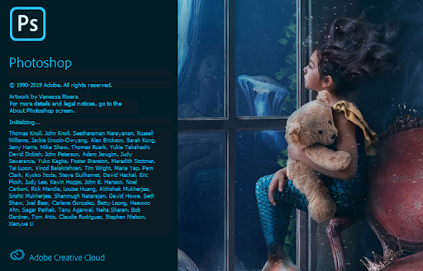

*Hình : Phần mềm Photoshop*

* Phần mềm Maya: Dùng xây dựng nhân vật lowpoly 3D cho game, gắn xương và tạo chuyển động.

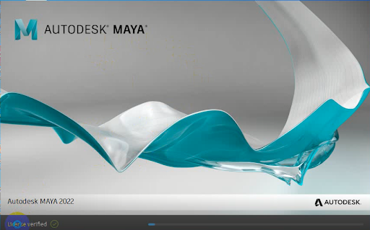

*Hình: Phần mềm Maya*

* Phần mềm Substance 3D Painter: Dùng để bake map, xây dựng texture cho nhân vật 3D, vật liệu cho môi trường game.

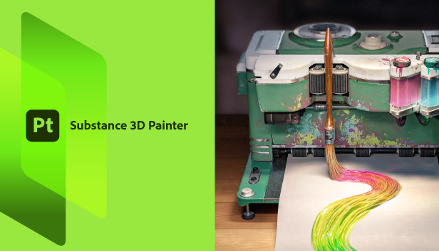

*Hình : Phần mềm Substance 3D Painter*

**6.2. Phần mềm Unity và ngôn ngữ lập trình C#:**

#### **6.2.2. Unity 6 (Phiên bản phát triển game “Long Khởi”)**

Unity Engin là một nền tảng phát triển trò chơi điện tử đa nền tảng được sử dụng rộng rãi trong cả ngành công nghiệp game chuyên nghiệp và cộng đồng lập trình viên indie. Với khả năng hỗ trợ đồ họa 2D, 3D, thực tế ảo (VR), thực tế tăng cường (AR), và khả năng xuất bản game trên hầu hết các hệ điều hành phổ biến (Windows, macOS, Android, iOS, WebGL...), Unity trở thành một công cụ phát triển mạnh mẽ và dễ tiếp cận (Unity Technologies, 2023).

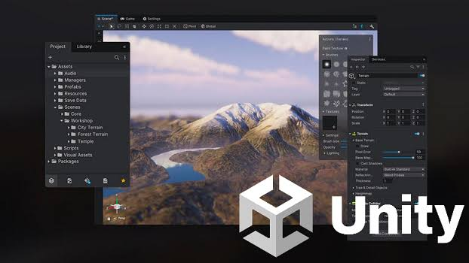

Hình 2.1: phần mềm Unity Engine

Unity phiên bản 6 đánh dấu một bước chuyển mình lớn trong công nghệ phát triển game, mang đến cho các nhà sáng tạo một công cụ mạnh mẽ hơn bao giờ hết. Là phiên bản chính thức thay thế Unity 2023 LTS, phiên bản Unity này không chỉ tập trung vào hiệu suất mà còn tối ưu hóa sự ổn định trong quá trình sản xuất. Với nỗ lực không ngừng từ đội ngũ phát triển, phiên bản này được xem là một trong những bản phát hành chất lượng nhất mà Unity từng công bố, nhằm giúp các nhà phát triển dễ dàng tạo ra những sản phẩm game vượt trội.

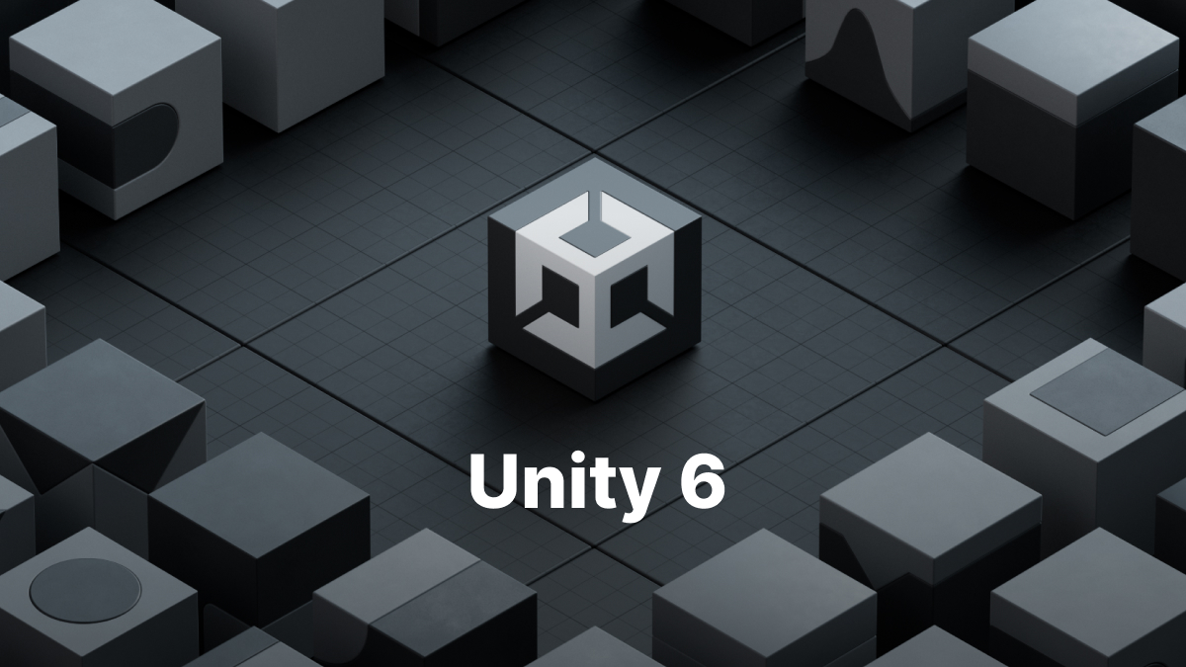

Hình 2.2 : Unity Engine 6

Một trong những điểm sáng của Unity 6 là khả năng kết xuất hình ảnh nhanh hơn, mang lại trải nghiệm mượt mà cho cả người chơi lẫn nhà phát triển. Bên cạnh đó, các tùy chọn ánh sáng nâng cao cũng được cải tiến, giúp người dùng tạo ra những hiệu ứng ánh sáng sống động và chân thực hơn. Điều này hứa hẹn sẽ làm nổi bật các yếu tố thẩm mỹ trong game.

Đáng chú ý, Unity phiên bản 6 cũng được thiết kế để hỗ trợ tối đa cho các dự án game nhiều người chơi. Quy trình làm việc mượt mà, liền mạch, giúp các nhóm phát triển dễ dàng phối hợp và quản lý dự án. Không dừng lại ở đó, khả năng tích hợp trí tuệ nhân tạo cũng được nâng cấp, mở ra cơ hội cho các nhà phát triển tạo ra những nhân vật và hệ thống AI thông minh, phản hồi tốt hơn với hành động của người chơi.

#### **6.2.3. Ngôn ngữ lập trình C# trong unity**

##### 6.2.3.1. Giới thiệu về C#

C# (phát âm “C-sharp”) là một ngôn ngữ lập trình hướng đối tượng do Microsoft phát triển, lần đầu tiên ra mắt năm 2000. C# được thiết kế nhằm kết hợp tính mạnh mẽ của C++ và sự đơn giản, an toàn của Java. Ngôn ngữ này sở hữu hệ thống quản lý bộ nhớ tự động (garbage collector), hỗ trợ đa luồng (multithreading) và một thư viện tiêu chuẩn (Standard Library) rất phong phú.

Unity chọn C# làm ngôn ngữ kịch bản chính vì tính dễ học, cú pháp rõ ràng, khả năng mở rộng cao và độ an toàn bộ nhớ so với C++. Ngoài ra, C# có cộng đồng đông đảo, nhiều tài liệu, kho thư viện mã nguồn mở và công cụ hỗ trợ (IDE như Visual Studio, Rider), giúp nhà phát triển nhanh chóng tìm hiểu và giải quyết lỗi.

Sự kết hợp giữa Unity và C# đã tạo nên một môi trường phát triển game linh hoạt: từ những prototype đơn giản cho đến các dự án 2D/3D phức tạp, game VR/AR hay thậm chí ứng dụng tương tác thực tế – tất cả đều có thể hiện thực hóa bằng C# trên Unity



Hình 2.3: Ngôn ngữ lập trình C#

##### 6.2.3.2. Cách C# được tích hợp trong Unity

Trong Unity, mọi hành vi (behavior) của đối tượng game đều được cài đặt thông qua các script C#. Mỗi script là một class kế thừa từ MonoBehaviour, được đính kèm (attach) vào một GameObject trong Scene. Unity sẽ tự động gọi các hàm đặc biệt của MonoBehaviour như Awake(), Start(), Update(), FixedUpdate(), OnTriggerEnter()… để xử lý khởi tạo, cập nhật logic theo khung hình, vật lý hay va chạm.

Quá trình biên dịch script C# diễn ra khi bạn lưu file trong thư mục Assets/. Unity sẽ chạy trình biên dịch Roslyn để tạo assembly .dll, rồi load chúng vào runtime. Nhờ cơ chế này, bạn chỉ cần sửa code, trở về Unity, chờ vài giây để biên dịch và thử nghiệm ngay lập tức mà không phải khởi động lại toàn bộ engine.

Hơn nữa, Unity hỗ trợ hot reload (nội dung thay đổi được cập nhật “nóng” khi đang chạy game) và liên kết chặt chẽ với IDE—bạn có thể đặt breakpoint, debug trực tiếp qua Visual Studio hoặc Rider, giúp tìm lỗi nhanh và tối ưu luồng phát triển

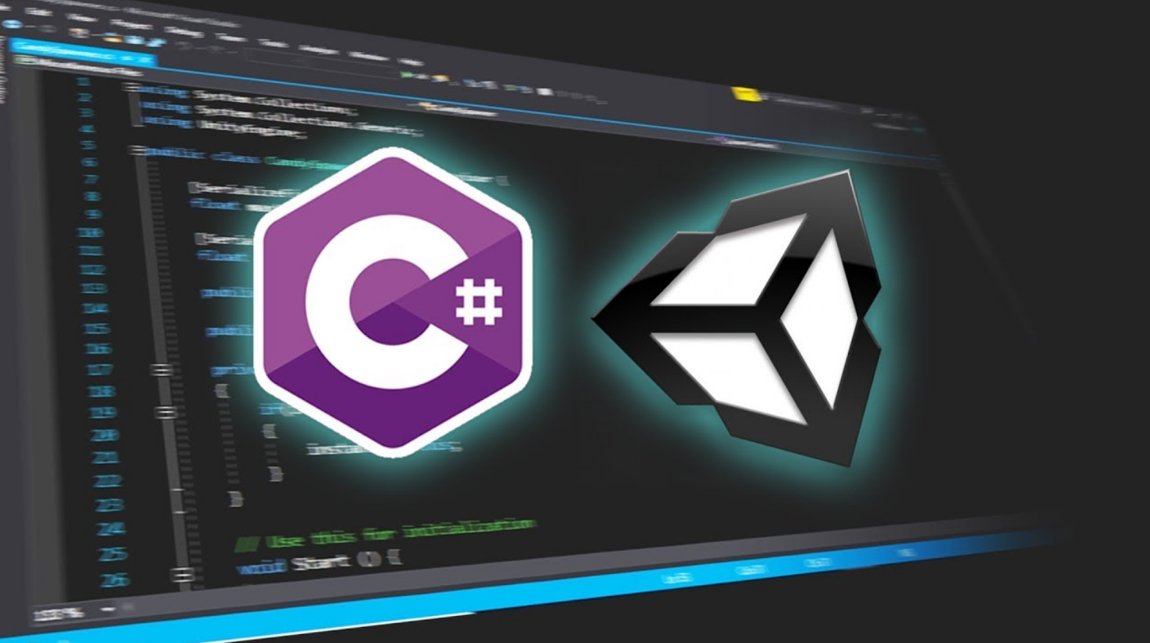

Hình 2.4: C# được tích hợp trong Unity

##### 6.2.3.3. Các cú pháp và khái niệm thường được dùng trong lập trình game

Biến, hàm, lớp, kế thừa, interface: Cơ bản trong C# vẫn là khai báo biến (int, float, string, GameObject, v.v.), định nghĩa phương thức (method) và lớp (class). Trong Unity, bạn thường tạo các lớp kế thừa MonoBehaviour để tận dụng lifecycle callbacks, hoặc định nghĩa interface như IDamageable để xây dựng hệ thống tương tác chung giữa nhiều đối tượng

Coroutine: Cho phép viết các hàm bất đồng bộ tiện lợi

ví dụ: StartCoroutine(FlashEffect()); để chạy hiệu ứng ánh sáng nhấp nháy theo thời gian mà không chặn luồng chính. Coroutine cực kỳ hữu ích cho các thao tác trì hoãn (yield return new WaitForSeconds(…)), load scene nền, hay xử lý tween animation

Raycasting & Collision: Raycast (Physics.Raycast) dùng để “bắn tia” kiểm tra vật thể va chạm trong không gian 3D, thường dùng cho bắn súng, nhắm mục tiêu hay phát hiện mặt đất. Hệ thống va chạm (Collider, Rigidbody) phối hợp với hàm callback như OnCollisionEnter(), OnTriggerEnter() để xử lý phản hồi vật lý

Design Patterns: Một số mẫu thiết kế phổ biến trong Unity gồm Singleton (quản lý đối tượng duy nhất như GameManager), Event/Observer (dùng C# event hoặc UnityEvent để tách rời giao tiếp giữa các component), và Factory (tạo đối tượng động qua code) giúp mã nguồn tránh rối, dễ bảo trì

# **XÂY DỰNG VÀ PHÁT TRIỂN DỰ ÁN**

## Tổng quan về đề tài:

### **1.1. Tên trò chơi và thể loại:**

#### **Tên trò chơi: “LONG KHỞI”**

Từ "Long" trong tiếng Việt thường gợi lên hình ảnh của rồng – biểu tượng của sức mạnh, quyền lực và sự bảo vệ. Rồng cũng là một phần quan trọng trong văn hóa dân gian Việt Nam, gắn liền với nhiều truyền thuyết và huyền thoại.

Khởi: mang nghĩa khởi đầu, bắt đầu một hành trình mới. Trong ngữ cảnh của game, nó thể hiện ý tưởng về sự khởi đầu của một câu chuyện lớn, nơi người chơi sẽ tham gia vào những cuộc phiêu lưu để khám phá và xây dựng.

#### **Thể loại: ARPG** (Action Role-Playing Game)

Trò chơi nhập vai hành động nhấn mạnh vào chiến đấu thời gian thực , trong đó người chơi có thể điều khiển trực tiếp các nhân vật thay vì chiến đấu theo lượt hoặc theo menu trong khi vẫn tập trung vào các chỉ số của nhân vật để xác định sức mạnh và khả năng tương đối. Các trò chơi này thường sử dụng hệ thống chiến đấu trong trò chơi hành động tương tự như trò chơi chặt chém hoặc bắn súng . Thuật ngữ "trò chơi nhập vai hành động" cũng có thể mô tả các trò chơi phiêu lưu hành động , bao gồm hệ thống nhiệm vụ và cơ chế trò chơi nhập vai, cũng như MMORPG có hệ thống chiến đấu thời gian thực.

### **1.2. Góc nhìn: Góc nhìn thứ 3 (Từ trên xuống)**

### **1.3. Chế độ trò chơi: Single player**

### **1.4.** **đối tượng mục tiêu:**

Người trẻ tuổi từ 15+, những người yêu thích những trò chơi đòi hỏi chiến lược, thách thức cùng với chút phần gay cấn và kịch tính.

### **1.6. Concept art, visual style art: Thể loại Stylized**

### **1.7. Nền tảng: PC (Windows)**

## 2. Cốt truyện:

**2.1. Cốt truyện mở đầu**

Lạc Long Quân là một vị Vua truyền thuyết của Bách Việt, ông được xem là vị Vua thứ hai của nhà Nước Xích Quỷ trước khi Văn Lang được thành lập. Lạc Long Quân và Âu Cơ được xem là thủy tổ sinh ra dân tộc Việt Nam theo truyền thuyết bọc trăm trứng. Trong dã sử, cụ thể là Lĩnh Nam Chích Quái có thuật lại việc ông diệt trừ yêu quái, trả lại bình yên cho con dân.

**2.2. Cốt truyện chính**

Hành trình của Lạc Long Quân diệt trừ "Tam Tinh" (ba loại yêu tinh lớn) và những đóng góp của ông cho cuộc sống của người dân

Diệt Ngu Tinh: Lạc Long Quân đến vùng bờ biển Đông Nam và gặp Ngư Tinh, một con cá lớn dài hơn năm mươi trượng, chuyên nhấn chìm thuyền và nuốt sống người. Lạc Long Quân đã dùng một khối sắt nung đỏ ném vào miệng Ngu Tinh, sau đó chém nó làm ba khúc. Phần đầu hóa thành chó biển (nay là Cẩu Đầu Sơn), phần thân trôi ra Mân Cầu (nay là Mân Cầu Thủy), và phần đuôi lột da phủ lên hòn đảo (nay là Bạch Long Vĩ). Sau khi diệt Ngư Tinh, Lạc Long Quân trở về với dân làng và được tôn làm anh hùng, thần bảo hộ.

Diệt Hồ Tinh: Lạc Long Quân đến Long Biên, nơi có Hồ Tinh (cáo chín đuôi tu luyện nghìn năm) đang gây họa, hóa thành người lừa bắt con gái và làm hại dân chúng. Dân chúng rất lo sợ và bỏ xứ đi nơi khác. Lạc Long Quân một mình đến sào huyệt Hồ Tinh, dùng phép làm mưa gió sấm sét vây chặt nó. Giao chiến ba ngày ba đêm, Hồ Tinh yếu sức tìm đường chạy, Lạc Long Quân đuổi theo chém đứt đầu nó. Sau đó, ông sai các loài thủy tộc dùng nước sông Cái xoáy hang cáo thành vực sâu (nay là Đầm Xác Cáo, thuộc Tây Hồ). Lạc Long Quân mang bộ lông cáo của Hồ Tinh về tặng cho dân chúng để giữ ấm mùa đông.

Diệt Mộc Tinh: Lạc Long Quân đến vùng rừng núi Phong Châu, nơi Mộc Tinh (cây chiên đàn biến thành yêu tinh) hung ác, lẩn trốn khắp nơi để bắt người ăn thịt. Lạc Long Quân phải tìm kiếm nhiều ngày gian khổ. Giao chiến trăm ngày đêm mà không thắng được. Cuối cùng, Lạc Long Quân phải nhờ cha mình là Kinh Dương Vương giúp đỡ. Kinh Dương Vương dùng chiêng trống, âm thanh lễ nhạc để trấn áp, khiến Mộc Tinh khiếp sợ chạy về phía Tây Nam và sống quanh quẩn ở vùng đá (nay gọi là Quỷ Xương Cuồng). Sau khi xua đuổi Mộc Tinh, Lạc Long Quân nhận thấy dân vùng này vẫn nghèo khó, thiếu thốn. Ông đã dạy họ cách trồng lúa, nấu cơm bằng ống tre, làm nhà sàn để tránh thú dữ và mưa gió, cũng như dạy về phép tắc gia đình.

Gặp gỡ và chia ly với Âu Cơ: Khi Đồ Lai từ phương Bắc xâm chiếm Linh Nam, dân chúng cầu cứu Lạc Long Quân. Lạc Long Quân trở về, gặp gỡ và kết duyên với Âu Cơ, con gái Đồ Lai. Họ sống cùng nhau trên núi cao. Âu Cơ sinh ra một cái bọc nở thành một trăm trứng, từ đó nở ra một trăm người con trai khôi ngô, khỏe mạnh, thông minh. Sau nhiều năm, Lạc Long Quân nhớ thủy phủ và quyết định trở về biển, để Âu Cơ và các con ở lại. Âu Cơ gọi ông quay lại, Lạc Long Quân trở về và giải thích rằng họ thuộc hai giống loài khác nhau (Rồng và Tiên) khó sống lâu dài. Họ quyết định chia nhau: Lạc Long Quân đưa 50 con xuống biển, Âu Cơ đưa 50 con lên núi. Họ hứa sẽ giúp đỡ nhau khi gặp nguy hiểm.

### **2.3. Mục tiêu cốt truyện**

Mục tiêu chính của cốt truyện là mô tả hành trình của Lạc Long Quân trong việc dẹp yên các mối nguy hiểm và đặt nền móng cho sự hình thành của dân tộc Bách Việt và nhà nước Văn Lang.

Mục tiêu ngắn hạn: Tiêu diệt các loài yêu quái đang hoành hành ở vùng đất Linh Nam, mang lại bình yên cho người dân. Lạc Long Quân quyết tâm ra tay để cứu dân khỏi Ngư Tinh, Hồ Tinh, và Mộc Tinh. Sau khi dẹp yên yêu quái, ông còn giúp dân cải thiện đời sống vật chất và tinh thần, dạy họ cách trồng trọt, xây nhà, và sống có đạo lý gia đình.

Mục tiêu dài hạn: Lạc Long Quân và Âu Cơ, thông qua sự chia ly và phân chia 100 người con, đã trở thành thủy tổ sinh ra dân tộc Việt Nam. Các người con này tản đi khắp nơi, trở thành tổ tiên của người Bách Việt. Người con trưởng ở lại Phong Châu và được tôn làm vua, lấy hiệu là Hùng Vương, lập nên nước Văn Lang. Mục tiêu dài hạn được thể hiện qua việc Lạc Long Quân dạy dân cách sinh sống bền vững và thiết lập phép tắc gia đình để dân tộc được bền vững, đất nước hưng thịnh.

### **2.4. Tình huống sự kiện**

Các tình huống và sự kiện chính định hình cốt truyện bao gồm:

* Lạc Long Quân được sinh ra và lớn lên, kế nghiệp cha.
* Vùng đất Linh Nam đầy rẫy yêu quái, khiến cuộc sống người dân khốn khổ.
* Ngu Tinh xuất hiện ở biển Đông Nam, gây tai họa cho thuyền bè và dân chài. Lạc Long Quân quyết định tiêu diệt nó.
* Hồ Tinh ở Long Biên lừa bắt người và gieo rắc tai họa. Lạc Long Quân đến giải cứu.
* Mộc Tinh ở Phong Châu phá hoại rừng núi và bắt ăn thịt người. Lạc Long Quân truy tìm và chiến đấu.
* Lạc Long Quân dạy dân các kỹ năng sinh tồn và tổ chức xã hội.
* Đồ Lai xâm chiếm Linh Nam, mang theo Âu Cơ.
* Lạc Long Quân gặp gỡ và kết duyên với Âu Cơ.
* Âu Cơ sinh bọc trăm trứng nở thành trăm người con.
* Lạc Long Quân trở về biển. Âu Cơ và các con gọi ông quay lại.
* Lạc Long Quân và Âu Cơ quyết định chia ly, mỗi người dẫn 50 con về núi và biển.
* Trăm người con trở thành tổ tiên của dân tộc Bách Việt. Người con trưởng trở thành Hùng Vương đầu tiên, lập nước Văn Lang.
* Lạc Long Quân rời đi sau khi dạy dân, hứa sẽ trở lại khi dân cần.

## 3. Nhân vật:

**3.1. Xây dựng nhân vật**

#### **3.1.1. Nhân vật chính: Lạc Long Quân**

Tên: Lạc Long Quân(Tên huý: Sùng Lãm)

Loài: Bán Long

Xuất thân: Con trai của Kinh Dương Vương Lộc Tục và Thần Long - con gái của Động Đình Quân  
Ngoại hình: Thân hình cường tráng, hở nửa thân trên, da rám nắng, xăm hình, đeo khố, luôn vác theo cây giáo bên người

Kỹ năng ban đầu: Long trả: Lạc Long Quân sử dụng giáo(Trượng), tấn công kẻ địch bằng những cú đánh mạnh mẽ, gây sát thương vật lý lớn.

* Ý tưởng phác thảo:

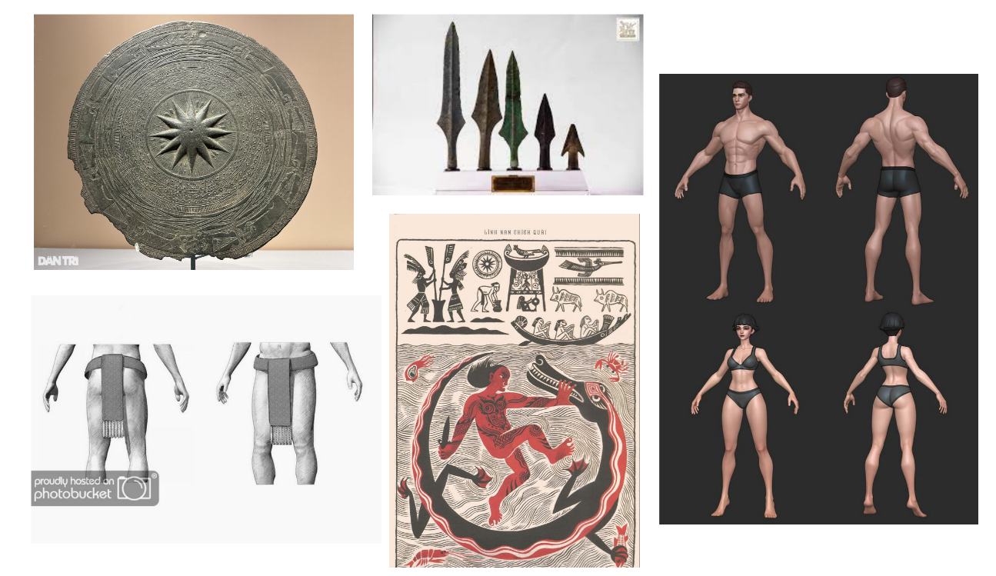

*Hình 3.1: Ý tưởng tham khảo xây dựng Lạc Long Quân*

* Xây dựng nhân vật 3D:

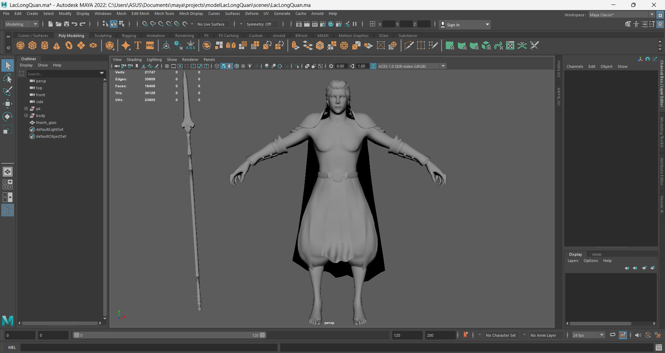

*Hình 3.2: Dựng hình 3D trong phần mềm Maya*

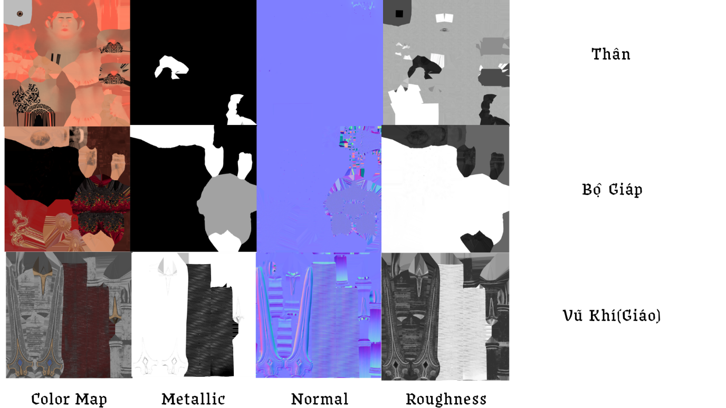

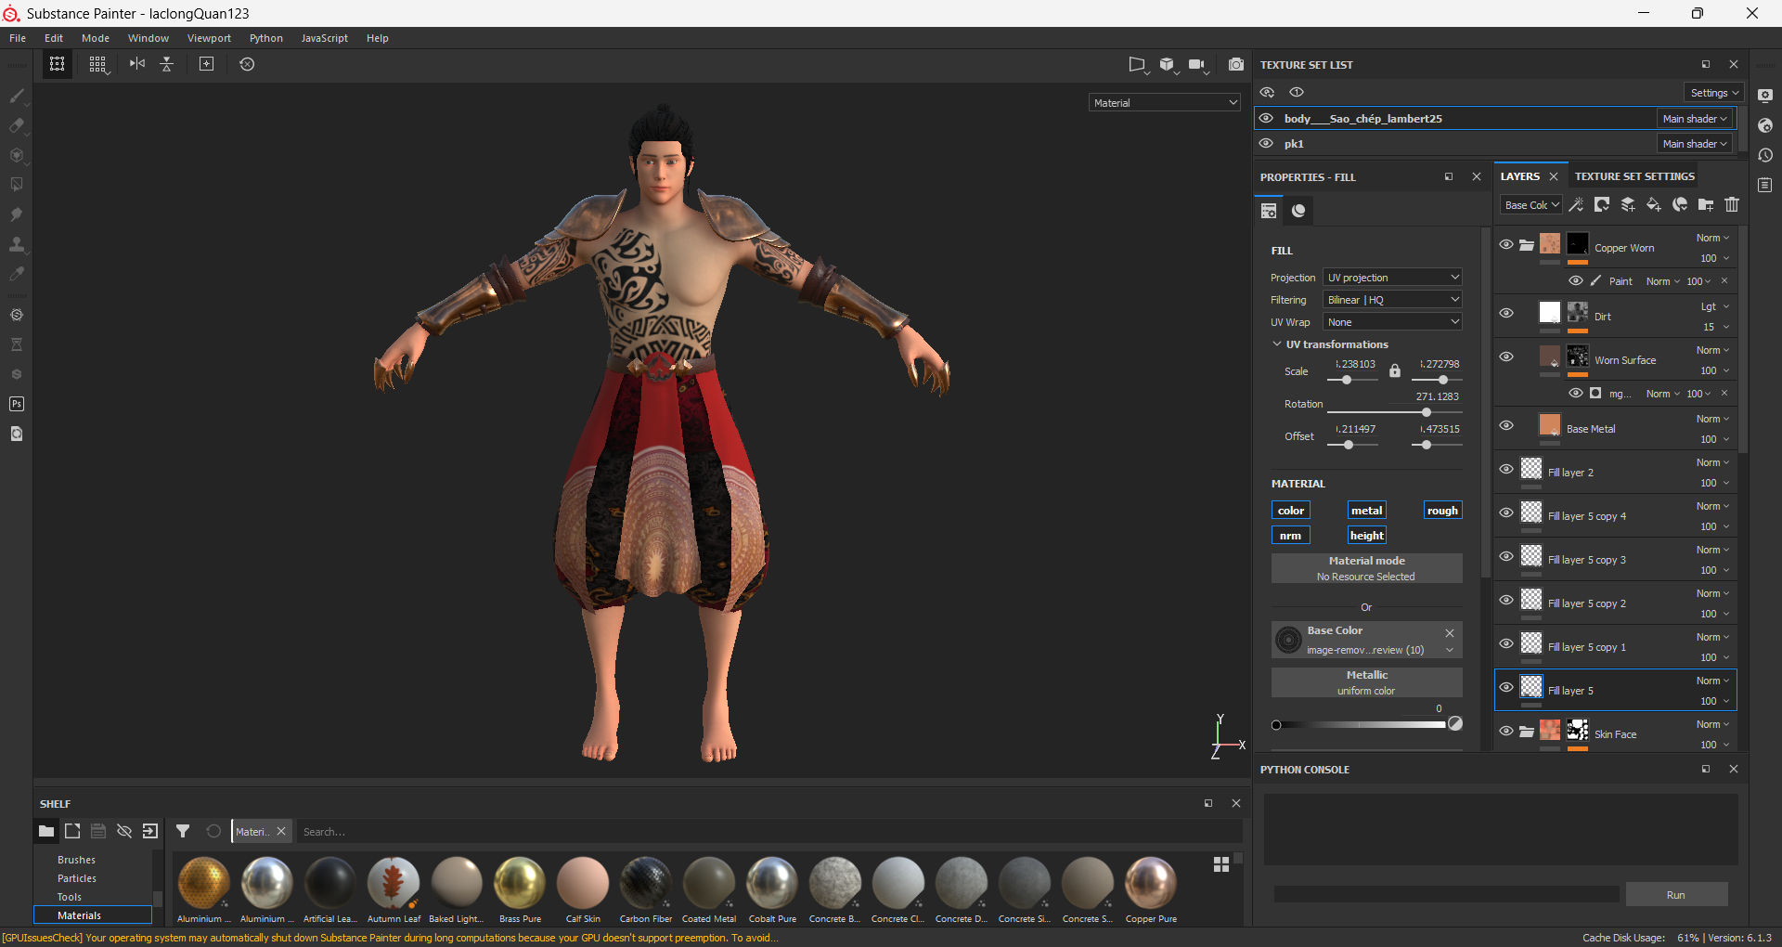

*Hình 3.3: Tạo texturing Lạc Long Quân trong Subtance 3D Painter*

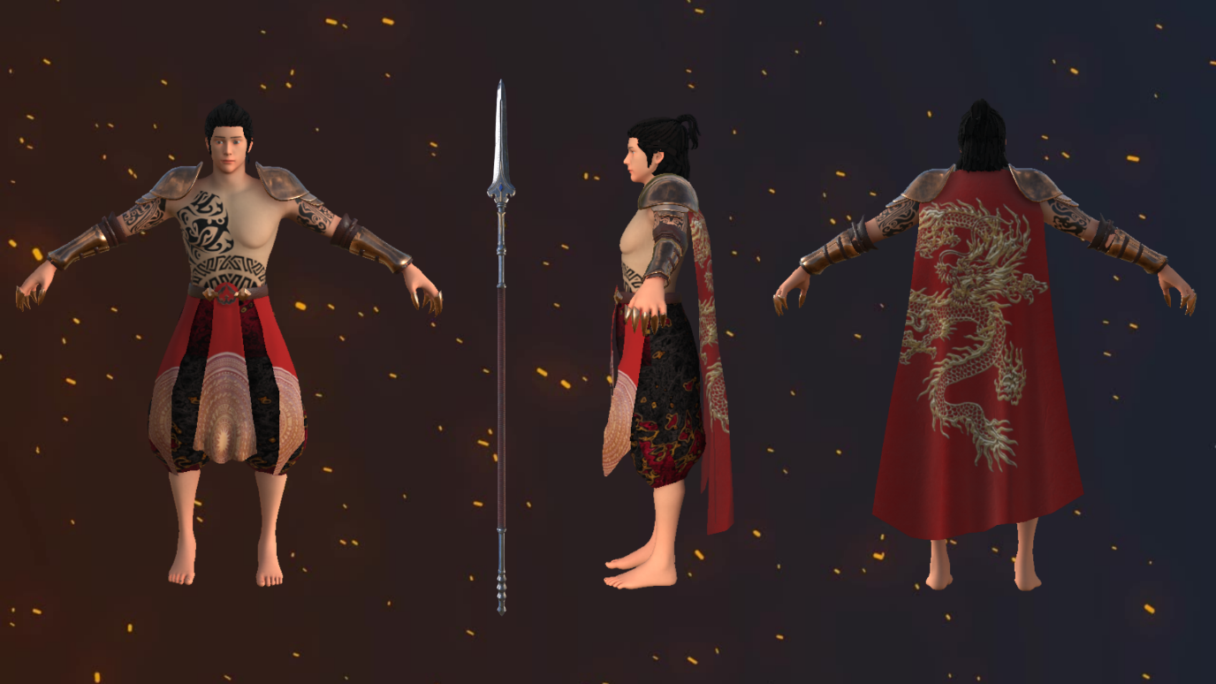

*Hình 3.4: Nhân vật Lạc Long Quân phiên bản 1*

* Animation(Tạo chuyển động Lạc Long Quân) :

|  |  |
| --- | --- |
| **STT** | **Nội dung chuyển động** |
| Animation 1 | Idel |
| Animation 1 | Walk |
| Animation 2 | Run |
| Animation 3 | Jump |
| Animation 4 | Normal attack |
| Animation 5 | Die |
| Animation 6 | Skill 1 |
| Animation 7 | Skill 2 |
| Animation 8 | Skill 3 |

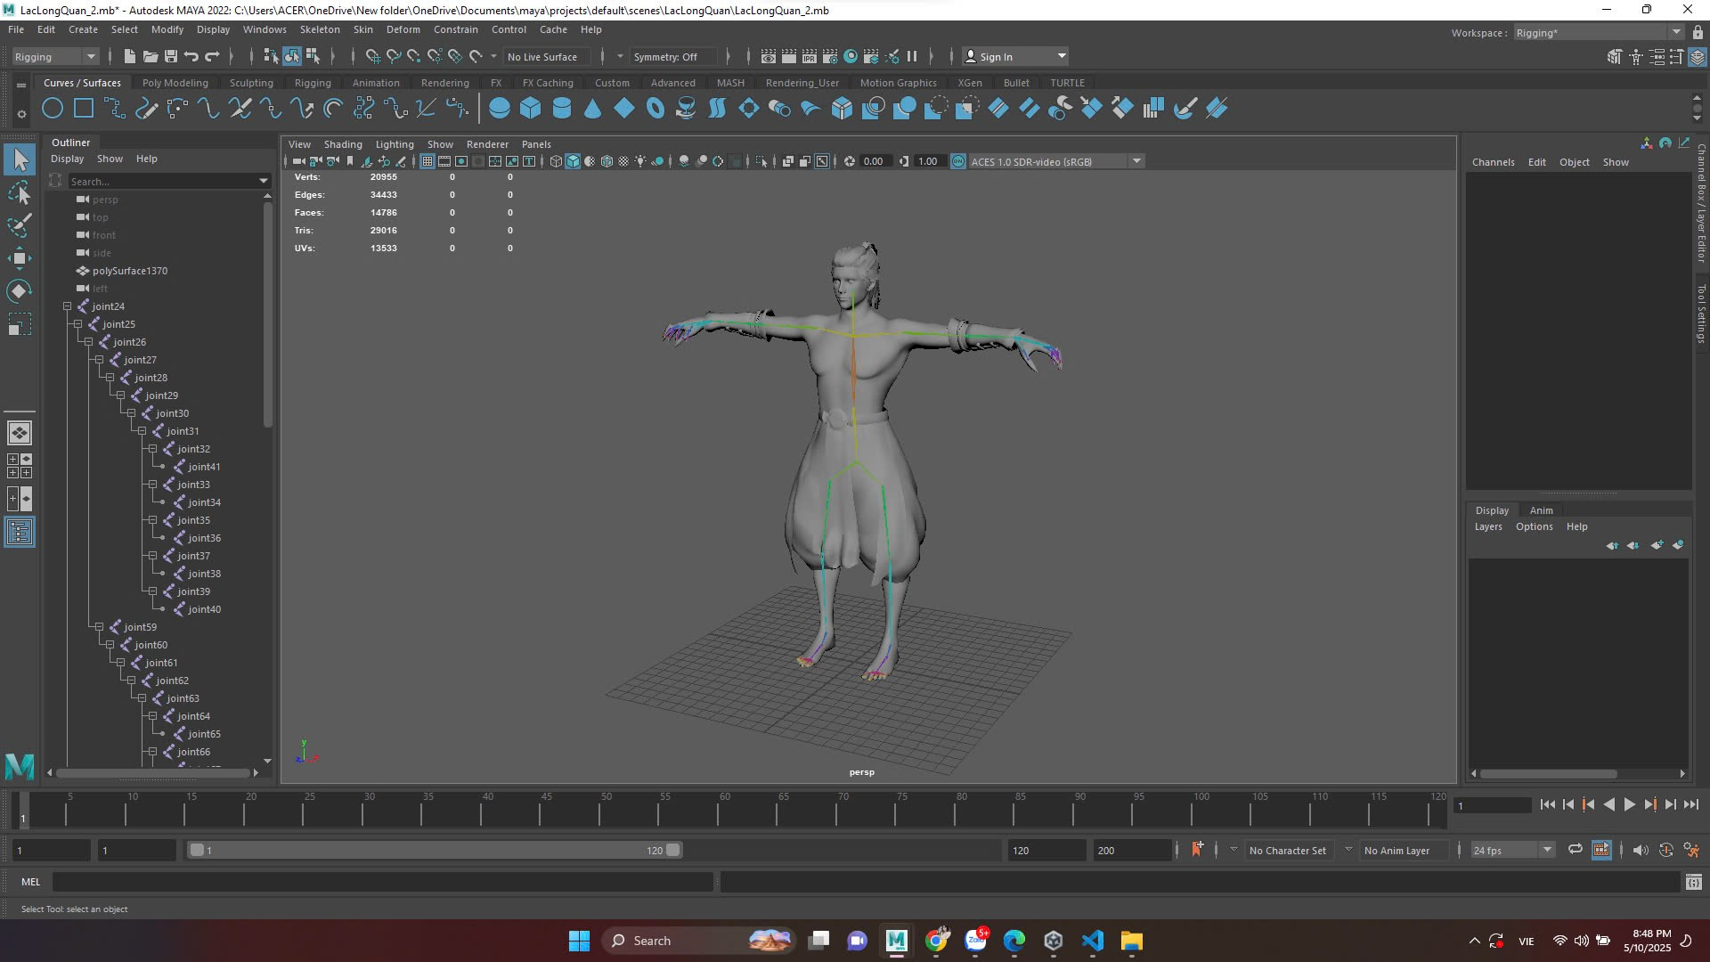

*Hình 3.5: Rigging Lạc Long Quân trong Maya*

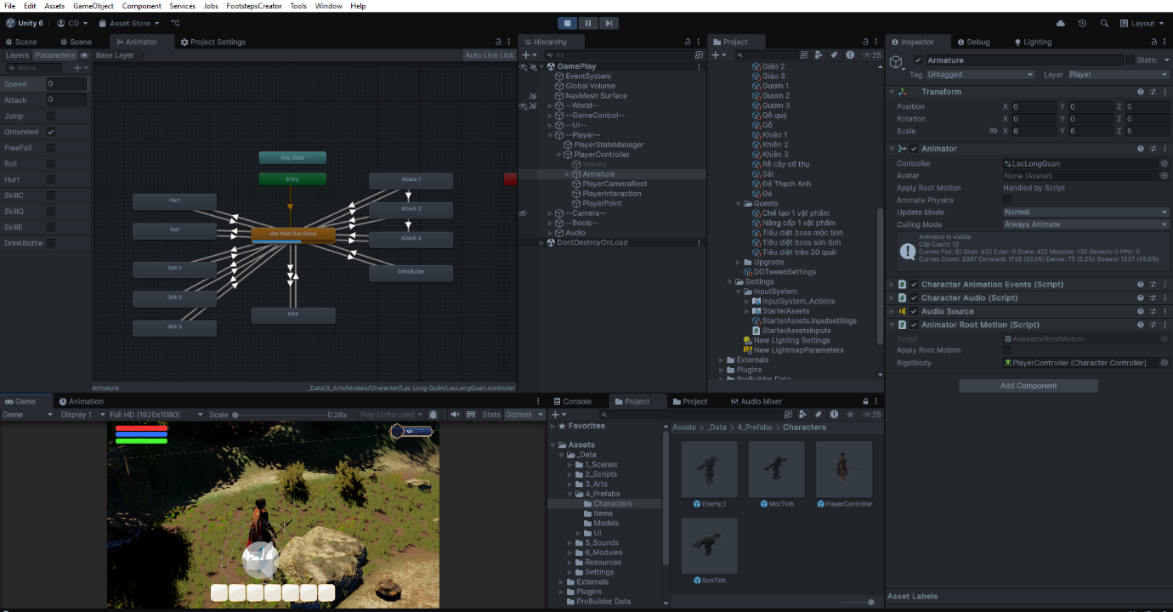

*Hình 3.6: Liên kết chuyển động trong Unity*

* VFX(Hiệu ứng đường đánh/cơ chế vật lý nhân vật)

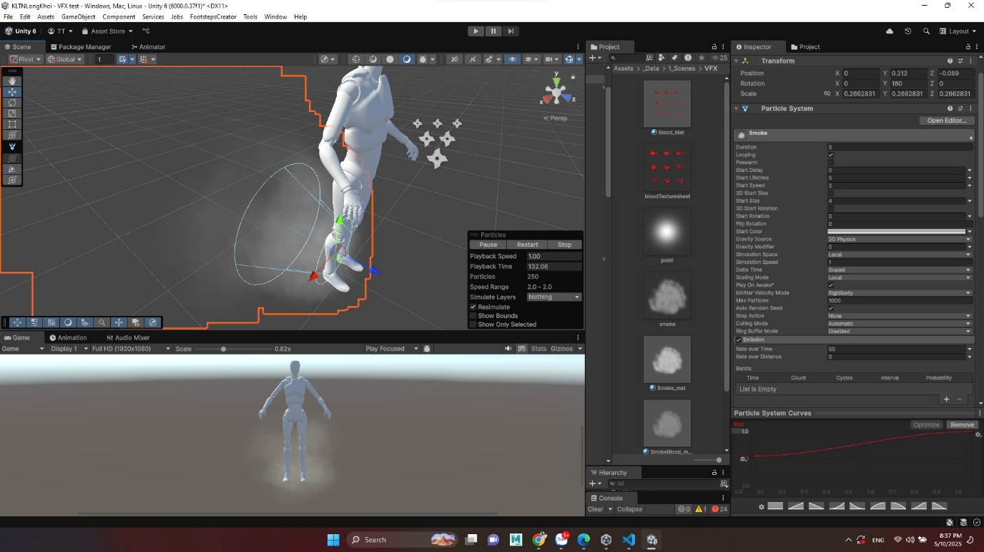

*Hình 3.7: VFX khói bụi khi chạy*

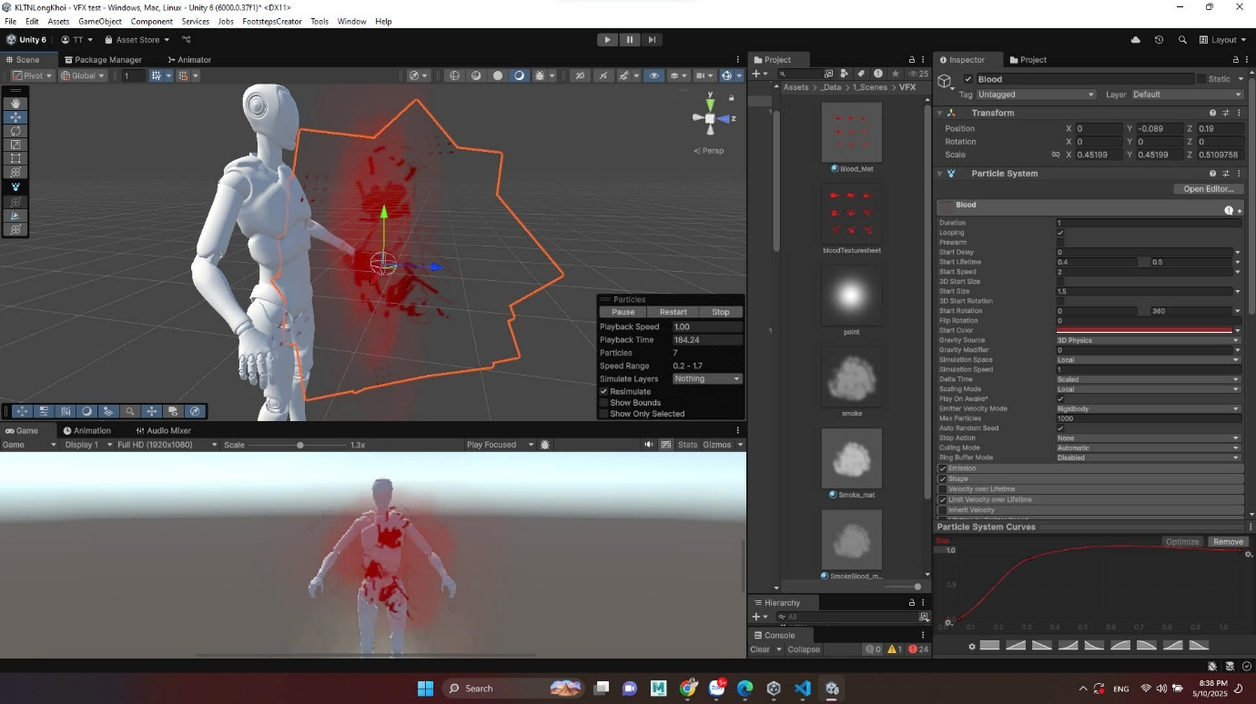

*Hình 3.8: VFX máu khi bị thương*

#### **3.1.2. Nhân vật phản diện**

#### **3.1.2.1. Mộc Tinh**

Tên: Mộc Tinh

Loài: Cây Chiên Đàn Tinh

Xuất thân: Từ đời thượng cổ có một cây chiên đàn rất cao rất lớn, trải qua ngàn năm, tuy cây khô héo nhưng hấp thụ linh khí mà hóa thành tinh, rất hung ác và dũng mãnh, hại người nhiều vô kể.  
Ngoại hình: Vóc dáng to lớn, thân hình được hoá hình từ 1 gốc cây mọc ra hai tay, hai chân, mắt đỏ ngầu, dáng đi hơi gù.

Kỹ năng: "Rễ Tử thần": Mộc Tinh sử dụng những chiếc rễ của mình để tấn công đối phương, tạo ra những đòn đánh liên hoàn, nhanh chóng và mạnh mẽ. Kỹ năng này có thể gây ra sát thương vật lý lớn và khiến đối phương bị choáng váng hoặc mất thăng bằng.

* Ý tưởng phác thảo: (Sử dụng công nghệ AI)

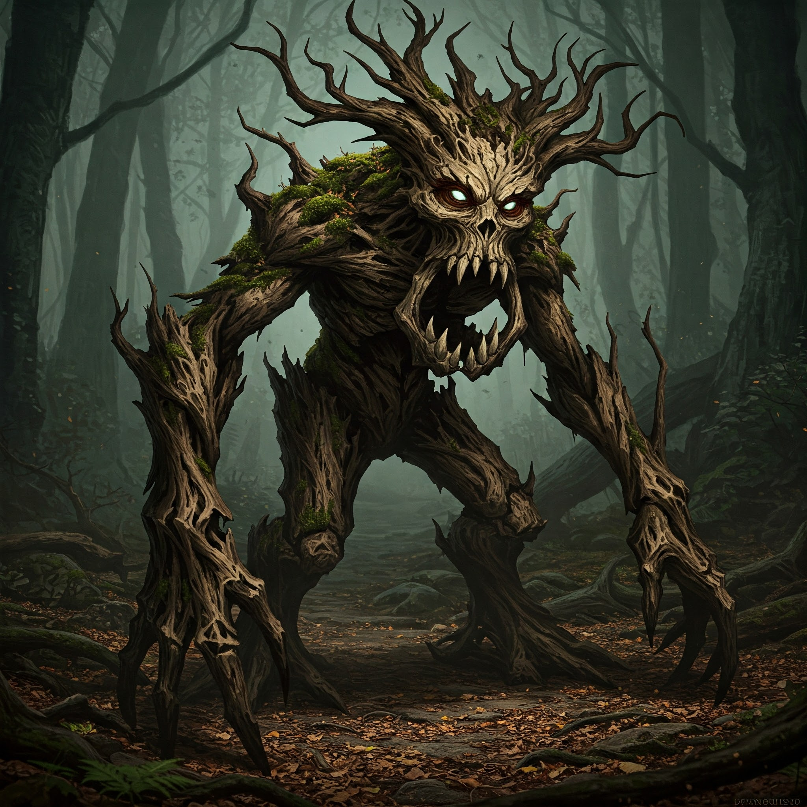

*Hình 3.9:* *Ý tưởng phác thảo 2D xây dựng Lạc Long Quân*

* Xây dựng nhân vật 3D: (Sử dụng công nghệ AI và chỉnh sửa tối ưu lưới và textur trong Maya)

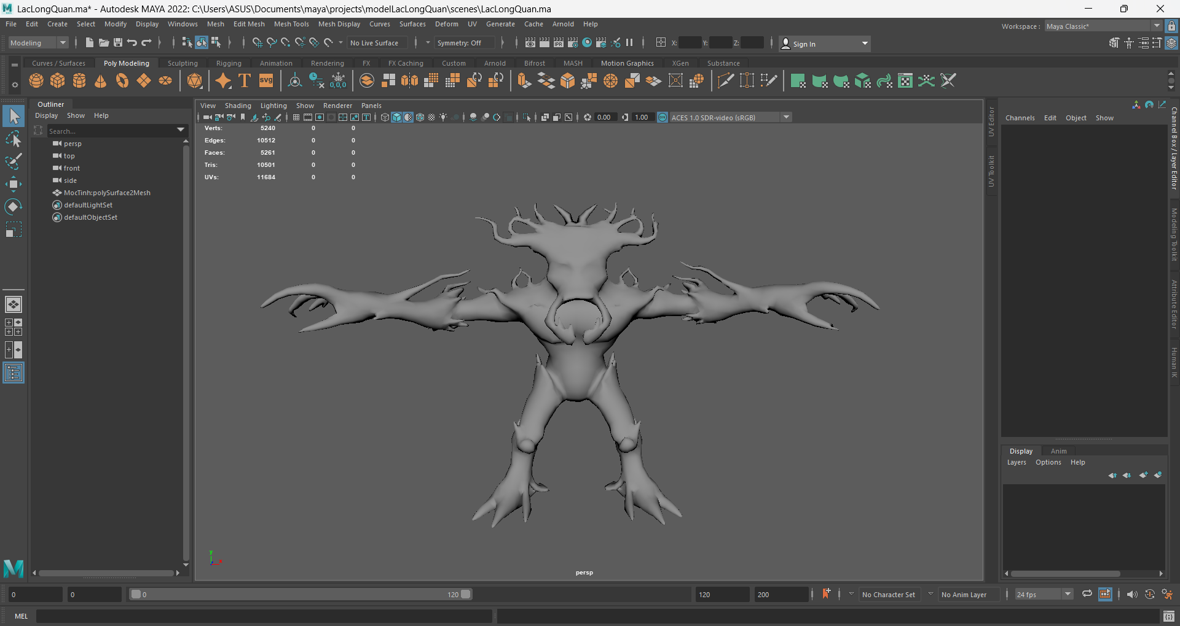

*Hình 3.10: Dựng hình 3D trong phần mềm Maya*

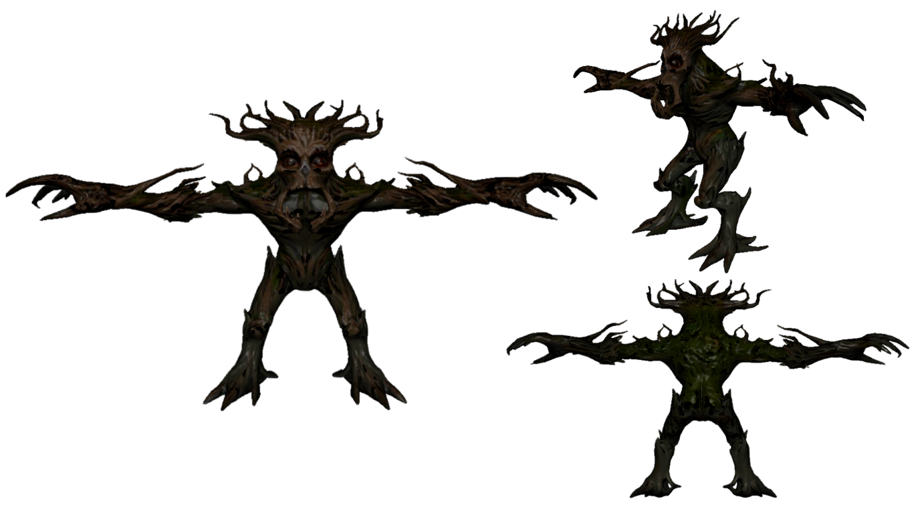

*Hình 3.11: Nhân vật Mộc Tinh phiên bản 1*

* Animation(Tạo chuyển động Mộc Tinh bằng công nghệ AI và chỉnh sửa lại khung xương và phân bổ lại chuyển động trong phần mềm maya):

|  |  |
| --- | --- |
| **STT** | **Nội dung chuyển động** |
| Animation 1 | Idel |
| Animation 1 | Walk |
| Animation 2 | Run |
| Animation 3 | Jump |
| Animation 4 | Normal attack |
| Animation 5 | Die |

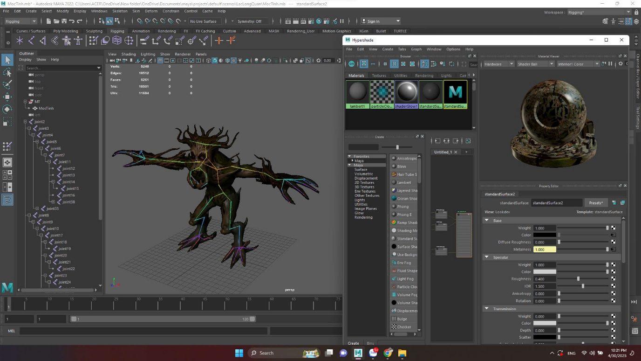

*Hình 3.12: Rigging Mộc Tinh trong Maya*

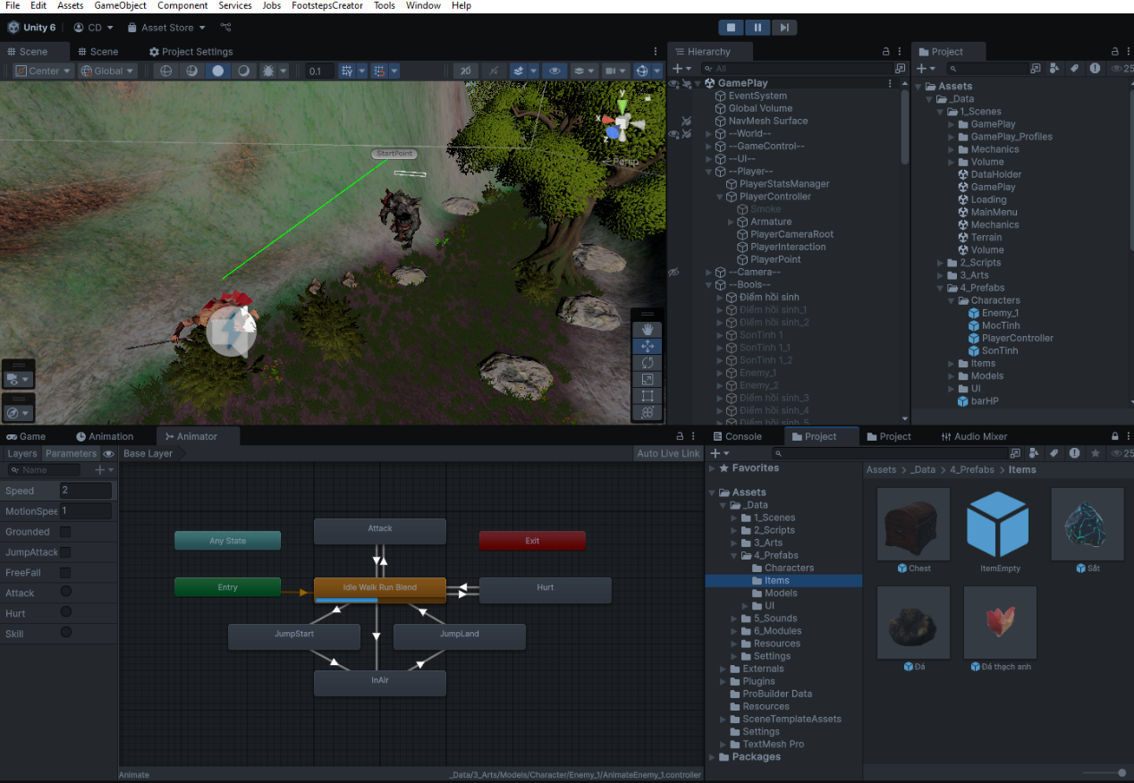

*Hình 3.13: Liên kết chuyển động trong Unity*

#### **3.1.2.2. Người khổng lồ của núi rừng Âu Lạc**

Tên: Người Đá

Loài: Đá Tinh

Xuất thân: Trong những thuở sơ khai của đất nước Âu Lạc, khi non sông còn hoang vu và kỳ bí, có những ngọn núi cao ngất, những bãi đá cổ xưa nằm chất chồng tựa như dấu tích của các thần linh thời hỗn mang để lại. Từ những tảng đá đó, dưới hơi thở của linh khí đất trời và dòng máu độc ác chảy ra từ trận tàn sát của yêu quái, một sinh vật khổng lồ bằng đá đã hình thành: Người Đá.

Người Đá không phải tự nhiên mà sống dậy. Khi Mộc Tinh – yêu quái cây rừng – gieo rắc thảm họa lên cư dân Âu Lạc, gã cảm nhận sự cô đơn trong cuộc tàn phá của mình. Để có đồng minh, Mộc Tinh dùng tà phép gọi hồn đất đá, dồn tụ những oán khí của núi rừng bị chiến tranh và máu nhuộm đỏ, tạo nên Người Đá — một sinh thể vô tâm nhưng cực kỳ trung thành với hắn.

Ngoại hình: Vóc dáng to lớn, thân hình được hoá hình từ 1 gốc cây mọc ra hai tay, hai chân, mắt đỏ ngầu, dáng đi hơi gù.

Kỹ năng: "Địa Chấn": Người đá sử dụng cả cơ thể bật nhảy lên không trung và dáng đòn xuống dưới để tấn công đối phương, tạo ra đòn đánh mạnh mẽ. Kỹ năng này có thể gây ra sát thương vật lý lớn và khiến đối phương bị choáng váng hoặc mất thăng bằng.

* Ý tưởng phác thảo: (Sử dụng công nghệ AI)

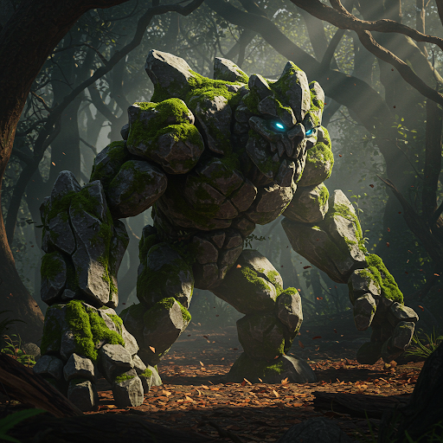

*Hình 3.14:* *Ý tưởng phác thảo 2D xây dựng Lạc Long Quân*

* Xây dựng nhân vật 3D: (Sử dụng công nghệ AI và chỉnh sửa tối ưu lưới và textur trong Maya)

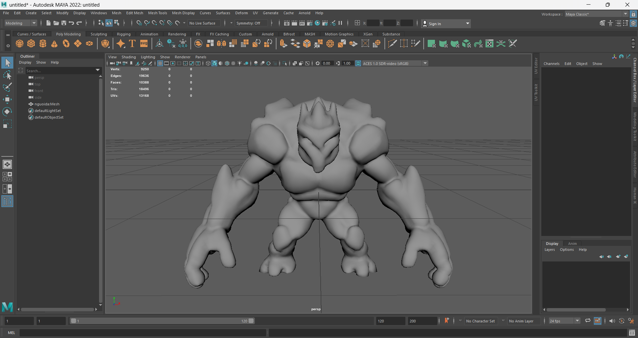

*Hình 3.15: Dựng hình 3D trong phần mềm Maya*

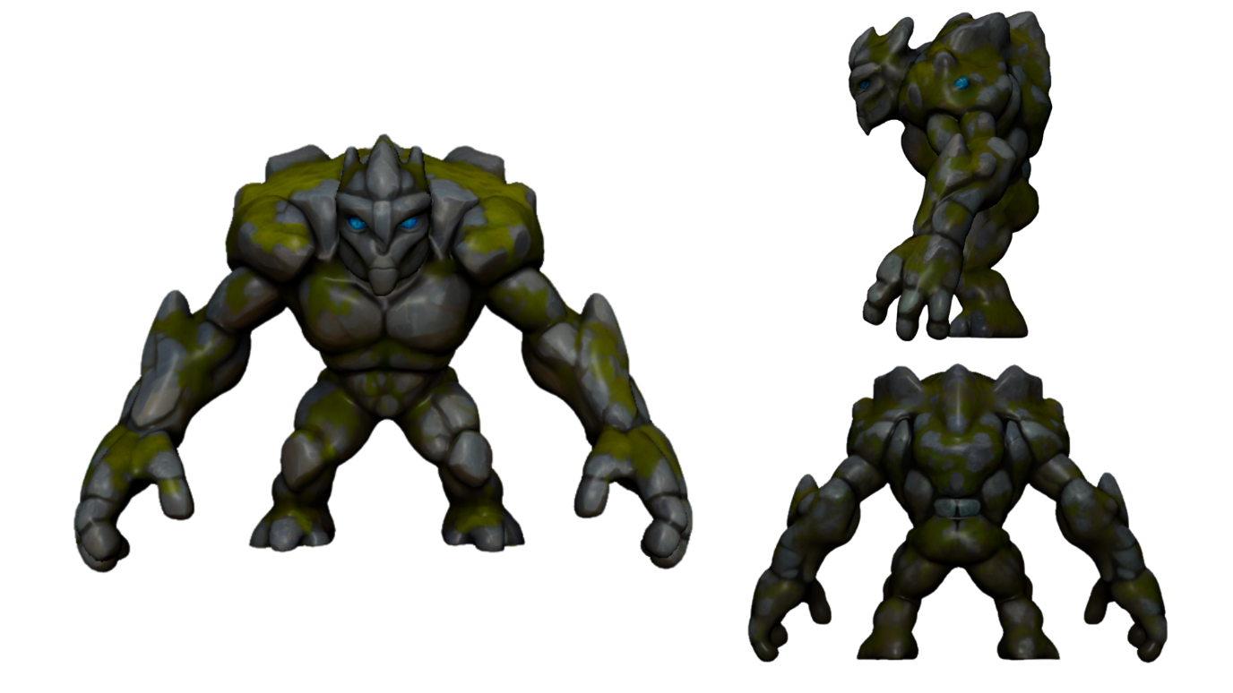

*Hình 3.16: Nhân vật Người Đá phiên bản 1*

* Animation (Tạo chuyển động Người Đá bằng công nghệ AI và chỉnh sửa lại khung xương và phân bổ lại chuyển động trong phần mềm maya):

|  |  |
| --- | --- |
| **STT** | **Nội dung chuyển động** |
| Animation 1 | Idel |
| Animation 1 | Walk |
| Animation 2 | Run |
| Animation 3 | Jump |
| Animation 4 | Normal attack |
| Animation 5 | Die |

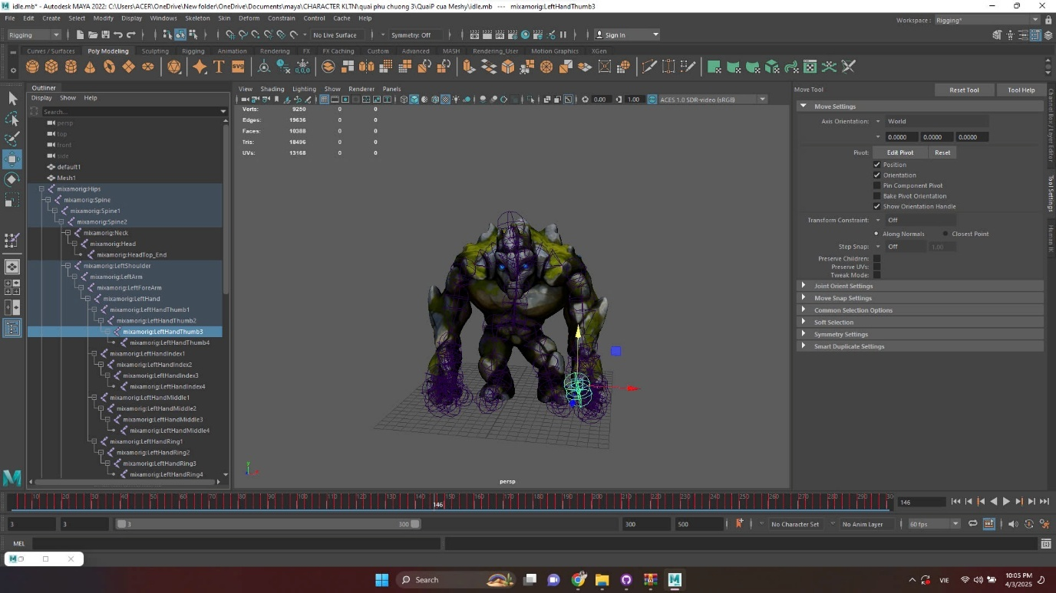

*Hình 3.17: Rigging Mộc Tinh trong Maya*

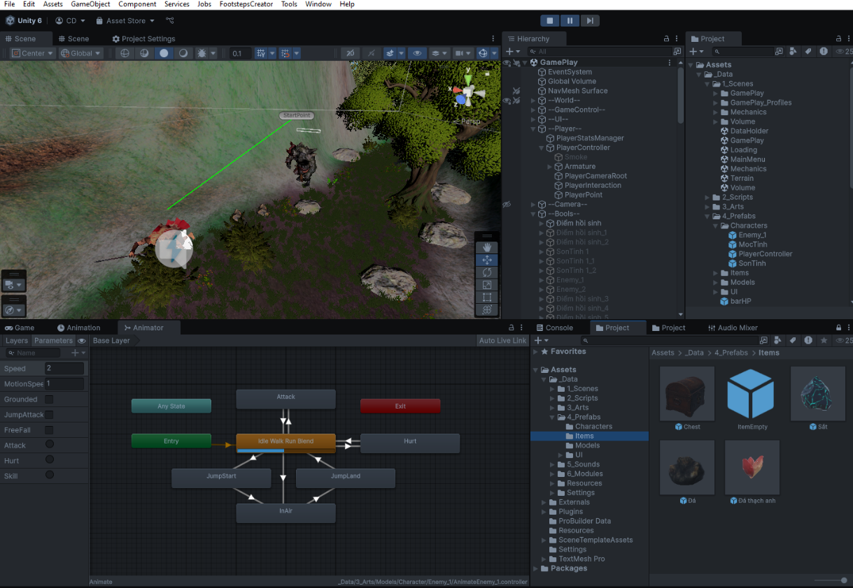

*Hình 3.18: Liên kết chuyển động trong Unity*

**3.2. User Story hệ thống nhân vật trong phần mềm Unity**

#### **3.2.1. User Story 1: Điều khiển Camera**

|  |  |
| --- | --- |
| **Là** người chơi, tôi muốn điều khiển camera để quan sát môi trường xung quanh. | |
| **Tác nhân** | Người chơi |
| **Điều kiện tiên quyết** | - Nhân vật chính đã được thiết lập trung tâm điều hướng camera. |
| **Tiêu chí chấp nhận:**  - Người chơi có thể xoay camera bằng chuột hoặc cần analog phải (trên tay cầm). - Camera theo sát nhân vật chính ở góc nhìn thứ ba. - Camera tự động điều chỉnh tránh va chạm với tường hoặc vật cản. - Khi người chơi bật chế độ "ngắm" hoặc tương tác đặc biệt, camera chuyển sang góc nhìn cận cảnh hoặc điện ảnh. - Người chơi có thể điều chỉnh độ nhạy trong mục Cài đặt. | |
| **Điều kiện ràng buộc** | - Tốc độ camera không vượt quá giới hạn gây chóng mặt. - Camera không được xuyên qua vật thể 3D. |

#### **3.2.2. User Story 2: Điều khiển nhân vật**

|  |  |
| --- | --- |
| **Là** người chơi, tôi muốn điều khiển nhân vật để di chuyển, nhảy, lướt và leo trèo trong thế giới mở. | |
| **Tác nhân** | Người chơi |
| **Điều kiện tiên quyết** | - Nhân vật chính đã thiết lập đầy đủ collider và hệ thống hoạt ảnh. |
| **Tiêu chí chấp nhận:**  - Người chơi sử dụng tổ hợp phím (WASD / cần điều khiển) để di chuyển. - Nhân vật có thể đi, chạy, nhảy, né, và tấn công. - Nhảy bằng phím Space, tấn công bằng click chuột hoặc nút [X]. - Khi gặp địa hình cho phép, người chơi có thể leo vách hoặc trèo tường thấp. - Hệ thống phản hồi mượt mà với animation tương ứng. | |
| **Điều kiện ràng buộc** | - Đảm bảo FPS tối thiểu khi xử lý animation. - Không cho phép di chuyển khi đang tương tác hoặc chiến đấu bị khóa. |

#### **3.2.3. User Story 3: Chiến đấu với quái vật**

|  |  |
| --- | --- |
| **Là** người chơi, tôi muốn chiến đấu với quái vật bằng kỹ năng và vũ khí. | |
| **Tác nhân** | Người chơi |
| **Điều kiện tiên quyết** | - Cần có hệ thống kỹ năng, HP, AI quái. |
| **Tiêu chí chấp nhận:**  - Khi người chơi tiếp cận khu vực có quái, hệ thống chiến đấu được kích hoạt. - Người chơi có thể tấn công, né, sử dụng kỹ năng và vật phẩm. - Quái vật có chỉ số máu, AI phản ứng (tấn công, đuổi theo, bỏ chạy). - Khi quái bị tiêu diệt, có phần thưởng (vàng, vật phẩm, kinh nghiệm). - Nếu người chơi bị hạ, có hệ thống hồi sinh hoặc checkpoint. | |
| **Điều kiện ràng buộc** | - Chiến đấu cần đảm bảo mượt mà, FPS ổn định. - Hệ thống cân bằng sức mạnh giữa quái và người chơi. |

**3.3.** **Mô tả product backlog hệ thống nhân vật trong Unity**

#### **3.3.1. PB01 - Điều khiển camera**

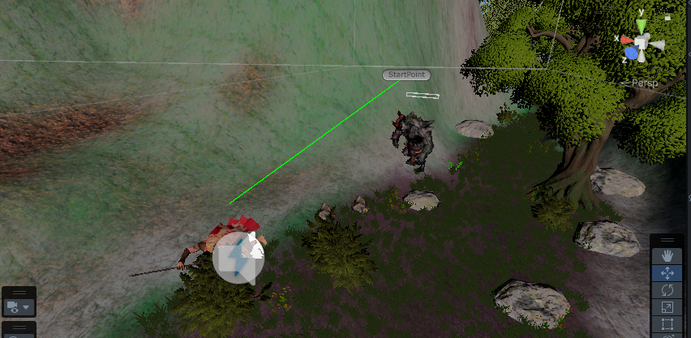

|  |  |
| --- | --- |
| **ID** | PB03 |
| **Tác nhân** | Người chơi |
| **Mô tả** | Người chơi có thể điều khiển camera để quan sát môi trường xung quanh. |
| **Tiêu chí chấp nhận** | 1. Người chơi có thể xoay camera bằng chuột hoặc cần analog phải (trên tay cầm). 2. Camera theo sát nhân vật chính ở góc nhìn thứ ba. 3. Camera tự động điều chỉnh tránh va chạm với tường hoặc vật cản. 4. Khi người chơi bật chế độ "ngắm" hoặc tương tác đặc biệt, camera chuyển sang góc nhìn cận cảnh hoặc điện ảnh. 5. Người chơi có thể điều chỉnh độ nhạy trong mục Cài đặt. |
| **Điều kiện trước** | Nhân vật chính đã được thiết lập trung tâm điều hướng camera. |
| **Điều kiện ràng buộc** | Tốc độ camera không vượt quá giới hạn gây chóng mặt.Camera không được xuyên qua vật thể 3D. |

#### **3.3.2. PB02 - Điều khiển nhân vật di chuyển**

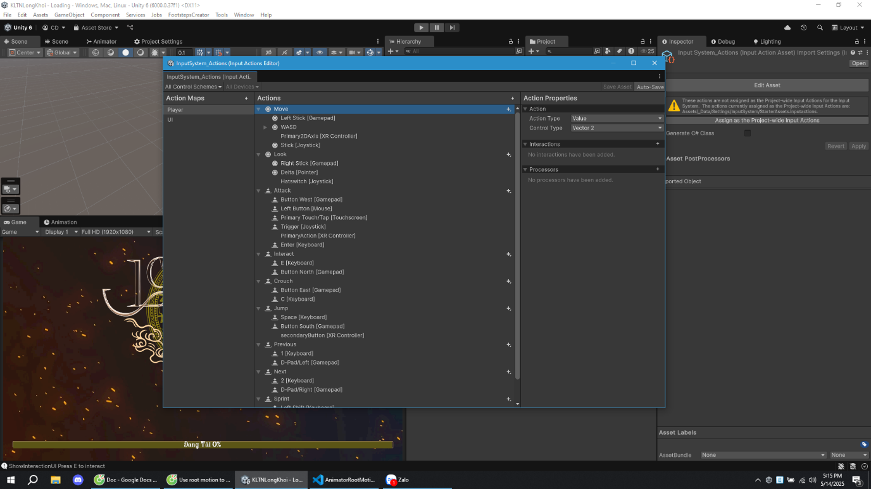

|  |  |
| --- | --- |
| **ID** | PB04 |
| **Tác nhân** | Người chơi |
| **Mô tả** | Người chơi điều khiển nhân vật di chuyển, nhảy, lướt và leo trèo trong thế giới mở. |
| **Tiêu chí chấp nhận** | 1. Người chơi sử dụng tổ hợp phím (WASD / cần điều khiển) để di chuyển. 2. Nhân vật có thể đi, chạy, nhảy, né, và tấn công. 3. Nhảy bằng phím Space, tấn công bằng click chuột hoặc nút [X]. 4. Khi gặp địa hình cho phép, người chơi có thể leo vách hoặc trèo tường thấp. 5. Hệ thống phản hồi mượt mà với animation tương ứng. |
| **Điều kiện trước** | Nhân vật chính đã thiết lập đầy đủ collider và hệ thống hoạt ảnh. |
| **Điền kiện ràng buộc** | 1. Đảm bảo FPS tối thiểu khi xử lý animation. 2. Không cho phép di chuyển khi đang tương tác hoặc chiến đấu bị khóa. |

#### **3.3.3. PB03 - Chiến đấu với quái vật**

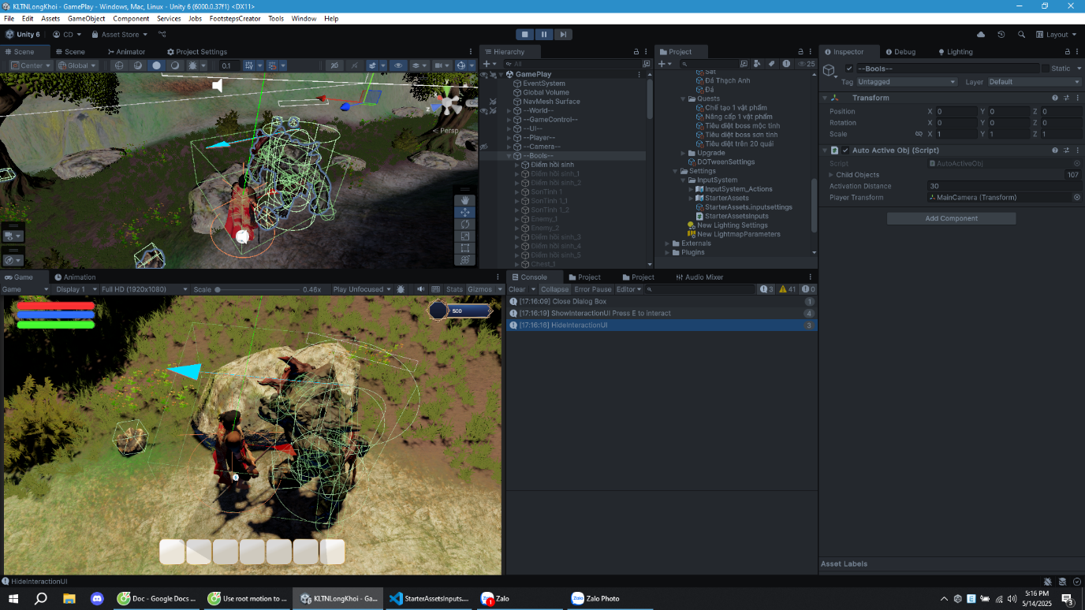

|  |  |
| --- | --- |
| **ID** | PB08 |
| **Tác nhân** | Người chơi |
| **Mô tả** | Người chơi chiến đấu với quái vật bằng kỹ năng và vũ khí. |
| **Tiêu chí chấp nhận** | 1. Khi người chơi tiếp cận khu vực có quái, hệ thống chiến đấu được kích hoạt. 2. Người chơi có thể tấn công, né, sử dụng kỹ năng và vật phẩm. 3. Quái vật có chỉ số máu, AI phản ứng (tấn công, đuổi theo, bỏ chạy). 4. Khi quái bị tiêu diệt, có phần thưởng (vàng, vật phẩm, kinh nghiệm). 5. Quái vật có chỉ số máu, AI phản ứng (tấn công, đuổi theo, bỏ chạy). 6. Nếu người chơi bị hạ, có hệ thống hồi sinh hoặc checkpoint. |
| **Điều kiện trước** | Cần có hệ thống kỹ năng, HP, AI quái. |
| **Điều kiện ràng buộc** | 1. Chiến đấu cần đảm bảo mượt mà, FPS ổn định.2. Hệ thống cân bằng sức mạnh giữa quái và người chơi. |

## 4. Môi Trường:

Trong Unity, có thể sử dụng nhiều loại môi trường từ Asset Store để tạo nên không gian 3D phong phú. Để phù hợp với môi trường hướng tới thì cảnh quan tự nhiên như rừng, núi, hoặc bãi biển với cây cối, đá và nước là lựa chọn hàng đầu để lột tả đúng cốt truyện “Long Khởi” mà nhóm muốn truyền tải

* Loại môi trường: Nature Environments

**4.1. Tham khảo màu sắc, ý tưởng môi trường**

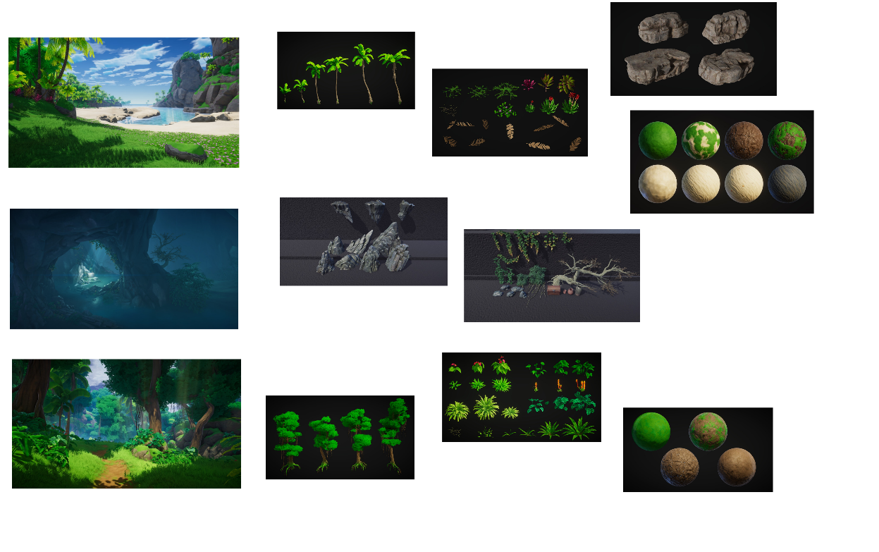

**4.2. Yếu tố môi trường**

|  |  |
| --- | --- |
| Vị trí | Đường mòn vào rừng |
| Lối chơi | Kết hợp đi, chạy, né, hồi máu liên tục. Sử dụng hợp lý kỹ năng thường và tuyệt chiêu mới |
| Mục tiêu | Diệt Mộc Tinh  Nâng cấp vũ khí, trang bị, kỹ năng . |
| Nhịp truyện | Thấy dân vùng Long Biên đã được yên ổn .Lạc Long Quân đi ngược lên vùng rừng núi đến đất Phong Châu. Biết được có 1 con yêu quái thành tinh vô cùng hung ác là Mộc Tinh, con này rất giỏi lẩn trốn và biến hình, Lạc Long Quân mất nhiều ngày để tìm và diệt Mộc Tinh |
| Kẻ thù | Mộc Tinh |
| Tương tác môi trường | Thu thập đá, gỗ, rương đồ,… |
| Phần thưởng | Kinh nghiệm |
| Thời gian trong ngày | Buổi chiều  Sương mù |
| Màu sắc chủ đạo | Xanh lá đậm |

**4.3. Xây dựng và phân tích tài nguyên môi trường**

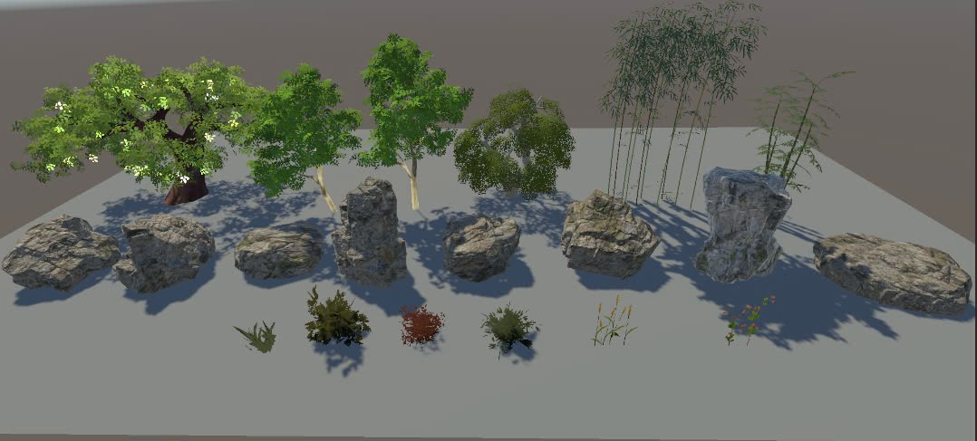

*Hình 4.1: tài nguyên asset trong phần mềm unity sắp xếp trên môi trường*

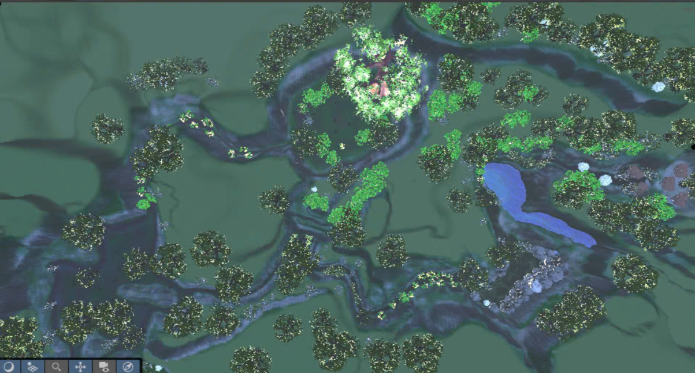

*Hình 4.2: Xây dựng địa hình_góc nhìn từ trên cao*

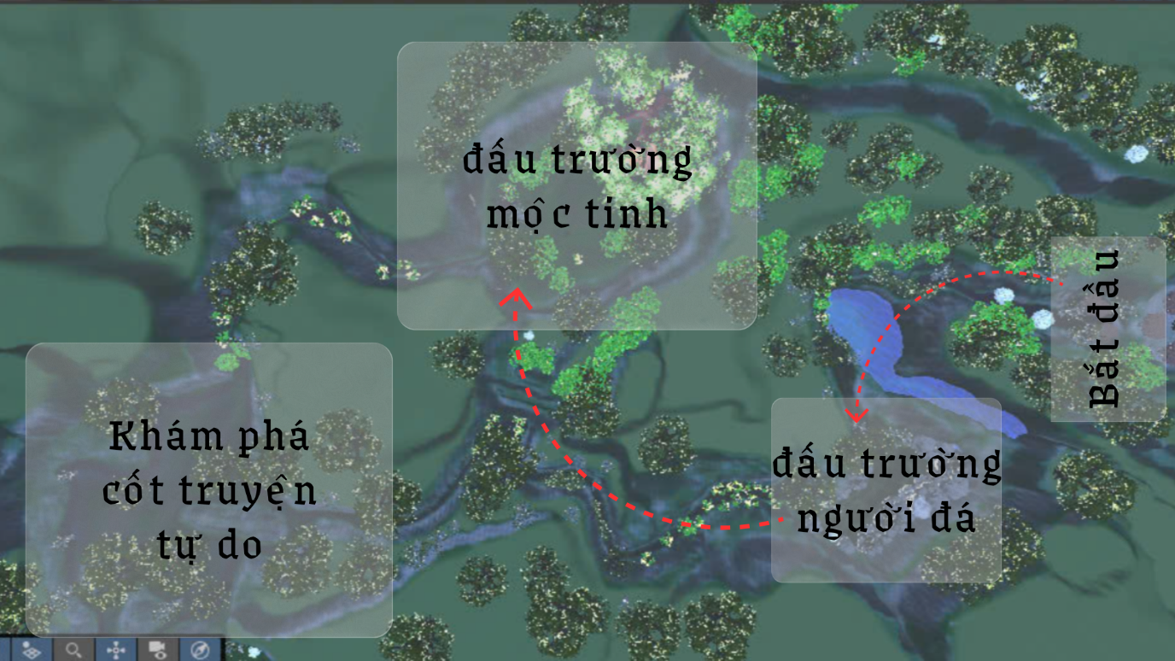

*Hình 4.3: Phân bổ khu vực thi đấu/Khám phá cốt truyện*

* VFX(Hiệu ứng thời tiết môi trường)

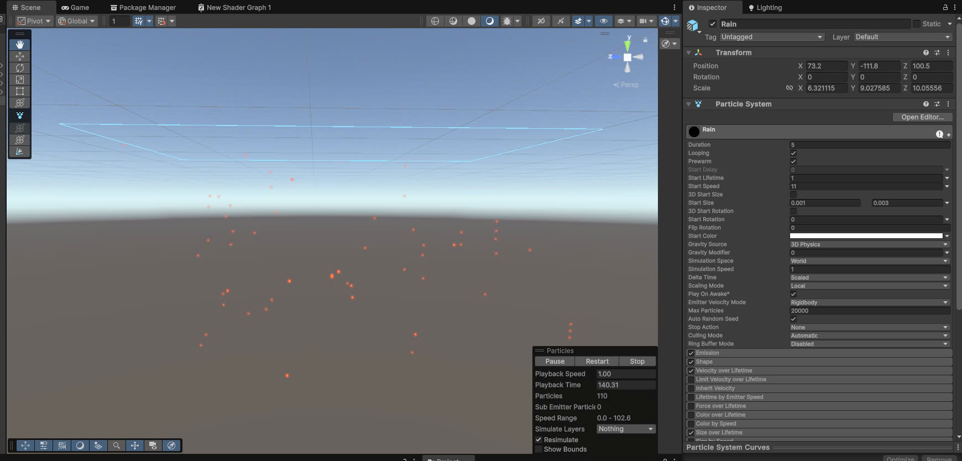

*Hình 4.4: Hiệu ứng thời tiết_mưa*

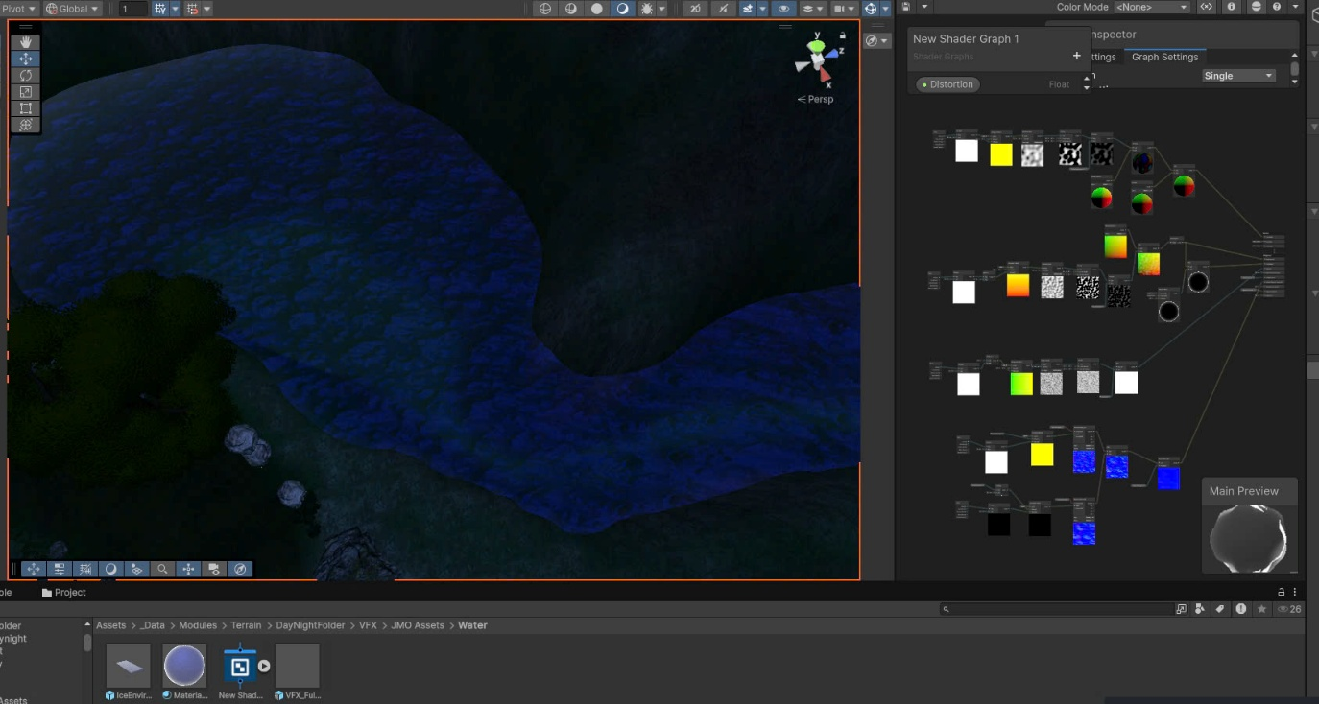

*Hình 4.5: hiệu ứng hồ nước*

**4.4. User Story hệ thống môi trường trong phần mềm Unity**

#### **4.4.1. User Story 4: Chu kì ngày đêm trong game**

|  |  |
| --- | --- |
| **Là** hệ thống, tôi muốn mô phỏng chu kỳ ngày và đêm ảnh hưởng đến môi trường và AI. | |
| **Tác nhân** | Hệ thống |
| **Điều kiện tiên quyết** | - Hệ thống ánh sáng động và shader môi trường đã thiết lập. |
| **Tiêu chí chấp nhận:**  - Game có đồng hồ thời gian ảo xoay vòng theo chu kỳ. - Thời gian ảnh hưởng đến ánh sáng, môi trường, và hành vi quái/NPC. - Một số nhiệm vụ chỉ xuất hiện vào ban ngày/ban đêm. - Hệ thống đèn, hiệu ứng thay đổi theo thời gian. | |
| **Điều kiện ràng buộc** | - Chu kỳ không ảnh hưởng đến logic nhiệm vụ chính. - Tối ưu hóa ánh sáng để không gây giật lag khi chuyển đổi. |

#### **4.4.2. User Story 5: Thu nhập tài nguyên**

|  |  |
| --- | --- |
| **Là** người chơi, tôi muốn thu thập tài nguyên trong môi trường để sử dụng. | |
| **Tác nhân** | Người chơi |
| **Điều kiện tiên quyết** | - Hệ thống tài nguyên phải được đặt và định nghĩa trong bản đồ. |
| **Tiêu chí chấp nhận:**  - Tài nguyên xuất hiện ngẫu nhiên hoặc cố định theo bản đồ.  - Người chơi tiếp cận và nhấn [F] để thu thập.  - Tài nguyên hiển thị trong túi đồ với mô tả và số lượng.  - Tài nguyên có thể dùng để chế tạo hoặc nâng cấp vật phẩm.  - Tài nguyên có thể giới hạn số lượng mỗi ngày hoặc mỗi vùng. | |
| **Điều kiện ràng buộc** | - Có hiệu ứng hình ảnh và âm thanh khi thu thập. - Một số tài nguyên cần công cụ cụ thể để thu thập. |

#### **4.4.3. User Story 6: Khám phá cốt truyện**

|  |  |
| --- | --- |
| **Là** người chơi, tôi muốn khám phá cốt truyện thông qua nhiệm vụ, tương tác và các đoạn cutscene. | |
| **Tác nhân** | Người chơi |
| **Điều kiện tiên quyết** | - Hệ thống nhiệm vụ và trigger event phải được gán vào bản đồ. |
| **Tiêu chí chấp nhận:**  - Sau khi hoàn thành mốc nhiệm vụ, hệ thống hiển thị đoạn cốt truyện mới. - Cutscene sử dụng camera động, lời thoại, hiệu ứng âm thanh. - Người chơi có thể bỏ qua hoặc xem lại trong nhật ký. - Nội dung cốt truyện ảnh hưởng đến sự phát triển nhân vật hoặc thế giới. - Cốt truyện có phân nhánh lựa chọn, ảnh hưởng đến kết thúc game. | |
| **Điều kiện ràng buộc** | - Cutscene phải mượt, không ngắt quãng hoặc lỗi hoạt ảnh. - Các lựa chọn phân nhánh cần có hậu quả rõ ràng. |

#### **4.4.4. User Story 7: Điểm hồi sinh**

|  |  |
| --- | --- |
| Là người chơi, tôi muốn có điểm hồi sinh để trở lại sau khi bị tiêu diệt, để có thể tiếp tục trải nghiệm game mà không bị gián đoạn. | |
| **Tác nhân** | Người chơi |
| **Điều kiện tiên quyết** | - Điểm hồi sinh phải được xác định và gán vào bản đồ.  - Người chơi phải có khả năng nhận biết vị trí của điểm hồi sinh. |
| **Tiêu chí chấp nhận:**  - Sau khi nhân vật bị tiêu diệt, hệ thống tự động đưa người chơi trở lại điểm hồi sinh.  - Điểm hồi sinh nằm ở khu vực an toàn, không có kẻ thù gần đó.  - Người chơi có thể thấy thông báo về việc hồi sinh và thời gian hồi sinh (nếu có).  - Điểm hồi sinh có thể được tùy chỉnh hoặc thay đổi trong quá trình chơi.  - Hệ thống phải đảm bảo rằng người chơi không bị tấn công ngay lập tức sau khi hồi sinh. | |
| **Điều kiện ràng buộc** | - Điểm hồi sinh phải được đặt ở vị trí chiến lược, dễ tiếp cận và an toàn.  - Không có lỗi hoặc gián đoạn trong quá trình hồi sinh.  - Hệ thống phải đảm bảo rằng việc hồi sinh không gây mất cân bằng trong gameplay. |

#### **4.4.5. User Story 8: Tường ranh giới**

|  |  |
| --- | --- |
| Là người chơi, tôi muốn có tường ranh giới để xác định khu vực di chuyển hợp lệ, để hiểu rõ giới hạn không gian trong game và không thể di chuyển ra ngoài bản đồ. | |
| **Tác nhân** | Người chơi |
| **Điều kiện tiên quyết** | Tường ranh giới phải được thiết kế và gán vào bản đồ.  Các giới hạn không gian cần rõ ràng và dễ nhận biết. |
| **Tiêu chí chấp nhận:**  - Tường ranh giới ngăn người chơi không thể đi ra ngoài khu vực chơi.  - Hệ thống không cho phép vượt qua hoặc đi xuyên tường ranh giới.  - Tường ranh giới giúp bảo vệ gameplay, không cho phép người chơi khai thác lỗi hoặc di chuyển ra ngoài vùng thiết kế.  - Tường ranh giới có thể có hiệu ứng hoặc dấu hiệu để dễ nhận biết.  - Người chơi cảm nhận được giới hạn không gian rõ ràng khi tiếp cận tường ranh giới. | |
| **Điều kiện ràng buộc** | - Tường ranh giới phải được đặt hợp lý, phù hợp với thiết kế bản đồ.  - Không gây gián đoạn hoặc lỗi trong quá trình di chuyển của người chơi.  - Tường ranh giới không được ảnh hưởng tiêu cực đến trải nghiệm hoặc tính cân bằng của game. |

**4.5. Mô tả product backlog hệ thống môi trường trong Unity**

#### **4.5.1. PB04 - Chu kỳ ngày và đêm trong game**

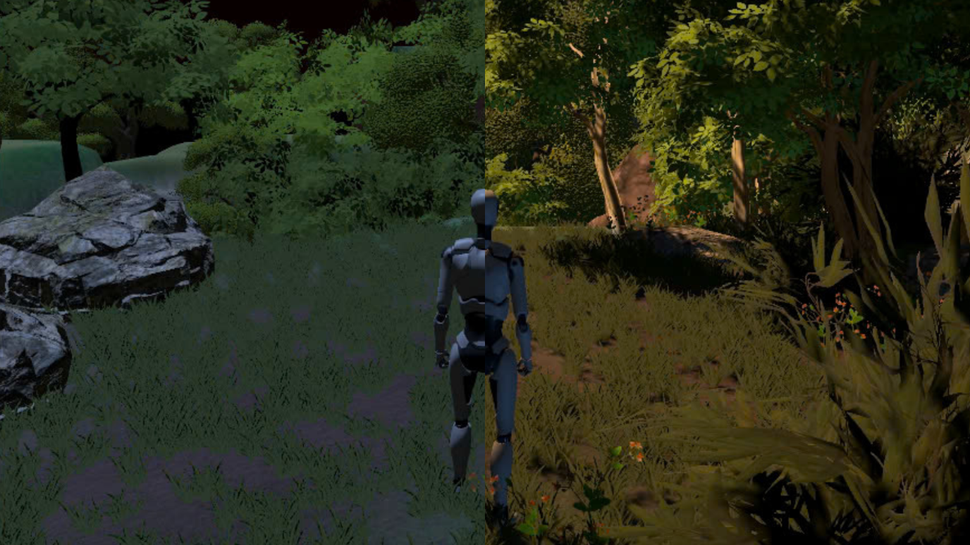

|  |  |  |
| --- | --- | --- |
| **ID** | PB04 |  |
| **Tác nhân** | Hệ thống |  |
| **Mô tả** | Hệ thống mô phỏng chu kỳ ngày và đêm ảnh hưởng đến môi trường và AI. |  |
| **Tiêu chí chấp nhận** | 1. Game có đồng hồ thời gian ảo xoay vòng theo chu kỳ. 2. Thời gian ảnh hưởng đến ánh sáng, môi trường, và hành vi quái/NPC. 3. Một số nhiệm vụ chỉ xuất hiện vào ban ngày/ban đêm. 4. Hệ thống đèn, hiệu ứng thay đổi theo thời gian. |  |
| **Điều kiện trước** | Hệ thống ánh sáng động và shader môi trường đã thiết lập. |  |
| **Điều kiện ràng buộc** | Chu kỳ không ảnh hưởng đến logic nhiệm vụ chính.Tối ưu hóa ánh sáng để không gây giật lag khi chuyển đổi. |  |

#### **4.5.2. PB05 - Thu thập tài nguyên**

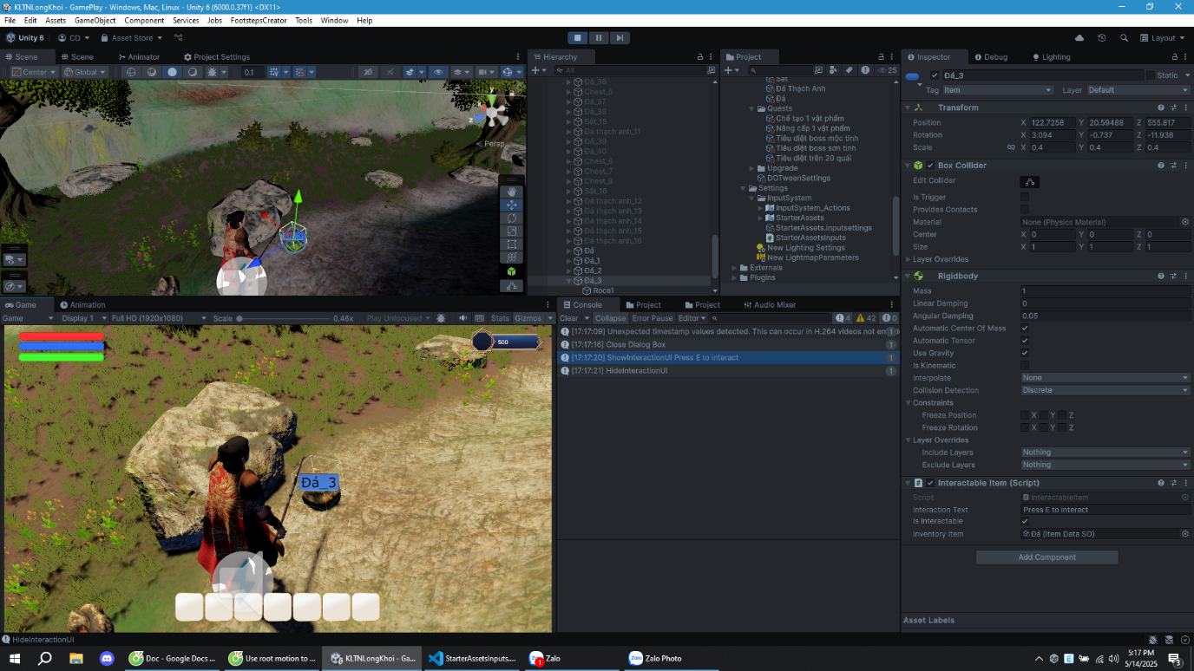

|  |  |
| --- | --- |
| **ID** | PB05 |
| **Tác nhân** | Người chơi |
| **Mô tả** | Người chơi thu thập tài nguyên trong môi trường (gỗ, đá, thảo dược, ngọc khí...). |
| **Tiêu chí chấp nhận** | 1. Tài nguyên xuất hiện ngẫu nhiên hoặc cố định theo bản đồ. 2. Người chơi tiếp cận và nhấn [F] để thu thập. 3. Tài nguyên hiển thị trong túi đồ với mô tả và số lượng. 4. Tài nguyên có thể dùng để chế tạo hoặc nâng cấp vật phẩm. 5. Tài nguyên có thể giới hạn số lượng mỗi ngày hoặc mỗi vùng. |
| **Điều kiện trước** | Hệ thống tài nguyên phải được đặt và định nghĩa trong bản đồ. |
| **Điều kiện ràng buộc** | 1. Có hiệu ứng hình ảnh và âm thanh khi thu thập.2. Một số tài nguyên cần công cụ cụ thể để thu thập. |

#### **4.5.3. PB06 - Khám phá cốt truyện**

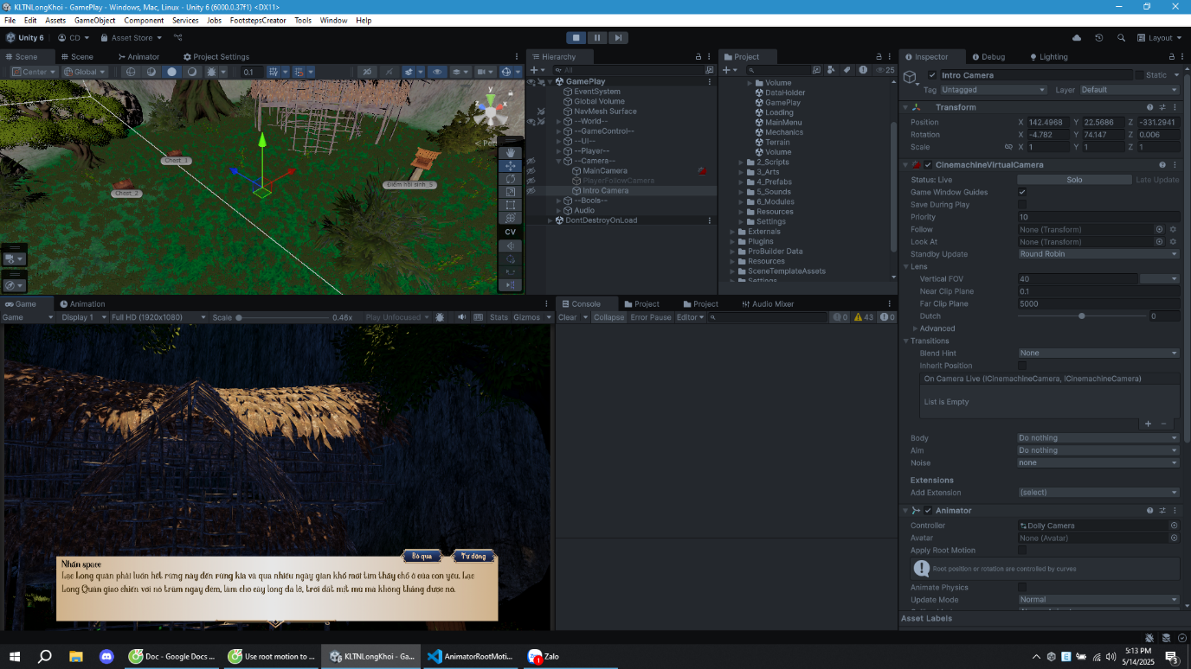

|  |  |
| --- | --- |
| **ID** | PB06 |
| **Tác nhân** | Người chơi |
| **Mô tả** | Người chơi khám phá cốt truyện thông qua nhiệm vụ, tương tác và các đoạn cutscene. |
| **Tiêu chí chấp nhận** | 1. Sau khi hoàn thành mốc nhiệm vụ, hệ thống hiển thị đoạn cốt truyện mới. 2. Cutscene sử dụng camera động, lời thoại, hiệu ứng âm thanh. 3. Người chơi có thể bỏ qua hoặc xem lại trong nhật ký. 4. Nội dung cốt truyện ảnh hưởng đến sự phát triển nhân vật hoặc thế giới. 5. Cốt truyện có phân nhánh lựa chọn, ảnh hưởng đến kết thúc game. |
| **Điều kiện trước** | Hệ thống nhiệm vụ và trigger event phải được gán vào bản đồ. |
| **Điều kiện ràng buộc** | 1. Cutscene phải mượt, không ngắt quãng hoặc lỗi hoạt ảnh.2. Các lựa chọn phân nhánh cần có hậu quả rõ ràng. |

#### **4.5.4. PB07 – Điểm hồi sinh**

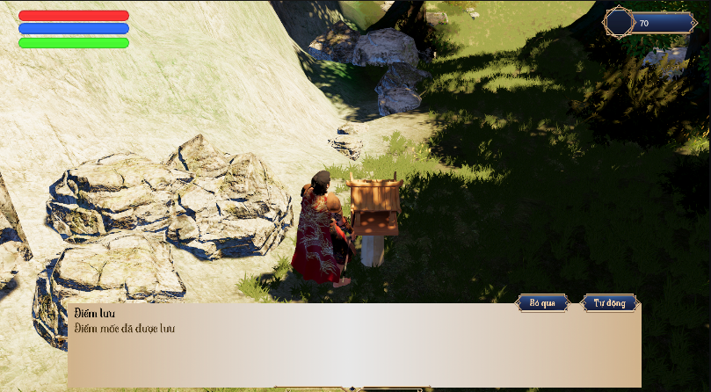

|  |  |
| --- | --- |
| **ID** | PB07 |
| **Tác nhân** | Người chơi |
| **Mô tả** | Người chơi có thể trở lại điểm hồi sinh sau khi bị tiêu diệt, cho phép tiếp tục trải nghiệm game mà không bị gián đoạn. |
| **Tiêu chí chấp nhận** | 1. Sau khi nhân vật bị tiêu diệt, hệ thống tự động đưa người chơi trở lại điểm hồi sinh đã xác định. 2. Điểm hồi sinh nằm ở khu vực an toàn, không có kẻ thù gần đó. 3. Người chơi có thể mở khóa các điểm hồi sinh mới khi khám phá bản đồ. 4. Điểm hồi sinh có thể được tùy chỉnh hoặc thay đổi trong quá trình chơi. 5. Hệ thống phải đảm bảo rằng người chơi không bị tấn công ngay lập tức sau khi hồi sinh. |
| **Điều kiện trước** | Bản đồ phải tích hợp hệ thống điểm hồi sinh và cơ chế kiểm tra trạng thái sống/chết của nhân vật. |
| **Điều kiện ràng buộc** | Thời gian tải lại sau hồi sinh phải ngắn, không gây gián đoạn trải nghiệm.Các điểm hồi sinh không được đặt quá gần khu vực thử thách hoặc boss.Không xảy ra lỗi hồi sinh vào vùng kẹt hoặc không hợp lệ. |

#### **4.5.5. PB08 – Tường danh giới**

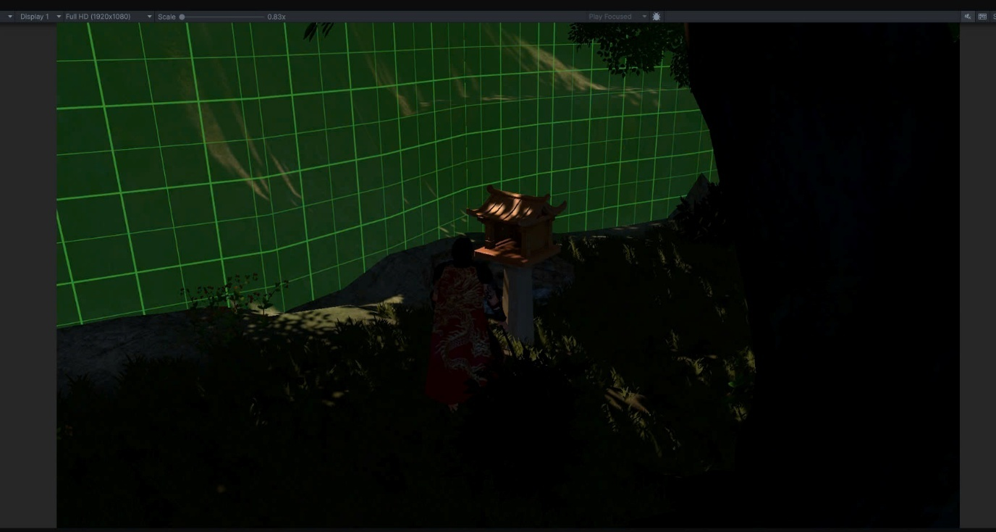

|  |  |
| --- | --- |
| **ID** | PB08 |
| **Tác nhân** | Người chơi |
| **Mô tả** | Người chơi bị giới hạn di chuyển bởi các tường ranh giới để không vượt quá khu vực được thiết kế trong game. |
| **Tiêu chí chấp nhận** | 1. Tường ranh giới rõ ràng ngăn cản người chơi không thể vượt ra ngoài khu vực chơi đã thiết kế sẵn. 2. Người chơi không thể đi xuyên hoặc vượt qua tường ranh giới theo bất kỳ cách nào. 3. Tường ranh giới đảm bảo chơi công bằng, ngăn chặn người chơi khai thác các lỗi hoặc tận dụng vị trí không hợp lệ. 4. Tường ranh giới được thiết kế với các hiệu ứng hình ảnh hoặc âm thanh để người chơi nhận biết dễ dàng khi tiếp cận. 5. Người chơi có cảm nhận rõ ràng về giới hạn không gian thông qua phản hồi hình ảnh, âm thanh hoặc hiệu ứng tương tác khi đến gần tường ranh giới. |
| **Điều kiện trước** | Tường ranh giới phải được thiết kế kỹ lưỡng, xác định vị trí cụ thể trên bản đồ và được tích hợp vào môi trường game trước khi người chơi tiếp cận khu vực chơi đó. |
| **Điều kiện ràng buộc** | Tường ranh giới phải được đặt hợp lý, tuân theo bố cục và thiết kế tổng thể của bản đồ để tránh gây rối mắt hoặc khó hiểu.Tường ranh giới không được gây lỗi hoặc gián đoạn trong quá trình di chuyển của người chơi, phải mượt mà và ổn định.Không được ảnh hưởng xấu đến trải nghiệm người chơi, chẳng hạn như không gây hiện tượng kẹt hoặc lỗi animation khi nhân vật chạm.Hệ thống tường ranh giới phải đảm bảo duy trì sự cân bằng gameplay, tránh tạo lợi thế hoặc bất lợi không công bằng cho người chơi. |

## 5. UI (Giao diện người chơi)

UI liên quan đến các yếu tố giao diện mà người chơi thấy và tương tác, như menu, biểu tượng, phím bấm, và HUD (Head-Up Display).

Thiết kế các nút bấm, thanh trạng thái, bản đồ, và các thông tin hiển thị khác. Đảm bảo rằng giao diện thân thiện và dễ sử dụng, giúp người chơi dễ dàng tiếp cận thông tin cần thiết.

**5.1. Thiết kế White Frame**

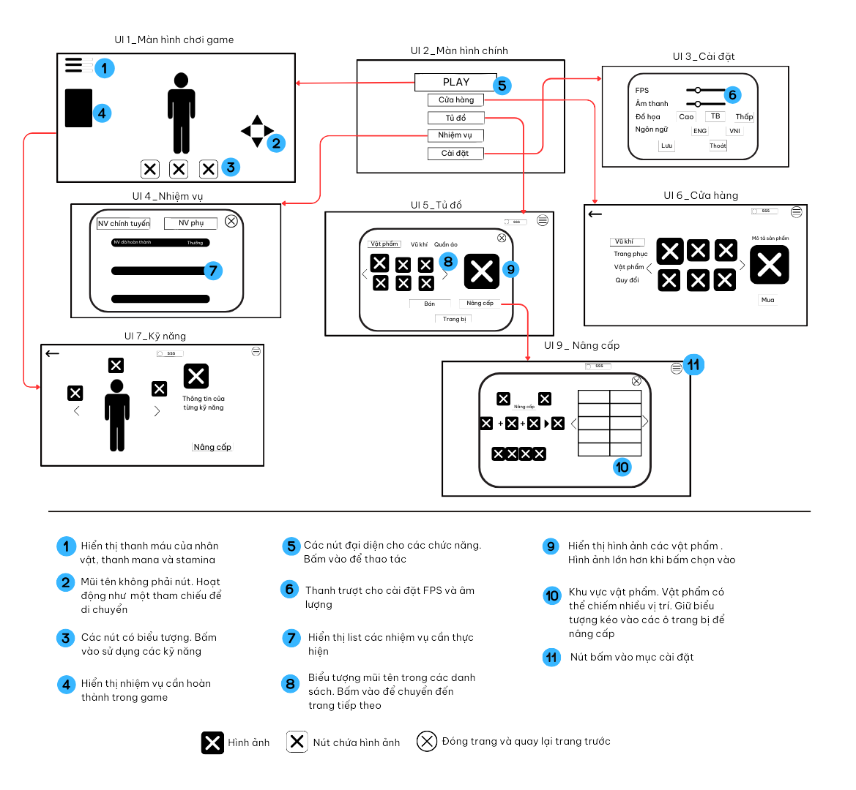

**5.2. Thiết kế giao diện**

#### **5.2.1. Giao diện màn hình chơi game**

##### 5.2.1.1. Bảng mẫu

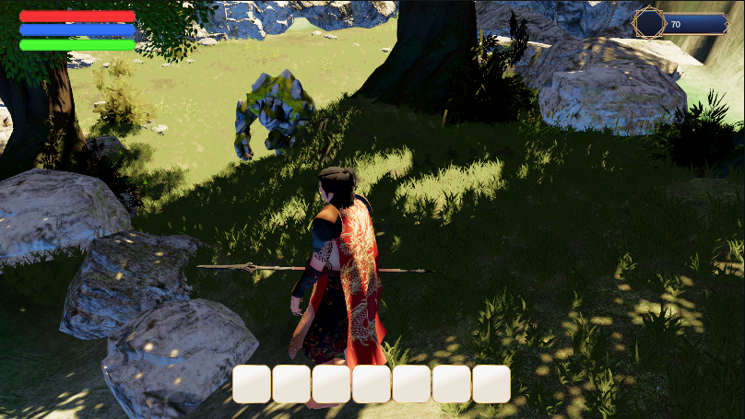

*Hình 5.1: Giao diện màn hình chơi game*

##### 5.2.1.2. Đặc tả chi tiết

|  |  |  |  |  |  |  |
| --- | --- | --- | --- | --- | --- | --- |
| **Màn hình** | | Đây là giao diện màn hình chơi | | | | |
| **Mô tả** | | Khu vực chính của trò chơi, hiển thị nhân vật, vật thể và các yếu tố tương tác | | | | |
| **Truy cập** | | Người chơi bấm nút “Play” | | | | |
| **Đối tượng** | | Người chơi | | | | |
| **Nội dung** | | | | | | |
| **Mục** | **Kiểu** | | **Dữ liệu** | | **Mô tả** | |
| 1 | Button | | Di chuyển | | Điều khiển nhân vật di chuyển đến các vị trí mong muốn | |
| 2 | Label | | Chỉ số | | Hiển thị các chỉ số của nhân vật | |
| 3 | Button | | Kỹ năng | | Hiển thị và tương tác các kỹ năng của nhân vật | |
| 4 | Clickable | | Tương tác | | Tương tác với vật phẩm và đối thoại của các nhân vật trong trò chơi | |
| **Hoạt động** | | | | | | |
| **Tên** | | **Mô tả** | | **Thành công** | | **Thất bại** |
| Điều khiển nhân vật | | Điều khiển nhân vật đến vị trí mà người chơi móng muốn | | Nhân vật di chuyển đúng đến các vị trí được yêu cầu | | Nhân vật không di chuyển đúng đến các vị trí được yêu cầu |
| Chỉ số nhân vật | | Hiển thị thanh máu, mana, stamina của nhân vật | | Hiển thị đúng chỉ số thay đổi của nhân vật trong trò chơi | | Hiển thị không đúng chỉ số thay đổi của nhân vật trong trò chơi |
| Kỹ năng nhân vật | | Dùng để sử dụng các kỹ năng của nhân vật trong trò chơi | | Nhân vật thực hiện kỹ năng đúng với yêu cầu của người chơi | | Nhân vật thực hiện kỹ năng không đúng với yêu cầu của người chơi |
| Tương tác của nhân vật | | Nhân vật tương tác với vật phẩm, nhân vật trong trò chơi hoặc với các yêu cầu trò chơi đưa ra | | Nhân vật tương tác đúng với yêu cầu của người chơi | | Nhân vật tương tác không đúng với yêu cầu của người chơi |

#### **5.2.2. Giao diện màn hình chính**

##### 5.2.2.1. Bảng mẫu

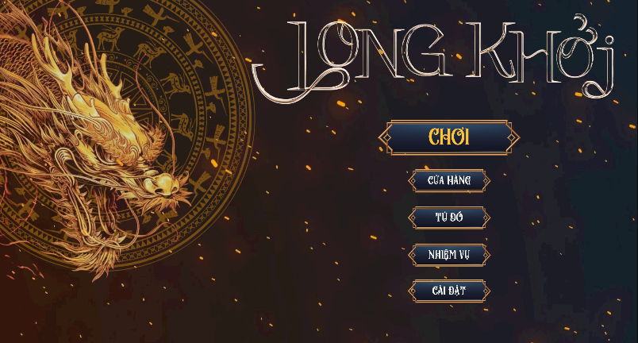

*Hình 3. Giao diện màn hình chính*

##### 5.2.2.2. Đặc tả chi tiết

|  |  |  |  |  |  |
| --- | --- | --- | --- | --- | --- |
| **Màn hình** | Trang chủ | | | | |
| **Mô tả** | Hiển thị các tùy chọn chính cho người chơi khi bắt đầu trò chơi | | | | |
| **Truy cập** | Giao diện xuất hiện ngay khi người chơi vào trò chơi | | | | |
| **Đối tượng** | Người chơi | | | | |
| **Nội dung** | | | | | |
| **Mục** | **Kiểu** | **Dữ liệu** | | **Mô tả** | |
| 1 | Button | PLAY | | Dùng để bắt đầu trò chơi | |
| 2 | Button | Cửa hàng | | Dùng để truy cập vào giao diện cửa hàng | |
| 3 | Button | Tủ đồ | | Dùng để truy cập vào giao diện tủ đồ | |
| 4 | Button | Nhiệm vụ | | Dùng để truy cập vào giao diện nhiệm vụ | |
| 5 | Button | Cài đặt | | Dùng để truy cập vào giao diện cài đặt | |
| **Hoạt động** | | | | | |
| **Tên** | **Mô tả** | | **Thành công** | | **Thất bại** |
| PLAY | Người chơi chọn “PLAY’ để bắt đầu vào trò chơi | | Trò chơi sẽ bắt đầu diễn ra | | Không được bắt đầu trò chơi |
| Cửa hàng | Người chơi chọn “Cửa hàng” | | Truy cập giao diện cửa hàng thành công | | Giao diện cửa hàng không hiển thị |
| Tủ đồ | Người chơi chọn “Tủ đồ” | | Truy cập qua giao diện tủ đồ thành công | | Giao diện tủ đồ không hiển thị |
| Nhiệm vụ | Người chơi chọn “Nhiệm vụ” | | Truy cập qua giao diện nhiệm vụ thành công | | Giao diện nhiệm vụ không hiển thị |
| Cài đặt | Người chơi chọn “Cài đặt” | | Truy cập qua giao diện cài đặt thành công | | Giao diện cài đặt không hiển thị |

#### **5.2.3. Giao diện cài đặt**

##### 5.2.3.1. Bảng mẫu

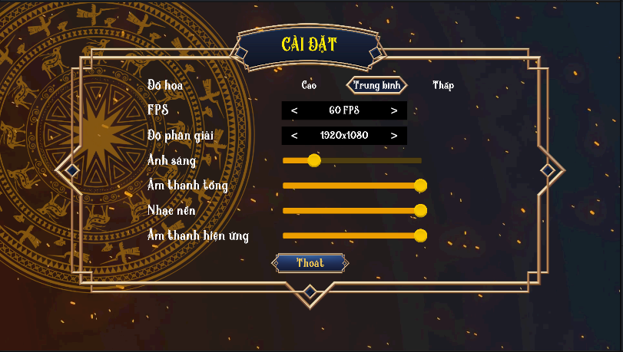

*Hình 4. Giao diện cài đặt*

##### 5.2.3.2. Đặc tả chi tiết

|  |  |  |  |  |  |  |
| --- | --- | --- | --- | --- | --- | --- |
| **Màn hình** | | Thiết lập cấu hình | | | | |
| **Mô tả** | | Cho phép người chơi điều chỉnh các thiết lập như âm thanh, chế độ hiển thị, chất lượng đồ họa và độ phân giải. | | | | |
| **Truy cập** | | Người chơi nhấn vào nút "Cài đặt" trong màn hình chính. | | | | |
| **Đối tượng** | | Người chơi | | | | |
| **Nội dung** | | | | | | |
| **Mục** | **Kiểu** | | **Dữ liệu** | | **Mô tả** | |
| 1 | Slider | | Mặc đinh: max | | Nơi điều chỉnh FPS | |
| 2 | Slider | | Mặc đinh: max | | Nơi điều chỉnh âm lượng | |
| 3 | Button | | Mặc định: trung bình | | Nơi chọn chất lượng đồ họa | |
| 4 | Button | | Mặc định: Tiếng việt | | Nơi chọn ngôn ngữ cho trò chơi | |
| 5 | Button | | Chọn “Lưu” hoặc “Thoát” | | Lưu cài đặt hoặc trở về trang chủ trò chơi | |
| **Hoạt động** | | | | | | |
| **Tên** | | **Mô tả** | | **Thành công** | | **Thất bại** |
| Chỉnh FPS | | Người chơi điều chỉnh tốc độ khung hình trong trò chơi | | FPS được thay đổi theo ý muốn | | FPS không thay đổi khi điều chỉnh |
| Chỉnh âm lượng | | Người chơi điều chỉnh âm lượng | | Âm lượng được thay đổi theo ý muốn | | Âm lượng không thay đổi khi điều chỉnh |
| Chất lượng đồ họa | | Người chơi chọn chất lượng đồ họa khác từ các nút | | Chất lượng đồ họa được thay đổi | | Chất lượng đồ họa không thay đổi, hiển thị không đúng |
| Ngôn ngữ | | Người chơi chọn ngôn ngữ từ các nút | | Ngôn ngữ thay đổi theo lựa chọn | | Ngôn ngữ không thay đổi, hiển thị không đúng |
| Nút lưu và thoát | | Người chơi nhấn nút “Lưu” để lưu lại cài đặt đã tùy chỉnh. Nhấn nút “Thoát” để quay về màn hình chính và không lưu | | Các thay đổi được lưu và quay về màn hình chính | | Các thay đổi không được lưu, hoặc không quay lại màn hình chính |

#### **5.2.4. Giao diện nhiệm vụ**

##### 5.2.4.1. Bảng mẫu

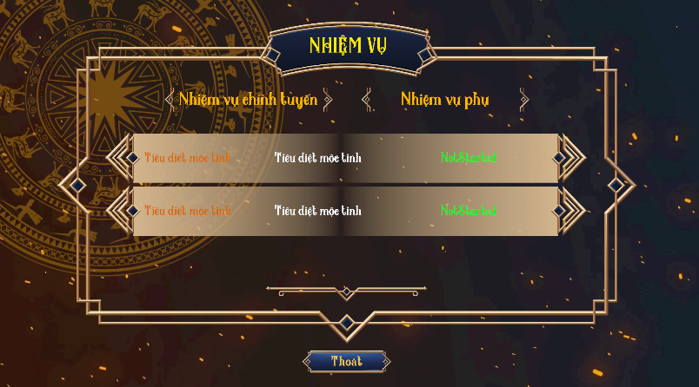

*Hình 5. Giao diện nhiệm vụ*

##### 5.2.4.2. Đặc tả chi tiết

|  |  |  |  |  |  |  |
| --- | --- | --- | --- | --- | --- | --- |
| **Màn hình** | | Nhiệm vụ | | | | |
| **Mô tả** | | Cho phép người chơi xem và nhận thưởng các nhiệm vụ đã hoàn thành | | | | |
| **Truy cập** | | Người chơi nhấn vào nút “Nhiệm vụ” trong màn hình chính. | | | | |
| **Đối tượng** | | Người chơi | | | | |
| **Nội dung** | | | | | | |
| **Mục** | **Kiểu** | | **Dữ liệu** | | **Mô tả** | |
| 1 | Button | |  | | Nút để đóng cửa sổ nhiệm vụ, đưa người chơi trở lại màn hình trước đó | |
| 2 | Button | | Nhiệm vụ chính tuyến | | Dùng để truy cập vào nhiệm vụ chính tuyến | |
| 3 | Button | | Nhiệm vụ phụ | | Dùng để truy cập vào nhiệm vụ phụ | |
| 4 | Label | | Text | | Hiển thị các nhiệm vụ đã hoàn thành và chưa hoàn thành | |
| 5 | Clickable Image | | Nhận phần thưởng | | Nhận được phần thưởng khi đã hoàn thành nhiệm vụ | |
| **Hoạt động** | | | | | | |
| **Tên** | | **Mô tả** | | **Thành công** | | **Thất bại** |
| Nút X | | Tắt đi trang nhiệm vụ | | Không còn trang nhiệm vụ | | Còn hiển thị trang nhiệm vụ |
| Nhiệm vụ chính tuyến | | Người chơi tích vào ô nhiệm vụ chính tuyến | | Màn hình chuyển sang nhiệm vụ chính tuyến | | Màn hình không chuyển sang nhiệm vụ chính tuyến, hiển thị không đúng |
| Nhiệm vụ phụ | | Người chơi tích vào ô nhiệm vụ phụ | | Màn hình chuyển sang nhiệm vụ phụ | | Màn hình không chuyển sang nhiệm vụ phụ, hiển thị không đúng |
| Nhiệm vụ | | Hiển thị nhiệm vụ của người chơi | | Hiển thị nhiệm vụ cần thực hiện | | Không hiển thị nhiệm vụ cần thực hiện |
| Nhận phần thưởng | | Phần thưởng khi hoàn thành nhiệm vụ | | Nhận được phần thưởng khi đã hoàn thành nhiệm vụ | | Không nhận được phần thưởng hoặc nhận được phần thưởng khi chưa hoàn thành nhiệm vụ |

#### **5.2.5. Giao diện tủ đồ**

##### 5.2.5.1. Bảng mẫu

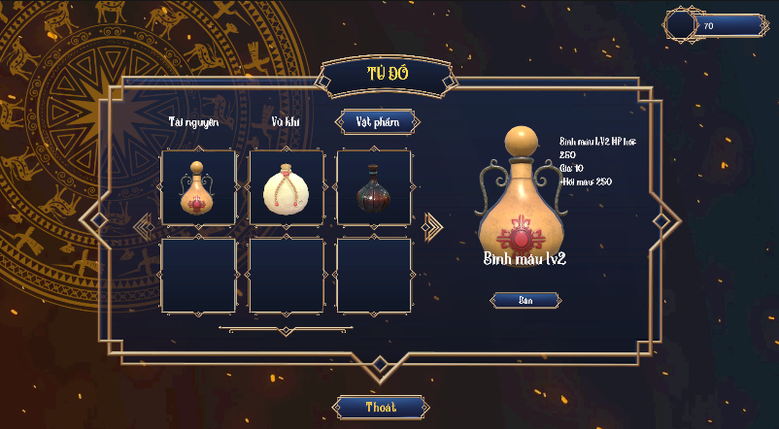

*Hình 6. Giao diện tủ đồ*

##### 5.2.5.2. Đặc tả chi tiết

|  |  |  |  |  |  |  |
| --- | --- | --- | --- | --- | --- | --- |
| **Màn hình** | | Tủ đồ | | | | |
| **Mô tả** | | Khu vực hiển thị các vật phẩm, vũ khí, quần áo mà người chơi sở hữu | | | | |
| **Truy cập** | | Người chơi nhấn vào nút "Tủ đồ" trong màn hình chính. | | | | |
| **Đối tượng** | | Người chơi | | | | |
| **Nội dung** | | | | | | |
| **Mục** | **Kiểu** | | **Dữ liệu** | | **Mô tả** | |
| 1 | Label | | Number | | Hiển thị số đồng xu người chơi sở hữu | |
| 2 | Button | | Cài đặt | | Truy cập vào giao diện cài đặt | |
| 3 | Button | |  | | Nút để đóng cửa sổ tủ đồ, đưa người chơi trở lại màn hình trước đó | |
| 4 | Button | | Các nút “ Vật phẩm”, “Quần áo”, “Vũ khí” | | Nút dùng để xem,bán, trang bị và nâng cấp các vật phẩm người chơi đã sở hữu | |
| 5 | Button | | Tiếp theo | | Chuyển qua hiển thị trang hình ảnh kế tiếp | |
| 6 | Button | | Bán | | Truy cập vào giao diện bán vật phẩm | |
| 7 | Button | | Nâng cấp | | Truy cập vào giao diện nâng cấp | |
| 8 | Button | | Trang bị | | Trang bị vào nhân vật | |
| 9 | Image | | Hình ảnh | | Hiển thị hình ảnh vật phẩm | |
| **Hoạt động** | | | | | | |
| **Tên** | | **Mô tả** | | **Thành công** | | **Thất bại** |
| Đồng xu | | Hiển thị đồng xu sở hữu | | Hiển thị đúng số xu người chơi sở hữu và nhận vào hoặc trừ ra khi tương tác mua bán | | Không hiển thị đúng số xu sở hữu và không nhận vào hoặc trừ ra khi người chơi tương tác mua bán |
| Cài đặt | | Truy cập đến giao diện cài đặt | | Hiển thị giao diện cài đặt | | Không hiển thị giao diện cài đặt |
| Các nút vật phẩm, vũ khí, quần áo | | Hiển thị thông tin hình ảnh vật phẩm, vũ khí, quần áo đã sở hữu | | Hiển thị thông tin, hình ảnh nút đã chọn | | Không hiển thị thông tin, hình ảnh của nút đã chọn |
| Bán | | Bán vật phẩm thành xu | | Hiển thi giao diện bán vật phẩm | | Không hiển thi giao diện bán vật phẩm |
| Nâng cấp | | Nâng cấp vật phẩm | | Hiển thị giao diện nâng cấp vật phẩm | | Không hiển thị giao diện nâng cấp vật phẩm |
| Trang bị | | Trang bị vật phẩm | | Trang bị được vật phẩm cho nhân vật | | Không trang bị được vật phẩm cho nhân vật |
| Hình ảnh | | Hình ảnh vật phẩm | | Hiển thị rõ chi tiết hình ảnh vật phẩm người chơi đã chọn | | Không hiển thị hình ảnh vật phẩm người chơi đã chọn |

#### **5.2.6. Giao diện cửa hàng**

##### 5.2.6.1. Bảng mẫu

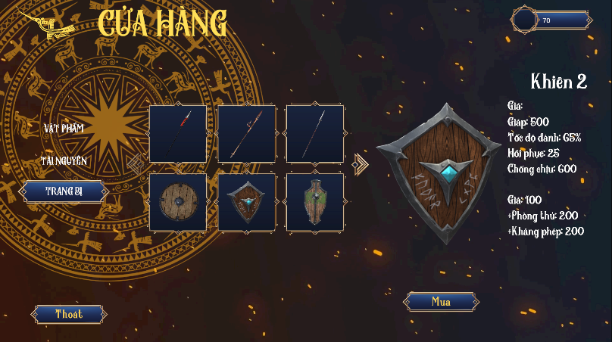

*Hình 7. Giao diện cửa hàng*

##### 5.2.6.2. Đặc tả chi tiết

|  |  |  |  |  |  |  |
| --- | --- | --- | --- | --- | --- | --- |
| **Màn hình** | | Của hàng | | | | |
| **Mô tả** | | Người chơi có thể thực hiện mua vũ khí, trang phục vật phẩm và quy đổi chúng | | | | |
| **Truy cập** | | Người chơi nhấn vào nút "Cửa hàng" trong màn hình chính. | | | | |
| **Đối tượng** | | Người chơi | | | | |
| **Nội dung** | | | | | | |
| **Mục** | | **Kiểu** | **Dữ liệu** | | **Mô tả** | |
| 1 | | Button | Quay lại | | Nút quay lại, đưa người chơi trở về giao diện trước | |
| 2 | | Button | Nút “Vũ khí”, “Trang phục”, “Vật phẩm”, “Quy đổi” | | Các nút “Vũ khí”, “Trang phục”, “Vật phẩm”, “Quy đổi” để thực hiện các giao dịch mua và quy đổi vật phẩm | |
| 3 | | Image | Các mặt hàng | | Các hình ảnh mặt hàng, tên hàng và giá tiền hiển thị bên dưới. | |
| 4 | | Button | Mua | | Thực hiện thanh toán khi đủ xu | |
| **Hoạt động** | | | | | | |
| **Tên** | **Mô tả** | | | **Thành công** | | **Thất bại** |
| Quay lại | Quay lại giao diện trước | | | Không còn giao diện cửa hàng và quay lại giao diện trước | | Còn giao diện cửa hàng và không quay lại giao diện trước |
| Vũ khí | Người chơi nhấn nút “Vũ khí” | | | Hình ảnh vũ khí kèm thông tin và giá tiền sẽ hiển thị | | Không hiển thị hình ảnh vũ khí |
| Trang phục | Người chơi nhấn nút “Trang phục” | | | Hình ảnh trang phục lựa chọn và giá tiền sẽ xuất hiện | | Không hiển thị trang phục được lựa chọn |
| Vật phẩm | Người chơi nhấn nút “Vật phẩm” | | | Hiển thị vật phẩm cần mua và giá tiền | | Không hiển thị vật phẩm |
| Quy đổi | Người chơi nhấn nút “Quy đổi” | | |  | |  |
| Mua | Người chơi chọn sản phẩm cần mua, sau đó nhấn nút “Mua” để thực hiện thanh toán | | | Thanh toán thành công, trừ số xu của người chơi và hiển thị sản phẩm trong cửa hàng | | Hiển thị thông báo "Không đủ xu" nếu số xu không đủ để thanh toán |

#### **5.2.7. Giao diện nâng cấp vật phẩm**

##### 5.2.7.1. Bảng mẫu

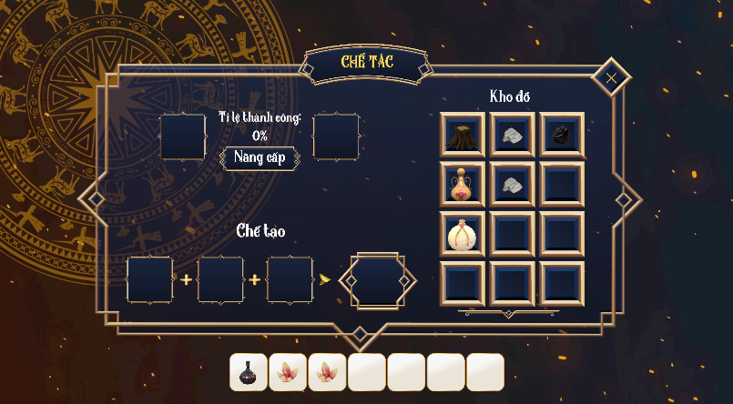

*Hình: Giao diện nâng cấp vật phẩm*

##### 5.2.7.2. Đặc tả chi tiết

|  |  |  |  |  |  |  |
| --- | --- | --- | --- | --- | --- | --- |
| **Màn hình** | | Thực hiện nâng cấp vật phẩm | | | | |
| **Mô tả** | | Hệ thống cho phép người chơi xem và nâng cấp các vật phẩm | | | | |
| **Truy cập** | | Người chơi bấm chọn “Nâng cấp ” trong giao diện “Tủ đồ” | | | | |
| **Đối tượng** | | Người chơi | | | | |
| **Nội dung** | | | | | | |
| **Mục** | **Kiểu** | | **Dữ liệu** | | **Mô tả** | |
| 1 | Image | | Hiển thị hình ảnh vật phẩm | | Hiển thị hình ảnh vật phẩm cần nâng cấp và tỉ lệ thành công | |
| 2 | Button | | Nâng cấp | | Xác nhận nâng cấp vật phẩm | |
| 3 | List | | Danh sách các vật phẩm | | Hiển thị danh sách các vật phẩm có thể nâng cấp được | |
| 4 | Image | | Hiển thị hình ảnh vật phẩm | | Hiển thị hình ảnh các điều kiện để có thể nâng cấp vật phẩm | |
| 5 | Image Button | |  | |  | |
| **Hoạt động** | | | | | | |
| **Tên** | | **Mô tả** | | **Thành công** | | **Thất bại** |
| Vật phẩm nâng cấp | | Hiển thị hai vật phẩm có thể nâng cấp và tỉ lệ thành công | | Hiển thị được vật phẩm đã chọn và tỉ lệ thành công | | Không hiển thi được hình ảnh đã chọn và không hiển thị tỉ lệ |
| Nâng cấp | | Sau khi xác nhận vật phẩm, người chơi nhấn nút "Nâng cấp". | | Nâng vật phẩm thành công, xuất hiện vật phẩm mới | | Không nâng vật phẩm thành công và hiển thị không nâng cấp được vật phẩm |
| Danh sách vật phẩm | | Danh sách vật phẩm để nâng cấp được hiển thị đầy đủ. | | Danh sách cập nhật khi có vật phẩm mới. | | Danh sách không hiển thị đúng hoặc không cập nhật . |
| Điều kiện nâng cấp | | Hiển thị các điều kiện cần để nâng cấp vật phẩm | | Hiển thị đầy đủ các điều kiện | | Không hiển thị đầy đủ chính xác các điều kiện cần để nâng cấp vật phẩm |

## 6. Âm thanh, nhạc nền

|  |  |
| --- | --- |
| 1. Âm thanh môi trường (Ambient Sound) | Tiếng gió thổi, lá xào xạc trong rừng  Tiếng chim hót, côn trùng kêu vào ban đêm |
| 2.Nhạc nền (Background Music - BGM) | Nhạc khi đợi Loading, tương tác main menu |
| 3.Âm thanh nhân vật | Tiếng bước chân  Tiếng nhân vật nhảy, rơi, lăn lộn( ưu tiên âm thanh nhân vật nhảy lên và rơi xuống) |
| 4.Âm thanh tương tác và hiệu ứng | Tiếng động thu thập vật phẩm, nhấn nút buttun |

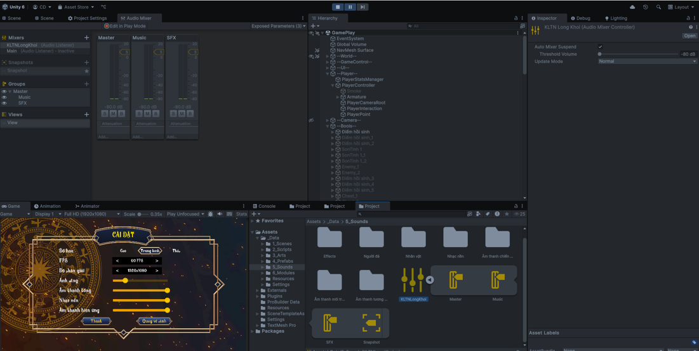

**7. Logo**

Ý Nghĩa: Tổng thể của logo lấy tên game làm chủ đạo, được thiết kế với mục đích tạo ấn tượng mạnh mẽ và ghi nhớ trong tâm trí người chơi.

"Long Khởi:

Từ "Long": trong tiếng Việt thường gợi lên hình ảnh của rồng – biểu tượng của sức mạnh, quyền lực và sự bảo vệ. Rồng cũng là một phần quan trọng trong văn hóa dân gian Việt Nam, gắn liền với nhiều truyền thuyết và huyền thoại.

Từ “Khởi”: mang nghĩa khởi đầu, bắt đầu một hành trình mới. Trong ngữ cảnh của game, nó thể hiện ý tưởng về sự khởi đầu của một câu chuyện lớn, nơi người chơi sẽ tham gia vào những cuộc phiêu lưu để khám phá và xây dựng.



Hình 7.1: Logo phiên bản 1

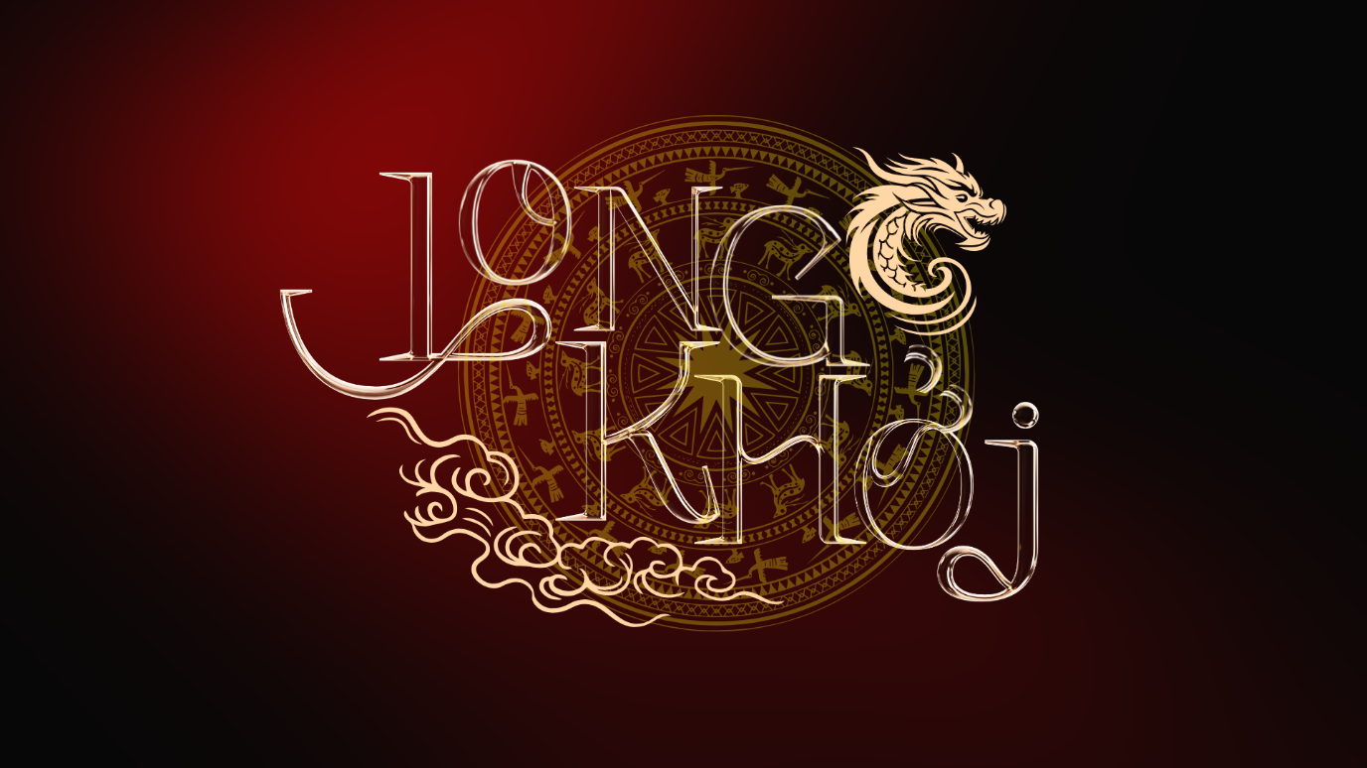

Hình 7.2: Logo phiên bản 2

**8. Landing page**

Tạo một trang landing page thu hút người chơi, cung cấp thông tin và cập nhật sự kiện mới nhất từ nhà phát triển game :

* **Thiết Kế Giao Diện**

**Hình Ảnh Bìa:** Sử dụng hình ảnh hấp dẫn từ game để thu hút sự chú ý.

**Logo Game**: Đặt logo ở vị trí nổi bật để tăng nhận diện thương hiệu.

**Màu Sắc**: Sử dụng bảng màu phù hợp với chủ đề game (huyền bí, fantasy).

* **Nội Dung Chính**

**Giới Thiệu Game**: Một đoạn mô tả ngắn về cốt truyện và gameplay của "Long Khởi".

**Cập Nhật Sự Kiện**: Phần tin tức nổi bật về các sự kiện, bản cập nhật và tính năng mới.

**Video Trailer:** Nhúng video giới thiệu hấp dẫn để người chơi có thể xem ngay.

* **Chức Năng Đăng Ký**

**Form Đăng Ký:** Cho phép người chơi nhập email để nhận thông tin cập nhật và ưu đãi.

**Nút Tải Game:** Đặt nút "Tải Ngay" rõ ràng, dẫn đến trang tải game trên các nền tảng.

* **Phản Hồi Từ Người Chơi**

**Đánh Giá và Nhận Xét**: Hiển thị một số đánh giá từ người chơi hiện tại để tăng độ tin cậy.

**Cộng Đồng**: Liên kết đến các diễn đàn hoặc nhóm mạng xã hội nơi người chơi có thể thảo luận.

* **Kêu Gọi Hành Động**

**Nút Kêu Gọi Hành Động**: Khuyến khích người dùng tham gia chơi ngay với các ưu đãi đặc biệt (ví dụ: "Nhận Quà Khi Tải Game").

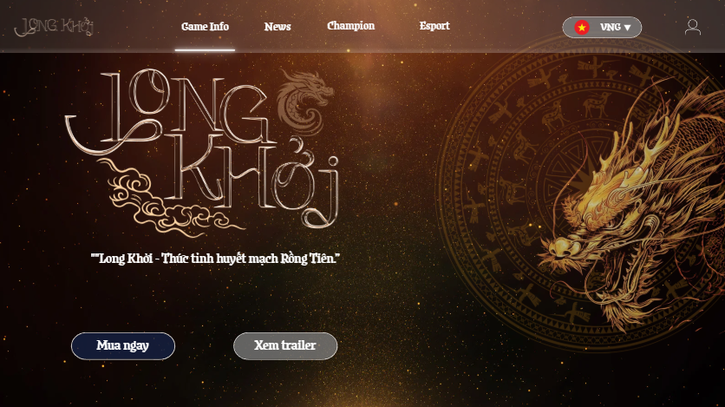

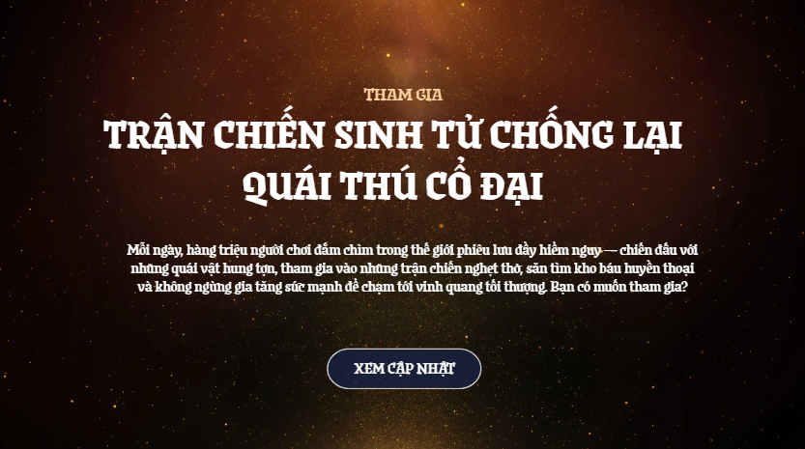

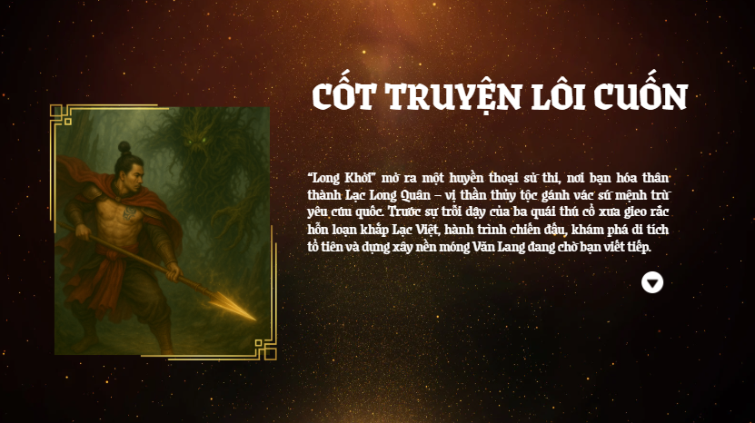

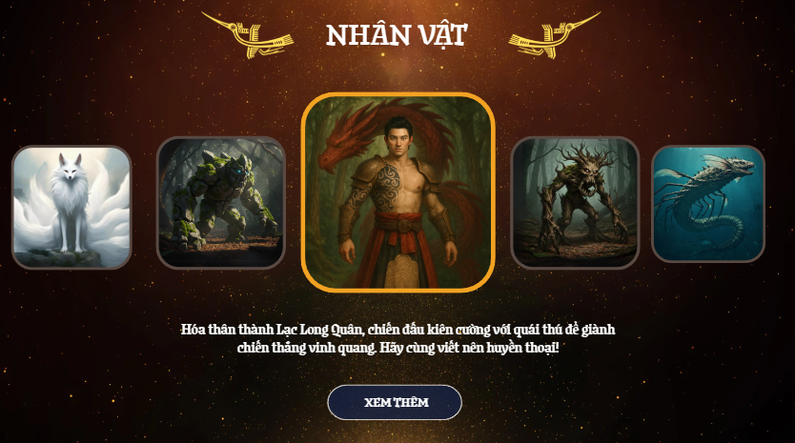

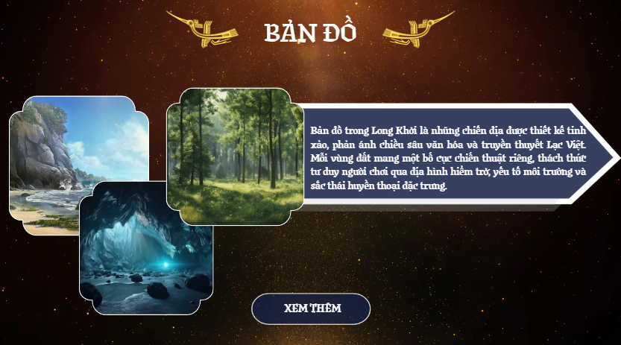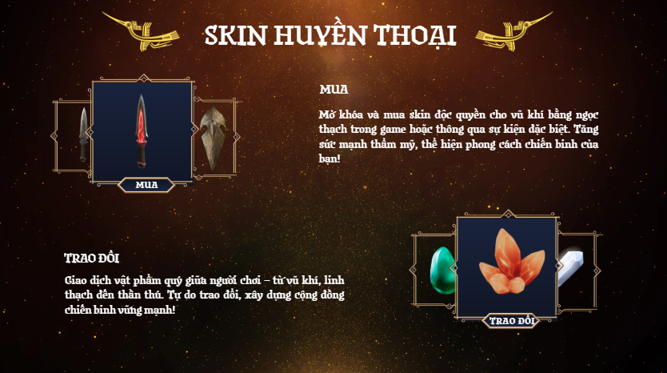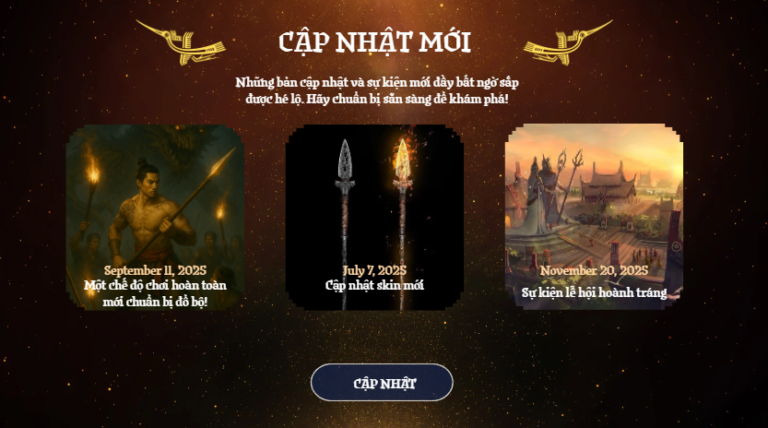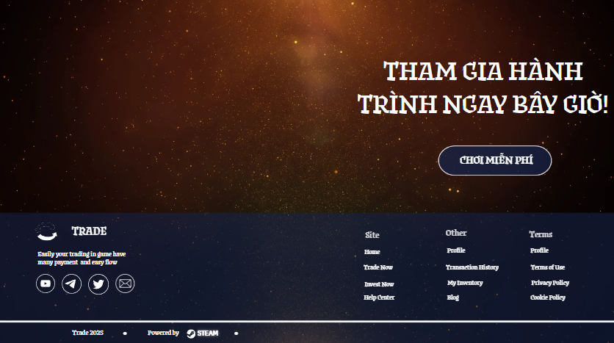

# **KẾT LUẬN**

**1. Đánh giá**

* 1. **Những điều đã làm được**
* Lập kế hoạch từ khi bắt đầu dự án cho đến khi kết thúc.
* Viết các tài liệu liên quan.
* Phân tích, thiết kế và code được thực hiện đồng thời. Dễ dàng phân chia công việc.
* Gặp gỡ giáo viên hướng dẫn để tìm ra vấn dề làm tìm phương pháp giải quyết vấn đề.
* Hoàn thành đúng lịch trình của dự án.
* Học được cách giao tiếp trong nhóm và cùng phối hợp các thành viên trong nhóm để hoàn thành tốt dự án.
* Qua quá trình thực hiện, đề tài đã đạt được nhiều kết quả tích cực:
* Trò chơi có ý tưởng sáng tạo giúp người chơi có trải nghiệm mới lạ và hấp dẫn.
* Sử dụng Unity và C#, giúp quá trình phát triển game hiệu quả và phù hợp với kỹ năng cá nhân.
* Xây dựng được nhiều tính năng cơ bản như: điều khiển nhân vật, chiến đấu, tương tác vật phẩm, hệ thống môi trường.
* Rèn luyện được nhiều kỹ năng quan trọng như lập trình, thiết kế giao diện, làm việc độc lập và phát triển sản phẩm theo từng giai đoạn.
  1. **Những điều chưa làm được**
* Khi vừa bắt đầu các thành viên thực hiện chưa bắt kịp được quy trình của dự án
* Phần mềm và chất lượng phần mềm chưa được kiểm chứng
* Thiếu sự đánh giá khách quan về sản phẩm của khách hàng
* Chưa tương tác trực tiếp với khách hàng để tìm hiểu yêu cầu của khách hàng nhằm hoàn thiện tốt sản phẩm
* Nội dung trò chơi còn đơn giản, bản đồ nhỏ, số lượng vật phẩm và kẻ địch chưa đa dạng.
* Giao diện người dùng còn sơ sài, một số phần chưa rõ ràng hoặc chưa hoàn chỉnh.
* Thiếu một số chức năng nâng cao như lưu game, chọn độ khó hay chơi nhiều người.

1. **Thuận lợi và khó khăn**
   1. **Thuận lợi**

* Thực hiện tốt về phạm vi, mục tiêu của dự án
* Hoàn thành công việc với tỷ lệ 98%
  1. **Khó khăn**
* Khó cân bằng được số lượng công việc cho từng thành viên trong nhóm
* Chưa thực sự hoàn thành công việc theo kế hoạch đề ra dẫn đến thiếu thời gian và phải làm thêm giờ
* Thiếu kinh nghiệm về công nghệ và quy trình thực hiện
* Thiếu kinh nghiệm giải quyết vấn đề khi có các vấn đề xảy ra
* Sự phối hợp giữa các thành viên trong nhóm chưa thực sự ăn ý
* Khó tránh khỏi bất đồng về quan điểm của các thành viên trong nhóm

1. **Bài học kinh nghiệm**

* Để dự án triển khai thành công thì phải có kế hoạch từ đầu một cách chi tiết và luôn bám sát theo kế hoạch thực hiện.
* Thường xuyên review hoặc meeting để kịp thời chỉnh sửa những rủi ro hay sai sót.
* Trong quá trình làm nhóm sẽ xảy ra nhiều bất đồng về ý tưởng và quan điểm, do đó phải lắng nghe ý kiến của các thành viên trong nhóm để tìm cách giải quyết.
* v.v…

# **4. Hướng phát triển**

* Trong tương lai, trò chơi có thể được phát triển thêm theo hướng sau:
* Mở rộng bản đồ, thêm nhiều quái vật phó bản, vũ khí và nhiệm vụ mới.
* Cải tiến giao diện để dễ sử dụng và đẹp mắt hơn.
* Bổ sung hệ thống âm thanh để tăng tính chân thực.
* Thêm chế độ chơi mới như multiplayer hoặc thử thách theo thời gian.
* Đưa trò chơi lên các nền tảng chia sẻ game như Itch.io hoặc Steam để nhận phản hồi từ người chơi.

# **TÀI LIỆU THAM KHẢO**

[1] Unity Technologies. (2024). Unity 6.1 User Manual

[2] Unity Asset Store - Tài nguyên miễn phí

[3] Unity Tutorials. (2024). Unity Tutorials for 2024

# **NHẬN XÉT CỦA GIÁO VIÊN HƯỚNG DẪN**

………………………………………………………………………………………………………………………………………………………………………………………………………………………………………………………………………………………………………………………………………………………………………………………………………………………………………………………………………………………………………………………………………………………………………………………………………………………………………………………………………………………………………………………………………………………………………………………………………………………………………………………………………………………………………………………………………………………………………………………………………………………………………………………………………………………………………………………………

………………………………………………………………………………………………………………………………………………………………………………………………………………………………………………………………………………………………………………………………………………………………………………………………………………………………………………………………………………………………………………………………………………………………………………………………………………………………………………………………………………………………………………………………………………………………………………………………………………………………………………………………………………………………………………………………………………………………………………………………………………………………………………………………………………………………………………………………

……………………………………………………………………………………………………………………………………………………………………………………

**Xác Nhận**

**TH.S HÀ THÚC HUỲNH**